การพัฒนาคุณภาพหน่วยบริการสุขภาพในระดับโรงพยาบาลส่งเสริมสุขภาพตำบล
ตามเกณฑ์พัฒนาคุณภาพโรงพยาบาลส่งเสริมสุขภาพตำบลติดดาว
(โรงพยาบาลส่งเสริมสุขภาพตำบลบ้านตาพระติดดาว)

กระทรวงสาธารณสุขได้กำหนดยุทธศาสตร์ในการพัฒนาความเป็นเลิศใน 4 ด้าน คือ 1. การส่งเสริมสุขภาพและการป้องกันโรค ( P&P Excellence)2. ระบบบริการ (Service Excellence)3. การพัฒนาคน (People Excellence) และ 4. ระบบบริหารจัดการ ( Governance Excellence)การพัฒนาคุณภาพ รพ.สต.เป็นประเด็นยุทธศาสตร์ที่ 2 ระบบบริการเรียกว่า รพ.สต.ติดดาวในขณะเดียวกัน บุคลากรกระทรวงสาธารณสุขก็มีค่านิยมในการขับเคลื่อนงานร่วมกัน 4 ด้าน โดยนำตัวย่อจาก ชื่อกระทรวงสาธารณสุขคือMOPH ประกอบด้วยM คือ Mastery คือบุคลากรเป็นนายของตัวเอง ที่ต้องเอาชนะ โลภ โกรธ หลง ให้ได้ O คือ Originality สร้างสรรค์สิ่งใหม่ๆ P คือ People Centered Approach เอาประชาชน เป็นศูนย์กลาง และ H คือ Humility อ่อนน้อมถ่อมตน
ดังนั้นโรงพยาบาลส่งเสริมสุขภาพตำบลบ้านตาพระ จึงได้มีการพัฒนาคุณภาพหน่วยบริการสุขภาพในระดับตำบล ตามเกณฑ์พัฒนาคุณภาพโรงพยาบาลส่งเสริมสุขภาพตำบลติดดาว (โรงพยาบาลส่งเสริมสุขภาพตำบลบ้านตาพระติดดาว) เพื่อพัฒนาคุณภาพของหน่วยบริการปฐมภูมิในรูปแบบของเครือข่ายบริการ โดยมุ่งเน้นเชื่อมโยงระบบบริการ กระบวนการบริการ รวมทั้ง การบริหารจัดการ ซึ่งทำให้เกิดการจัดการเป็นระบบทั้งองค์กร เกณฑ์ขึ้นทะเบียนหน่วยบริการปฐมภูมิของ สปสช. มุ่งเน้นการพัฒนาศักยภาพการจัดบริการ (ทรัพยากรบุคคล อาคารสถานที่ วัสดุ อุปกรณ์ เครื่องมือ) และการบริหารจัดการ เพื่อให้เกิดการพัฒนาขีดความสามารถและคุณภาพบริการสาธารณสุขของหน่วยบริการ เกิดการสร้างและพัฒนาเครือข่ายของระบบบริการที่มีการส่งต่อและการดูแลอย่างต่อเนื่อง โดยสอดคล้องกับการบริหารงบประมาณกองทุน มีระบบการทำงานร่วมกับชุมชน ดูแลสุขภาพประชาชนทุกกลุ่มแบบผสมผสานเป็นองค์รวมอย่างใกล้ชิดและต่อเนื่องตั้งแต่ระดับบุคคลครอบครัวและชุมชน (Integration) ด้วยการบูรณาการทรัพยากรภายใต้บริบทของพื้นที่ผ่านกระบวนการชื่นชมและการจัดการความรู้ ส่งเสริมให้ ประชาชนและชุมชนพึ่งตนเองได้ และไม่ทอดทิ้ง
โดยมีความคาดหวังว่า ประชาชนที่อยู่ในพื้นที่รับผิดชอบของโรงพยาบาลส่งเสริมสุขภาพตำบลบ้านตาพระจะได้รับบริการที่ได้มาตรฐาน ตามเกณฑ์พัฒนาคุณภาพโรงพยาบาลส่งเสริมสุขภาพตำบลติดดาวใน 5 ประเด็น (5 ดาว 5 ดี) ต่อไปนี้
1. ประชาชนได้รับบริการในสถานบริการที่มีการบริหารจัดการที่ดี มีส่วนร่วม สามารถจัดการเรื่องระบบบริการ การเงิน โครงสร้าง สถานที่ และอุปกรณ์ รวมถึงระบบสนับสนุน ทำให้หน่วยบริการ ทำงานเพื่อประชาชนได้อย่างมีคุณภาพและประสิทธิภาพ
2. หน่วยบริการสุขภาพให้ความสำคัญกับประชากรกลุ่มทุกเป้าหมาย ทำงานโดยอาศัยการมีส่วนร่วมของภาคีเครือข่ายเพื่อตอบสนองความต้องการของประชาชนในพื้นที่ได้อย่างแท้จริง
3. บุคลากรที่ให้บริการมีเพียงพอเหมาะสม มีศักยภาพ และมีความสุขในการให้บริการ รวมถึงมีกลไกทำให้ประชาชนมีความเข้มแข็งมีความสามารถดูแลตนเอง ครอบครัว และชุมชนที่ตนเองอาศัยอยู่ได้
4. ประชาชนจะได้รับบริการที่ดี ตอบสนองกับปัญหาในพื้นที่ การบริการในและนอก หน่วยบริการ มีครบถ้วนตามความจำเป็น ทั้งด้านการรักษา ส่งเสริม ป้องกัน ฟื้นฟู ควบคุมโรคและการคุ้มครอง ผู้บริโภคด้านสุขภาพ โดยมีบริการครอบคลุมประชากรทุกกลุ่มวัย
5. ประชาชนมีสุขภาพดี มีกลไกสนับสนุนให้เกิดการดูแลสุขภาพตนเองและครอบครัว มีการติดตามผลการดำเนินงานด้านสุขภาพ เพื่อนำไปพัฒนานวัตกรรม การจัดการความรู้ นำไปสู่การพัฒนาระบบบริการสุขภาพอย่างต่อเนื่องและยั่งยืนต่อไป
โรงพยาบาลส่งเสริมสุขภาพตำบลบ้านตาพระได้ดำเนินการพัฒนาคุณภาพตามเกณฑ์พัฒนาคุณภาพโรงพยาบาลส่งเสริมสุขภาพตำบลติดดาว (โรงพยาบาลส่งเสริมสุขภาพตำบลบ้านตาพระติดดาว) ตามกระบวนการและขั้นตอนให้ได้ตามมาตรฐานเพื่อประโยชน์ของประชาชนขอนำเสนอผลการพัฒนาตามลำดับต่อไปนี้
1. ข้อมูลหน่วยบริการปฐมภูมิ
1.1ชื่อหน่วยงาน : โรงพยาบาลส่งเสริมสุขภาพตำบลบ้านตาพระ
1.2สถานที่ตั้ง : หมู่ที่5 ตำบลโคกขมิ้น อำเภอพลับพลาชัยจังหวัดบุรีรัมย์
1.3ปีที่ก่อตั้ง : พ.ศ. 2538
1.4โทรศัพท์ : 0959161314
1.5 E-Mail :
2.ข้อมูลเครือข่ายบริการปฐมภูมิ
2.1ชื่อเครือข่ายต้นสังกัด : เครือข่ายบริการปฐมภูมิโรงพยาบาลพลับพลาชัย
2.2สถานที่ตั้ง : สถานที่ตั้งเลขที่ 99 หมู่ที่ 1ตำบลสะเดา
อำเภอพลับพลาชัยจังหวัดบุรีรัมย์
2.3ลักษณะบริการ : โรงพยาบาลชุมชนจำนวน30 เตียง
: ให้บริการดูแลสุขภาพประชาชนด้านการส่งเสริม ป้องกัน รักษา
ฟื้นฟูสภาพทั้งผู้ป่วยนอกผู้ป่วยในผู้ป่วยฉุกเฉินทั้งเชิงรับและเชิงรุก
2.4ชื่อผู้บริหาร : นพ.สมพงษ์ เชิดชูพงศ์ล้ำ
ตำแหน่ง นายแพทย์เชี่ยวชาญ
โทรศัพท์ : 044-608034
โทรสาร : 044-608126
E-Mail :
2.5 ชื่อผู้บริหาร : นางกนกวรรณ วัชรจิระโรจน์
ตำแหน่ง สาธารณสุขอำเภอพลับพลาชัย
โทรศัพท์ 081-3897928
โทรสาร : 044-608070
E-Mail :

ค่านิยมหลัก(Core Value)โรงพยาบาลส่งเสริมสุขภาพตำบลบ้านตาพระ

วิสัยทัศน์
ประชาชนมีสุขภาพดี บริการดี มีมาตรฐาน ผสานทุกภาคีเครือข่ายอย่างต่อเนื่องยั่งยืน ตามวิถีพอเพียง

พันธกิจ
1. จัดทำแผนยุทธศาสตร์สุขภาพระดับพื้นที่
2. นำยุทธศาสตร์ชาติจังหวัดอำเภอท้องถิ่นนำมาทำข้อปฏิบัติ
3. กำกับดูแลประเมินผลและสนับสนุนการปฏิบัติงานสุขภาพภาคประชาชน
4. ประสานงานเกี่ยวกับสาธารณสุขระดับพื้นที่
5. ส่งเสริมและสนับสนุนภาคีสุขภาพให้มีส่วนร่วมในการบริหารจัดบริการสุขภาพ
6. ส่งเสริมและพัฒนาศักยภาพบุคลากรและเทคโนโลยีสารสนเทศ
7. ให้บริการสาธารณสุขแบบผสมผสานทั้งการรักษา ส่งเสริมป้องกันฟื้นฟู อย่างมีคุณภาพมาตรฐาน และมีการพัฒนาอย่างต่อเนื่องโดยยึดผู้มารับบริการเป็นศูนย์กลาง
9. สร้างพฤติกรรมสุขภาพที่ดี เพื่อเป็นแบบอย่างแก่ชุมชน และมีการขยายเครือข่ายสู่ชุมชนเพื่อสร้างพฤติกรรมสุขภาพที่ยั่งยืน
10. ปรับปรุงภูมิทัศน์ให้สวยงาม สะอาด ปลอดภัย เอื้อต่อการส่งเสริมสุขภาพของ จนท.และประชาชนอย่างต่อเนื่อง

เป้าประสงค์
เป้าประสงค์ระยะสั้น
1. มีระบบบริการสาธารณสุขระดับปฐมภูมิที่ได้มาตรฐานตามเกณฑ์คุณภาพเครือข่ายบริการปฐมภูมิ (Primary Care Award : PCA)
2. บุคลากรผู้ให้บริการ มีศักยภาพทั้งด้านการบริหาร บริการ และวิชาการ
3. มีระบบสารสนเทศด้านสาธารณสุขที่ทันสมัยและมีประสิทธิภาพ
4. ทุกภาคีเครือข่ายมีส่วนร่วมในการพัฒนางานสาธารณสุขที่เข้มแข็งและยั่งยืน

เป้าประสงค์ระยะยาว
1.ประชาชนมีพฤติกรรมสุขภาพที่เหมาะสม
2.ภาคีเครือข่ายและประชาชนมีส่วนร่วมในการดูแลสุขภาพและควบคุมป้องกันโรค
3.ชุมชนสามารถดูแลสุขภาพตนเองได้อย่างเหมาะสม
4.บุคลากรด้านสาธารณสุขทุกวิชาชีพมีการพัฒนาศักยภาพตนเองอย่างต่อเนื่องตามหลักวิชาชีพ
5.ชุมชนมีส่วนร่วมอนุรักษ์สิ่งแวดล้อม
6.ทีมสหวิชาชีพเป็นแบบอย่างที่ดีด้านสุขภาพ
7.ภาคประชาชนและภาคีเครือข่ายมีส่วนร่วมในการจัดทำแผนสุขภาพตำบล
8.องค์กรชุมชนมีจิตสาธารณะ
9.ชุมชนน้อมนำปรัชญาเศรษฐกิจพอเพียงมาใช้ในการดำเนินชีวิต
ประเด็นยุทธศาสตร์
ยุทธศาสตร์หลัก
1. การพัฒนาหน่วยบริการปฐมภูมิสู่ความเป็นเลิศ
2. การพัฒนาคุณภาพการบริการ
3. การพัฒนาระบบการบริหารจัดการ
4. การพัฒนากระบวนการตรวจสอบ ติดตามประเมินผล
ยุทธศาสตร์รอง
1.การพัฒนาระบบบริหารจัดการที่มีประสิทธิภาพ
2.การพัฒนาระบบบริการสุขภาพให้มีประสิทธิภาพ
3.การพัฒนาวิชาการ ส่งเสริมสนับสนุนการเรียนรู้ด้วยตนเองอย่างเป็นระบบ
4.การพัฒนาศักยภาพบุคลากรและภาคีเครือข่ายอย่างเป็นระบบและต่อเนื่อง
5.การส่งเสริมสนับสนุนการมีส่วนร่วมจากภาคส่วน

วัฒนธรรมองค์กร
1. ให้บริการด้วยหัวใจ
2. สัมพันธภาพแบบครอบครัว พูดคุยก่อน/หลังทำงาน
3. ตรงต่อเวลา
4. ทำงานเป็นทีม
5. ให้เกียรติและยอมรับความคิดเห็นของผู้อื่น
6. เคารพและรักษากฎระเบียบวินัยขององค์กร
7. ร่วมกันประหยัดพลังงาน
8. เป็นส่วนหนึ่งของสังคม
9. มีคุณธรรม จริยธรรม
10. เป็นแบบอย่างที่ดีในด้านสุขภาพ
11. ปฏิบัติตามมาตรฐานวิชาชีพและพัฒนาอย่างต่อเนื่อง
12. ใช้หลักความสมดุลและความพอเพียง

ค่านิยมขององค์กร
รับผิดชอบต่อหน้าที่ ทำในสิ่งที่เหมาะสมและถูกต้อง มุ่งเน้นประชาชนเป็นศูนย์กลาง

สอดคล้องกับค่านิยมของสำนักงานสาธารณสุขจังหวัดบุรีรัมย์

M: Mastery | ฝึกฝนตนเองให้มีศักยภาพสูงสุด (ควบคุมตนเองให้ทำงานคิดพูดอย่างมีสติใช้กิริยาวาจาเหมาะสมมีความซื่อสัตย์มีคุณธรรมจริยธรรมรักการเรียนรู้ค้นหาความรู้สม่ำเสมอมีวินัยตรงต่อเวลารับผิดชอบ)
O: Originality | สร้างสรรค์นวัตกรรมสิ่งใหม่ๆที่เป็นประโยชน์ต่อระบบสุขภาพ
P:People-centeredapproach | ยึดประชาชนเป็นที่ตั้งเป็นศูนย์กลางในการทำงาน
H: Humility | มีความอ่อนน้อมถ่อมตนการเคารพผู้อื่นเห็นแก่ประโยชน์ส่วนรวมรู้แพ้รู้ชนะเปิดรับฟังความเห็นต่างจัดการความขัดแย้งด้วยวิธีสร้างสรรค์ช่วยผู้อื่นแก้ปัญหาในยามคับขัน
B: Bloodline King Rama 1 | สายเลือดเดียวกัน ลูกหลานรัชกาลที่ 1 คนบุรีรัมย์ ครอบครัวเดียวกัน สายเลือดเดียวกัน ลูกหลานรัชกาลที่ 1
R: Rapprochement | ประสานการทำงานเป็นหนึ่งเดียว ร่วมใจมีอัธยาศัย ไมตรีต่อกัน

ส่วนที่1 บริบทชุมชน (context)
1.ข้อมูลทั่วไป
ประวัติ
โรงพยาบาลส่งเสริมสุขภาพตำบลบ้านตาพระ ตั้งอยู่หมู่ที่ 5 ตำบลโคกขมิ้น อำเภอพลับพลาชัย จังหวัดบุรีรัมย์ ก่อสร้างเมื่อปี 2538 มีพื้นที่ทั้งหมด 2 ไร่ 1 งาน ตั้งอยู่ทางทิศเหนือของอำเภอพลับพลาชัย ระยะห่างจากอำเภอพลับพลาชัย 6 กิโลเมตร และมีระยะห่างจากจังหวัดบุรีรัมย์ 34 กิโลเมตร ปัจจุบันมีหมู่บ้านในเขตรับผิดชอบจำนวน 7 หมู่บ้าน
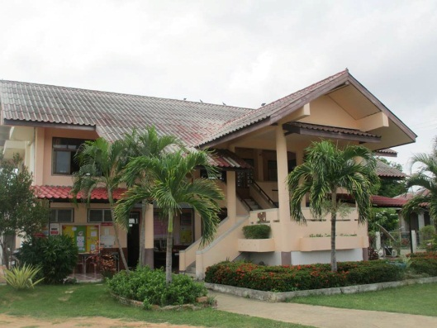
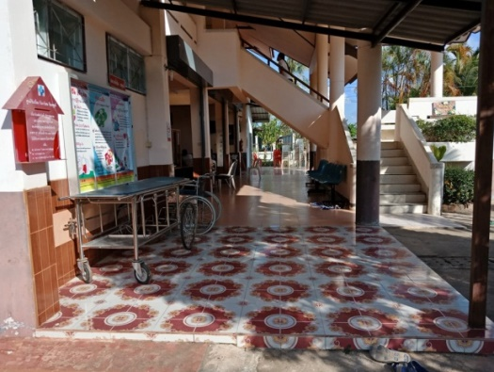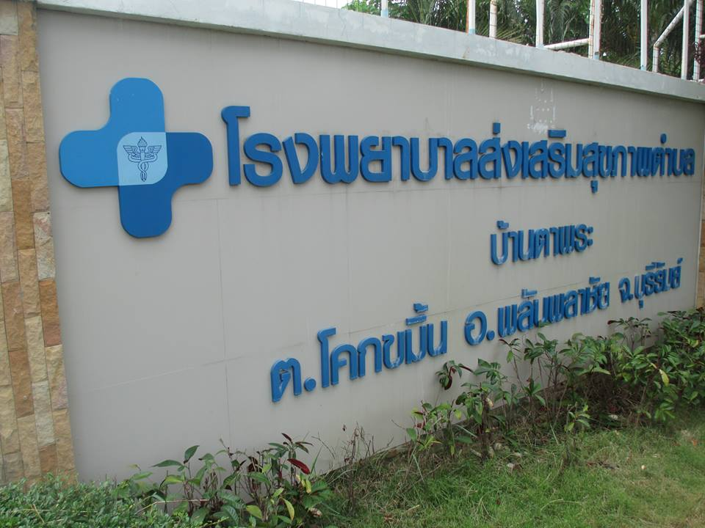

ภาพที่ 1 แสดงการปรับปรุงโรงพยาบาลส่งเสริมสุขภาพตำบลบ้านตาพระ
ที่ตั้ง
อยู่ในเขตพื้นที่หมู่ 5 บ้านตาพระ ตำบลโคกขมิ้น อำเภอพลับพลาชัย จังหวัดบุรีรัมย์ ระยะห่างจากอำเภอพลับพลาชัย 6 กิโลเมตร ระยะห่างจากจังหวัดบุรีรัมย์ 34 กิโลเมตร
มีอาณาเขตติดต่อดังนี้
ทิศเหนือ ติดต่อกับ บ้านหลักเขต ตำบลหลักเขต อำเภอเมือง จังหวัดบุรีรัมย์
ทิศใต้ ติดต่อกับ บ้านสะเดา ตำบลสะเดา อำเภอพลับพลาชัย จังหวัดบุรีรัมย์
ทิศตะวันออก ติดต่อกับ บ้านโคกบัว ตำบลโคกขมิ้น อำเภอพลับพลาชัย จังหวัดบุรีรัมย์
ทิศตะวันตก ติดต่อกับ บ้านประทัดบุ ตำบลสำโรง อำเภอพลับพลาชัย จังหวัดบุรีรัมย์

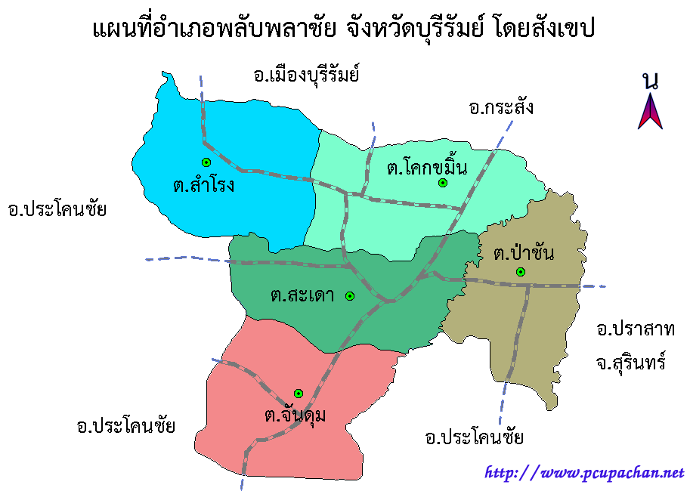

ภาพที่ 2 แผนที่อำเภอพลับพลาชัย

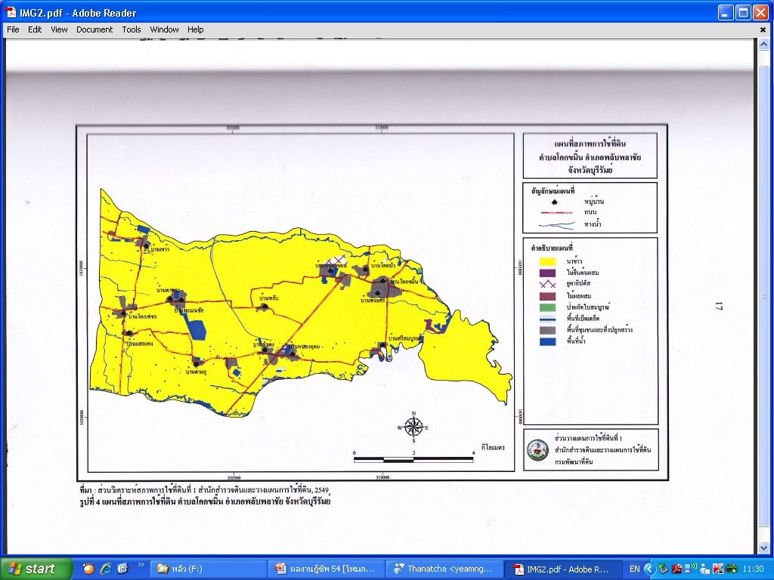

ภาพที่ 3 แผนที่ตำบลโคกขมิ้น

ม.3

การปกครองและประชากร
รพ.สต.บ้านตาพระ มีหมู่บ้านรับผิดชอบทั้งหมด 7 หมู่บ้าน จำนวน 1,096 หลังคาเรือน ประชากรในเขตรับผิดชอบตามทะเบียนราษฎร์ จำนวน 5,898 คน

ตาราง 1 จำนวนหลังคาเรือนและประชากรในเขตพื้นที่รับผิดชอบ
หมู่ที่ | ชื่อบ้าน | จำนวนประชากร |  |  | จำนวนหลังคาเรือน
หมู่ที่ | ชื่อบ้าน | ชาย | หญิง | รวม | จำนวนหลังคาเรือน
1 | แสลงคง | 253 | 269 | 522 | 108
2 | ตาแก | 596 | 570 | 1,166 | 213
4 | เขว้า | 590 | 597 | 1,187 | 217
5 | ตาพระ | 409 | 377 | 786 | 141
9 | พลับ | 270 | 226 | 496 | 81
12 | โคกเพชร | 492 | 501 | 993 | 186
13 | ทะเมนชัย | 387 | 361 | 748 | 150
รวม |  | 2,997 | 2,901 | 5,898 | 1,096
ที่มา: ฐานข้อมูล HOSxP PCU โรงพยาบาลส่งเสริมสุขภาพตำบลบ้านตาพระ ตำบลโคกขมิ้น

จากตารางที่ 1พบว่าหมู่บ้านที่มีประชากรมากที่สุดในเขตความรับผิดชอบของโรงพยาบาลส่งเสริมสุขภาพตำบลบ้านตาพระ คือบ้านเขว้า หมู่ที่ 4 รองลงมา คือบ้านตาแก หมู่ที่ 2

ปิรามิดประชากร รพ.สต.บ้านตาพระตามกล่มอายุ
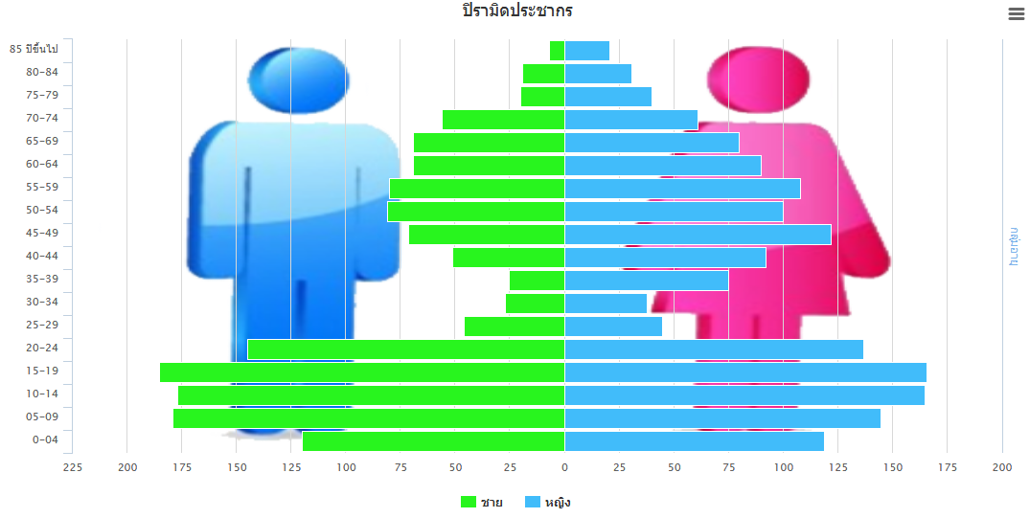

ลักษณะภูมิประเทศ

พื้นที่โดยทั่วไปส่วนใหญ่เป็นที่ราบลุ่ม ดินปนทราย เหมาะแก่การเพาะปลูก มีป่าไม้เบญจพรรณโดยทั่วไป บางพื้นที่มีความลาดชันน้อย มักมีน้ำท่วมขังในฤดูฝน มีลำห้วยลำห้วยตะแบกและห้วยโคกขมิ้น ไหลผ่านไปรวมกัน ซึ่งลำห้วยเล็กๆเหล่านี้ไม่สามารถเก็บกักน้ำได้ตลอดปี ทำให้ปริมาณน้ำไม่เพียงพอกับพื้นที่ทำการเกษตรและความต้องการใช้น้ำของประชาชน จึงจัดได้ว่าเป็นตำบลที่มีสภาพแห้งแล้ง กันดาร ประชาชนส่วนใหญ่ยังมีความยากจน มีการอพยพไปใช้แรงงานต่างถิ่นนอกฤดูกาลทำนา ซึ่งจำเป็นต้องได้รับการพัฒนาอย่างเร่งด่วนและต่อเนื่อง
ลักษณะสภาพทางภูมิอากาศ
สภาพดินฟ้าอากาศโดยทั่วไป แบ่งออกเป็น 3ฤดู คือ ฤดูร้อน ฤดูฝน และฤดูหนาว ในฤดูร้อนอากาศจะร้อนอบอ้าวมาก ทำให้แหล่งน้ำแห้งเหือดเร็วกว่าปกติ จึงทำให้มีความขาดแคลนน้ำดื่ม น้ำใช้ ในฤดูหนาวมีอากาศหนาวเย็นในช่วงระยะเวลาสั้นๆ มีลมแรง ในฤดูฝน ฝนมักตกไม่ตรงตามฤดูกาล จะพบว่ามีฝนตกชุกในช่วงเดือนกรกฎาคม ถึงเดือนกันยายน ปริมาณน้ำฝนเฉลี่ย 1,200 – 1,250ลูกบาศก์มิลลิเมตร
ด้านทรัพยากรธรรมชาติ
ดิน โดยทั่วไปมีลักษณะเป็นดินปนทราย บางส่วนเป็นดินเค็ม ไม่เหมาะในการทำการเกษตร
ป่าไม้ มีสภาพเป็นป่าโปร่ง ติดแนวลำห้วยตะแบกและห้วยโคกขมิ้น อยู่ในพื้นทีบ้านศรีสมบูรณ์มีพื้นที่ประมาณ 1,000ไร่ เป็นป่าสงวนทีมีไม้มีคุณค่าทางเศรษฐกิจน้อย ประกอบด้วยไม้เต็ง รัง พลวง มะค่าแต้ เป็นต้น ซึ่งลำห้วยเล็กๆเหล่านี้ไม่สามารถเก็บกักน้ำได้ตลอดปี จึงทำให้ปริมาณน้ำไม่เพียงพอกับพื้นที่ทำการเกษตรและความต้องการใช้น้ำของประชาชน
สภาพทางด้านเศรษฐกิจ
ประชากรส่วนใหญ่ประกอบอาชีพทางเกษตรกรรม ทำนาเป็นอาชีพหลัก ได้ผลผลิตเฉลี่ยประมาณ 400 กิโลกรัมต่อไร่ รายได้เฉลี่ยครอบครัวละ 20,000บาทต่อปี รองลงมาได้แก่การรับจ้าง การค้าขาย และมีการปลูกหม่อน เลี้ยงไหม ทอผ้า เป็นอาชีพเสริม
สภาพสังคมการคมนาคมขนส่งและสาธารณูปโภค
การคมนาคมขนส่ง
เส้นทางการคมนาคมติดต่อระหว่างหมู่บ้านในเขตรับผิดชอบสภาพถนนผ่านหมู่บ้านและถนนเชื่อมระหว่างหมู่บ้านส่วนใหญ่เป็นถนนลาดยาง ถนนภายในหมู่บ้านเป็นถนนคอนกรีตเสริมเหล็ก สามารถสัญจรไปมาได้สะดวกตลอดปีไม่มีรถโดยสารประจำทาง ประชาชนจากทุกหมู่บ้านในพื้นที่รับผิดชอบสามารถเข้ามารับบริการ ได้ภายใน 5 – 20 นาที โดยรถยนต์ รถจักรยานยนต์ รถจักรยาน การคมนาคมติดต่อตำบลใกล้เคียง อำเภอพลับพลาชัย จังหวัดบุรีรัมย์ ค่อนข้างสะดวก เพราะมีถนนลาดยางสายสำคัญ ดังนี้
1.ถนนลาดยาง เส้นทางอำเภอพลับพลาชัย – อำเภอประโคนชัย
2.ถนนลาดยาง เส้นทางอำเภอพลับพลาชัย – จังหวัดบุรีรัมย์

โรงพยาบาลส่งเสริมสุขภาพตำบลบ้านตาพระอยู่ห่างจาก
- บ้านในพื้นที่รับผิดชอบใช้เวลาเดินทางถึงรพ.สต.บ้านตาพระ
ระยะทางไม่เกิน 4 กิโลเมตร ใช้เวลาไม่เกิน 15 นาที
- ทุกหมู่บ้านในพื้นที่รับผิดชอบใช้เวลาเดินทางถึงโรงพยาบาลพลับพลาชัย ระยะทาง 5 –
15 กิโลเมตร ใช้เวลา 15 – 35 นาที
- ทุกหมู่บ้านในพื้นที่รับผิดชอบใช้เวลาเดินทางถึงโรงพยาบาลบุรีรัมย์ ระยะทาง 30 - 35
กิโลเมตร ใช้เวลา 40 – 60 นาที
- จากโรงพยาบาลส่งเสริมสุขภาพตำบลบ้านตาพระ ถึง สำนักงานสาธารณสุขอำเภอพลับพลาชัย
ระยะทาง 6 กิโลเมตร ใช้เวลาประมาณ 10 นาที
- จากโรงพยาบาลส่งเสริมสุขภาพตำบลบ้านตาพระ ถึง จังหวัดบุรีรัมย์ ระยะทาง 30 กิโลเมตร
ใช้เวลาประมาณ 40 นาที
ระบบการส่งตัวโรงพยาบาลพลับพลาชัย คือ 1669 หรือ FR ตำบลโคกขมิ้น
การสาธารณูปโภค
มีระบบน้ำประปาประจำหมู่บ้าน ใช้ในการอุปโภค ส่วนน้ำที่ใช้ในการบริโภคเป็นแหล่งน้ำฝนและน้ำบรรจุจำหน่าย
การศาสนา
ประชากรส่วนใหญ่นับถือศาสนาพุทธ วัดและสำนักสงฆ์ จำนวน 5 แห่ง
ภาษา
ภาษาเขมร จำนวน 7 หมู่บ้าน

ด้านการปกครอง
สังกัดองค์กรปกครองส่วนท้องถิ่นคือ องค์การบริหารส่วนตำบลตำบลโคกขมิ้น อำเภอพลับพลาชัย ตำบลโคกขมิ้นมีทั้งหมด 15 หมู่บ้าน มีสถานบริการสาธารณสุข (รพ.สต.) รับผิดชอบ จำนวน 2 แห่ง คือ 1) โรงพยาบาลส่งเสริมสุขภาพตำบลบ้านโคกขมิ้นรับผิดชอบ 8 หมู่บ้าน และ 2) โรงพยาบาลส่งเสริมสุขภาพตำบลบ้านตาพระรับผิดชอบ 7 หมู่บ้าน ดังนี้

หมู่ที่ 1 บ้านแสลงคง (เขตรับผิดชอบรพ.สต.บ้านตาพระ)
หมู่ที่ 2 บ้านตาแก (เขตรับผิดชอบรพ.สต.บ้านตาพระ)
หมู่ที่ 3 บ้านโคกขมิ้น (เขตรับผิดชอบรพ.สต.บ้านโคกขมิ้น)
หมู่ที่ 4 บ้านเขว้า (เขตรับผิดชอบรพ.สต.บ้านตาพระ)
หมู่ที่ 5 บ้านตาพระ (เขตรับผิดชอบรพ.สต.บ้านตาพระ)
หมู่ที่ 6 บ้านศรีสมบูรณ์ (เขตรับผิดชอบรพ.สต.บ้านโคกขมิ้น)
หมู่ที่ 7 บ้านลำเดง (เขตรับผิดชอบรพ.สต.บ้านโคกขมิ้น)
หมู่ที่ 8 บ้านหนองขอน (เขตรับผิดชอบรพ.สต.บ้านโคกขมิ้น)
หมู่ที่ 9 บ้านพลับ (เขตรับผิดชอบรพ.สต.บ้านตาพระ)
หมู่ที่ 10 บ้านโคกบัว (เขตรับผิดชอบรพ.สต.บ้านโคกขมิ้น)
หมู่ที่ 11 บ้านโคกขมิ้น (เขตรับผิดชอบรพ.สต.บ้านโคกขมิ้น)
หมู่ที่ 12 บ้านโคกเพชร (เขตรับผิดชอบรพ.สต.บ้านตาพระ)
หมู่ที่ 13 บ้านทะเมนชัย (เขตรับผิดชอบรพ.สต.บ้านตาพระ)
หมู่ที่ 14 บ้านพงษ์ศิริ (เขตรับผิดชอบรพ.สต.บ้านโคกขมิ้น)
หมู่ที่ 15 บ้านหนองอุดม (เขตรับผิดชอบรพ.สต.บ้านโคกขมิ้น)

รพ.สต.บ้านตาพระ มีจำนวนหลังคาเรือนในเขตรับผิดชอบ 1,096 หลังคาเรือน
ประชากรในเขตรับผิดชอบทั้งหมด 5,898 คนชาย 2,997 คนหญิง 2,901 คน
ประชากรอยู่จริงจากการสำรวจ 3,251 คน
ส่วนราชการ
โรงเรียนประถมศึกษาขยายโอกาส 2 แห่ง
องค์การบริหารส่วนตำบลโคกขมิ้น 1 แห่ง
จำนวนอาสาสมัครสาธารณสุขประจำหมู่ จำนวน 86 คน เฉลี่ย 1 : 13 หลังคาเรือน
ด้านการศึกษา
โรงเรียน |  | จำนวนเด็กนักเรียน
วัดบ้านแสลงคง | ขยายโอกาส | 400
เขว้าศึกษา | ประถมศึกษา | 106
รวม |  | 506
ผ่านเกณฑ์โรงเรียนส่งเสริมสุขภาพ 2 แห่ง

ศูนย์พัฒนาเด็กเล็ก จำนวน 2 แห่ง
ศูนย์พัฒนาเด็กเล็ก | จำนวนเด็ก | จำนวนครูพี่เลี้ยง
ศูนย์พัฒนาเด็กเล็กบ้านตาพระ | 63 | 3
ศูนย์พัฒนาเด็กเล็กบ้านแสลงคง | 45 | 2
รวม | 108 | 5
ผ่านเกณฑ์ศูนย์พัฒนาเด็กเล็กน่าอยู่ 2 แห่ง

ตารางที่ 4จำนวนนักเรียนในพื้นที่รับผิดชอบปีการศึกษา2565

ชั้นปี | ชาย |  | หญิง |  | รวม
ชั้นปี | จำนวน(คน) | ร้อยละ | จำนวน(คน) | ร้อยละ | จำนวน(คน) | ร้อยละ
เด็กวัยก่อนเรียน | 64 | 12.77 | 51 | 10.78 | 115 | 11.81
นักเรียนชั้นอนุบาล | 134 | 26.75 | 120 | 25.37 | 254 | 26.08
นักเรียนชั้น ป. 1 | 37 | 7.39 | 37 | 7.82 | 74 | 7.60
นักเรียนชั้น ป. 2 | 34 | 6.79 | 33 | 6.98 | 67 | 6.88
นักเรียนชั้น ป. 3 | 32 | 6.39 | 33 | 6.98 | 65 | 6.67
นักเรียนชั้น ป. 4 | 27 | 5.39 | 38 | 8.03 | 65 | 6.67
นักเรียนชั้น ป. 5 | 39 | 7.78 | 40 | 8.46 | 79 | 8.11
นักเรียนชั้น ป. 6 | 38 | 7.58 | 38 | 8.03 | 76 | 7.80
นักเรียนชั้น ม. 1 | 30 | 5.99 | 32 | 6.77 | 62 | 6.37
นักเรียนชั้น ม. 2 | 41 | 8.18 | 27 | 5.71 | 68 | 6.98
นักเรียนชั้น ม. 3 | 25 | 4.99 | 24 | 5.07 | 49 | 5.03
รวม | 501 | 51.43 | 473 | 48.57 | 974 | 100

จากตารางที่ 4 พบว่านักเรียนชายมากกว่านักเรียนหญิงจำนวนเด็กชั้นอนุบาลมากที่สุด รองลงมาคือ เด็กก่อนวัยเรียนเด็กวัยเรียน อายุ 6- 14 ปี ในพื้นที่ตำบลบ้านโคกขมิ้นส่วนหนึ่ง ไปศึกษานอกพื้นที่ตามลำดับ ดังนี้
- โรงเรียนอนุบาลกัลยาประสิทธิ์ อำเภอประโคนชัย จังหวัดบุรีรัมย์
- โรงเรียนอนุบาลประโคนชัย (อำนวยกิจ) อำเภอประโคนชัย จังหวัดบุรีรัมย์

ด้านสังคม

ชุมชนอบอุ่น มีความเอื้ออาทรต่อกัน มีความเป็นอยู่อย่างเรียบง่าย มีการพึ่งพาอาศัยกัน ในแต่ละรอบปี ชาวบ้านมีการทำบุญ ตามเทศกาลต่างๆ ตามวันสำคัญทางศาสนาเป็นประจำ ซึ่งส่วนใหญ่การทำบุญ จะไปทำบุญที่วัดในเขตหมู่บ้าน ตำบลที่อาศัยอยู่ใกล้เคียงหมู่บ้านนั้นๆในบางครั้งที่เป็นกิจกรรมในวันสำคัญต่างๆ ของหมู่บ้าน จะนิมนต์พระสงฆ์มาทำพิธีทางศาสนา ที่ศาลาประชาคมของหมู่บ้าน

ตารางที่ 5 แสดงปฏิทินชุมชนในเขตตำบลบ้านโคกขมิ้น

เดือน | วันสำคัญ / กิจกรรมชุมชน
มกราคม | วันขึ้นปีใหม่ / ทำบุญวันขึ้นปีใหม่ / วันเด็ก / ทำบุญขวัญข้าว
กุมภาพันธ์ | วันมาฆบูชา / บุญข้าวจี่
มีนาคม | ทำบุญประเพณีเทศน์มหาชาติ
เมษายน | วันสงกรานต์ / รำตรุษ / สรงน้ำพระ / ก่อเจดีย์ทราย / วันผู้สูงอายุ
พฤษภาคม | วันพืชมงคล /วันวิสาขบูชา /วันแรกนาขวัญ / วันไหว้ครู
มิถุนายน | จัดวันต่อต้านยาเสพติดโลก
กรกฎาคม | วันอาสาฬหบูชา / วันเข้าพรรษา / แห่เทียนเข้าพรรษา
สิงหาคม | วันแม่แห่งชาติ / พัฒนา / จัดกิจกรรมพลับพลาชัย / ทำบุญเลี้ยงพระ
กันยายน | วันสารทใหญ่ / แซนโดนตา / ทำบุญเลี้ยงพระ
ตุลาคม | วันออกพรรษา / ทำบุญวันออกพรรษา / ตักบาตรเทโว / ทอดกฐิน
พฤศจิกายน | วันลอยกระทง / ทำบุญวันลอยกระทง
ธันวาคม | วันพ่อแห่งชาติ / พัฒนา / จัดกิจกรรมอำเภอพลับพลาชัย

ด้านเศรษฐกิจ
ประชากรส่วนใหญ่ประกอบอาชีพทางเกษตรกรรม ทำนาเป็นอาชีพหลัก ได้ผลผลิตเฉลี่ยประมาณ 400 กิโลกรัมต่อไร่ รายได้เฉลี่ยครอบครัวละ 20,000 บาทต่อปี รองลงมาได้แก่การรับจ้าง การค้าขาย และมีการปลูกหม่อน เลี้ยงไหม ทอผ้า เป็นอาชีพเสริม
ข้อมูลโครงสร้างงานสาธารณสุขมูลฐาน
- ศูนย์สาธารณสุขมูลฐานชุมชน(ศสมช.) จำนวน 7 แห่ง
- อาสาสมัครสาธารณสุขประจำหมู่บ้าน(อสม.) จำนวน 86 คน
อสม : หลังคาเรือน 1: 13
- ผู้นำชุมชน และกรรมการหมู่บ้าน จำนวน 70 คน
- แกนนำสุขภาพประจำครอบครัว(กสค.) จำนวน 1096 คน
- ชมรมผู้สูงอายุ จำนวน 466 คน
- ชมรม To be number one จำนวน 2,302 คน
- ชมรม อสม. จำนวน 86 คน
- จำนวน FCT จำนวน 122 คน

แผนภูมิที่ 2แสดงแผนผังโครงสร้างของโรงพยาบาลส่งเสริมสุขภาพตำบลบ้านตาพระ
ความสัมพันธ์ระดับองค์กร
จังหวัดบุรีรัมย์

สำนักงานสาธารณสุขจังหวัดบุรีรัมย์
อำเภอพลับพลาชัย

คปสอ.พลับพลาชัย

สำนักงานสาธารณสุขอำเภอพลับพลาชัย
โรงพยาบาลพลับพลาชัย

โรงพยาบาล
ส่งเสริมสุขภาพตำบลบ้าน
ตาพระ
กลุ่มงาน/งาน/ฝ่ายต่างๆ
ในโรงพยาบาลพลับพลาชัย

สายบังคับบัญชา

สายประสานงาน

นายสมใจ พุทธเสนานายอำเภอพลับพลาชัย

นายมานพ จูประโคน
นายกเทศมนตรีตำบลโคกขมิ้น
นายสมพงษ์ เชิดชูพงศ์ล้ำ
ผู้อำนวยการโรงพยาบาลพลับพลาชัย
นางกนกวรรณ วัชรจิระโรจน์สาธารณสุขอำเภอพลับพลาชัย

ผอ.รพ.สต.บ้านตาพระ
นายวิชิต สารกิจ
เจ้าพนักงานสาธารณสุข ชำนาญงาน
หน้าที่ความรับผิดชอบ
-งานบริหารทั่วไป
-งานทรัพยากรบุคคล
-งานพัฒนาบุคลากร
-งานนิติการ
-งานคุ้มครองผู้บริโภค
-ประสานงานกับหน่วยบริการอื่นๆ
รับผิดชอบ หมู่ที่ 5 ,13

นางสาวพิชชาภา เรืองรัตนกุณ
พยาบาลวิชาชีพ
หน้าที่ความรับผิดชอบ
-งานพัฒนายุทธศาสตร์
-งานควบคุมโรคติดต่อทั่วไป
-งานบริหารยาและเวชภัณฑ์
-งานสุขาภิบาลและสิ่งแวดล้อม
-งานอื่นๆที่ได้รับมอบหมาย
รับผิดชอบ หมู่ที่ 4 ,12
นางศุทธินี วารีดำ
พนักงานช่วยเหลือคนไข้
หน้าที่ความรับผิดชอบ
-งานซักประวัติคนไข้
-งานเตรียมเครื่องมือในการดำเนินงาน
-งานรวบรวมรายงาน
-งานอื่นๆที่ได้รับมอบหมาย
รับผิดชอบร่วมกับ จนท. หมู่ที่ 5 ,13
นางจิรวรรณ สารกิจ
พยาบาลวิชาชีพ ปฏิบัติการ
หน้าที่ความรับผิดชอบ
-งานการเงิน-การบัญชี -งานทันตสาธารณสุข
-งานประกันสุขภาพ
-งานส่งเสริมสุขภาพ
-งานสร้างสุขภาพ
-งานพัฒนาทรัพยากรมนุษย์
-งานอื่นๆที่ได้รับมอบหมาย
รับผิดชอบ หมู่ที่ 1 ,2,9

นางสว่าง แป้นประโคน
พนักงานช่วยการพยาบาล
หน้าที่ความรับผิดชอบ
-งานแพทย์แผนไทย
-งานบันทึกข้อมูลแพทย์แผนไทย
-งานรวบรวมรายงาน
-งานอื่นๆที่ได้รับมอบหมาย
-ได้รับมอบหมาย
รับผิดชอบร่วมกับ จนท. หมู่ที่ 1 ,12

นส.อุษณีย์ วรรณศิลป์
พนักงานธุรการ
หน้าที่ความรับผิดชอบ
-งานธุรการ
-งานบันทึกข้อมูล
-งานประกันสุขภาพ
-งานอื่นๆที่ได้รับมอบหมาย
-รับผิดชอบร่วมกับจนท. หมู่ที่ 2

นายศรัณญ์รัชต์ กุสะรัมย์
พนักงานช่วยเหลือคนไข้
หน้าที่ความรับผิดชอบ
-งานบันทึกข้อมูล
-งานอื่นๆที่ได้รับมอบหมาย
รับผิดชอบร่วมกับ จนท. หมู่ที่ 9

ตารางที่ 6 ข้อมูลอัตรากำลังบุคลากร
สาขาวิชาชีพ | จำนวน(คน) | ส่วนขาด
พยาบาลเวชปฏิบัติ | 1 | 0
พยาบาลวิชาชีพ | 1 | 0
นักวิชาการสาธารณสุข | 0 | 1
เจ้าพนักงานสาธารณสุข | 1 | 0
ลูกจ้างสายงานสนับสนุน | 4 | 0
รวม | 7 | 0

ที่ | ชื่อ สกุล | ตำแหน่ง | ข้าราชการ | ลูกจ้าง | สัดส่วนต่อจำนวนประชากร
1 | นายวิชิต สารกิจ | เจ้าพนักงานสาธารณสุขชำนาญงาน | / |  | 1:2,949
2 | นางจิรวรรณ สารกิจ | พยาบาลวิชาชีพปฏิบัติการ | / |  | 1:5,898
3 | นางสาวพิชชาภา เรืองรัตนกุณ | พยาบาลวิชาชีพ | / |  | 1:2,949
4 | นางศุทธินี วารีดำ | พนักงานช่วยเหลือคนไข้ |  | /
5 | น.ส.อุษณีย์ วรรณศิลป์ | พนักงานธุรการ |  | /
6 | นางสว่าง แป้นประโคน | พนักงานช่วยพยาบาล(ผู้ช่วยแพทย์แผนไทย) |  | /
7 | นายศรัณญรัชต์ กุสะรัมย์ | พนักงานช่วยเหลือคนไข้ |  | /
ระดับการศึกษาของบุคลากรในภาพรวม ส่วนใหญ่มีการศึกษาอยู่ในระดับต่ำกว่าปริญญาตรี
ระดับการศึกษา | จำนวน(คน) | ร้อยละ
ต่ำกว่าปริญญาตรี | 4 | 57.14
ปริญญาตรี | 3 | 42.86
รวม | 7 | 100

อายุราชการของบุคลากร มีรายละเอียดดังนี้
อายุราชการ(ปี) | จำนวน | ร้อยละ
1-10 ปี | 4 | 57.14
11-20 ปี | 1 | 14.28
21-30 ปี | 2 | 28.58
30 ปีขึ้นไป | - | -
รวม | 7 | 100

อายุของบุคลากร มีรายละเอียดดังนี้
อายุ (ปี) | จำนวน | ร้อยละ
20 – 30 ปี | 1 | 14.28
31 – 40 ปี | 1 | 14.28
41 – 50 ปี | 5 | 71.44
51 – 60 ปี | 0 | 0
รวม | 7 | 100

อาสาสมัครสาธารณสุขประจำหมู่บ้าน (อสม.) ในเขตโรงพยาบาลส่งเสริมสุขภาพตำบลบ้านตาพระมีทั้งหมด 86 คน เฉลี่ย อสม. 1 คน รับผิดชอบหลังคาเรือน 13 หลังคาเรือน ซึ่งมี อสม.แยกเป็นรายหมู่บ้านดังนี้

ชื่อหมู่บ้าน | จำนวน อสม. | ชื่อหมู่บ้าน | จำนวน อสม.
บ้านแสลงคง | 10 | บ้านพลับ | 7
บ้านตาแก | 15 | บ้านโคกเพชร | 13
บ้านเขว้า | 14 | บ้านทะเมนชัย | 13
บ้านตาพระ | 14

อาคารสถานที่ เทคโนโลยี และอุปกรณ์
โรงพยาบาลส่งเสริมสุขภาพตำบลบ้านตาพระ ได้ปรับปรุงภูมิทัศน์ มีการสร้างรั้วรอบขอบชิด และปรับปรุงอาคารให้เป็นสถานที่ทำงานน่าอยู่ น่าทำงาน และจัดหาสิ่งที่อำนวยความสะดวกที่จำเป็นสำหรับผู้รับบริการ ให้เพียงพอต่อการใช้งาน และได้นำเทคโนโลยีคอมพิวเตอร์ มาเชื่อมต่อระบบบริการต่างๆ ทั้งในด้านงานบริการ เช่น การบันทึกประวัติการเจ็บป่วย การรักษา และอื่นๆ รวมทั้งการวิเคราะห์ข้อมูล เพื่อใช้ประโยชน์ในการบริหารจัดการ ส่วนระบบอินเตอร์เนตใช้ร่วมกับโรงพยาบาลพลับพลาชัย ซึ่งเป็นโรงพยาบาลแม่ข่าย เชื่อมต่อกันด้วยระบบ Point to Point

- ปัญหาทางด้านสุขภาพที่สำคัญของพื้นที่
  - สถิติชีพ
ตารางที่ 7 อัตราเกิด อัตราตาย อัตราเพิ่มประชากร อัตรามารดาและทารกตาย ย้อนหลัง 3 ปี
ที่มา : จากโปรแกรมระบบฐานข้อมูลโปรแกรม Hosxp_pcuปี 2562-2564
จากตาราง ที่ 7 พบว่าอัตราการเพิ่มของประชากรเพิ่มขึ้น
รายละเอียด | ปี พ.ศ.
รายละเอียด | 2562 |  | 2563 |  | 2564
รายละเอียด | ราย | อัตรา | ราย | อัตรา | ราย | อัตรา
อัตราเกิด | 97 | 17.32  ต่อพันประชากร | 68 | 12.18  ต่อพันประชากร | 44 | 7.85  ต่อพันประชากร
อัตราตาย | 47 | 8.39  ต่อพันประชากร | 39 | 6.97  ต่อพันประชากร | 38 | 6.79  ต่อพันประชากร
อัตราเพิ่มประชากร | 50 | ร้อยละ 8.93 | 29 | ร้อยละ 5.21 | 6 | ร้อยละ 1.06
อัตรามารดาและทารกตาย | 0 | 0 | 0 | 0 | 0 | 0
ที่มา: ฐานข้อมูล HOSxP PCU โรงพยาบาลส่งเสริมสุขภาพตำบลบ้านตาพระ ตำบลโคกขมิ้น

2.2 สาเหตุการตายที่สำคัญ 5อันดับแรกย้อนหลัง 3 ปี
ตารางที่ 8 สาเหตุการตาย 5 อันดับแรกของตำบลบ้านโคกขมิ้น ปี 2562 – 2564
อัน  ดับ  ที่ | ปี พ.ศ.
อัน  ดับ  ที่ | 2562 |  | 2563 |  | 2564
อัน  ดับ  ที่ | สาเหตุการตาย | ราย | สาเหตุการตาย | ราย | สาเหตุการตาย | ราย
1 | โรคชรา | 28 | โรคชรา | 19 | โรคชรา | 24
2 | ระบบไหลเวียนเลือด | 15 | ระบบไหลเวียนเลือด | 10 | ระบบไหลเวียนเลือด | 10
3 | มะเร็ง | 1 | มะเร็ง | 3 | หัวใจล้มเหลว | 2
4 | ไตวาย | 1 | หัวใจล้มเหลว | 2 | มะเร็ง | 1
5 | อุบัติเหตุ | 2 | ไตวาย | 1 | ไตวาย | 1

ที่มา : จากโปรแกรมระบบฐานข้อมูลโปรแกรม Hosxp_pcuปี 2562-2564

อัน  ดับ  ที่ | ปี พ.ศ.
อัน  ดับ  ที่ | 2562 |  | 2563 |  | 2564
อัน  ดับ  ที่ | สาเหตุการป่วย | ครั้ง | สาเหตุการป่วย | ครั้ง | สาเหตุการป่วย | ครั้ง
1 | URI-โรคติดเชื้อทางเดินหายใจ | 1,574 | โรคความดันโลหิตสูง | 1,073 | โรคความดันโลหิตสูง | 1,176
2 | ปวดกล้ามเนื้อต้นคอ | 1,116 | ปวดกล้ามเนื้อต้นคอ | 1,020 | เบาหวานชนิดที่ไม่ต้องพึ่งอินซูลิน | 1,021
3 | โรคความดันโลหิตสูง | 746 | ลำคออักเสบเฉียบพลัน | 748 | ลำคออักเสบเฉียบพลัน | 751
4 | เบาหวานชนิดที่ไม่ต้องพึ่งอินซูลิน | 699 | เบาหวานชนิดที่ไม่ต้องพึ่งอินซูลิน | 742 | ตาเลือนลาง2ข้าง | 672
5 | ลำคออักเสบเฉียบพลัน | 568 | URI-โรคติดเชื้อทางเดินหายใจ | 385 | เยื่อบุจมูกและลำคออักเสบ | 531
6 | ปวดศีรษะ | 487 | เยื่อบุจมูกและลำคออักเสบ | 293 | โรคช่องปากและฟัน | 437
7 | ปวดท้อง | 458 | ปวดท้อง | 240 | โรคปวดหลัง | 340
8 | โรคปวดหลัง | 395 | เบื่ออาหาร | 213 | โรคปวดท้อง | 225
9 | เบื่ออาหาร | 356 | โรคปวดหลัง | 204 | เยื่อบุตาอักเสบเฉียบพลัน | 200
10 | ผิวหนังอักเสบ | 260 | อาการมึนงง | 177 | เบื่ออาหาร | 194
จากตารางที่ 8 พบว่าสาเหตุการตายสูงสุดคือระบบหายใจล้มเหลว รองลงมาคือ โรคชรา ซึ่งมีแนวโน้มสูงขึ้น

2.3 สาเหตุการป่วย

ตารางที่ 9 สาเหตุการป่วย 10 อันดับแรก ย้อนหลัง 3 ปี

2.4 ข้อมูลผู้ป่วยโรคติดต่อ
ตารางที่ 10โรคที่ต้องเฝ้าระวังทางระบาดวิทยา 5 อันดับ ย้อนหลัง 3 ปี ( รง.506 )
ลำดับ | โรค | ปี 2562 | ปี 2563 | ปี 2564
1 | อุจจาระร่วง | 123 | 86 | 63
2 | ตาแดง | 189 | 18 | 10
3 | ไข้สุกใส | 6 | 10 | 0
4 | อาหารเป็นพิษ | 3 | 1 | 1
5 | คางทูม | 2 | 1 | 1
ที่มา : จากโปรแกรมระบบฐานข้อมูลโปรแกรม Hosxp_pcuปี 2562-2564

จากตารางที่10 พบว่าโรคที่ต้องเฝ้าระวังทางระบาดวิทยามากที่สุดคือ โรคอุจจาระร่วง รองลงมาคือ โรคตาแดง

ตารางที่ 11 แสดงปัญหาและแนวทางแก้ไขของระบบสนับสนุน

ระบบสนับสนุน | ปัญหาที่สำคัญ | แนวทางแก้ไข
1.ระบบการบริการรักษาพยาบาล | คลินิก DM HT มีผู้รับบริการจำนวนมาก | - จัดบริการคลินิกDM HT ทุกวันพฤหัสบดี  - 3 เดือน/ครั้ง โดยแต่ละรอบการนัด แยกเป็นหมู่บ้านรอบในและรอบนอกมาคนละวัน
2.ระบบการบริการจัดการด้านทรัพยากรบุคคล | บุคลากรไม่ผ่านเกณฑ์PCC  -พยาบาลวิชาชีพ/เวชปฏิบัติไม่ครบตามองค์ประกอบ | -จัดทำแผนพัฒนาบุคลากรส่วนขาด  -ขอรับระบบสนับสนุนหมุนเวียนจาก CUP
3.ระบบการประสานงานเครือข่ายสุขภาพ | ระบบสุขภาพDHSยังไม่ต่อเนื่องและสอดคล้อง | ส่งเสริมและสนับสนุนระบบสุขภาพDHSและให้ครอบคลุมปัญหา ODOP/OTOP
4.ระบบการให้การปรึกษา | ช่องทางการตอบกลับช้า | -Flow chart ระบบการให้การปรึกษา  - พัฒนาและทบทวน CPG ที่เกี่ยวข้อง
5.ระบบยาเวชภัณฑ์ | -บุคลากรขาดทักษะความรู้  -คลังยาไม่ได้มาตรฐาน | - จัดทำแผนและพัฒนาทักษะความรู้  - จัดทำแผนขอสนับสนุนงบประมาณ
6.ระบบการส่งต่อ(Refer) | การตอบกลับข้อมูลReferช้าและไม่ต่อเนื่อง | การพัฒนาระบบการตอบกลับข้อมูลRefer
7.ระบบงานชันสูตรและห้องปฏิบัติการสาธารณสุข | รูปแบบการ IQC และ EQC ที่ชัดเจนและต่อเนื่อง | - จัดทำแผน  -พัฒนาระบบและรูปแบบ และ flow chart
8.ระบบงานเทคโนโลยีสารสนเทศ | -ความไม่เสถียรระบบ Internet ความเร็วสูง | -พัฒนาระบบความปลอดภัยและการใช้ Internet  -พัฒนาโปรแกรมHosxp_pcu
9.ระบบงานเชิงรุก | รูปแบบการบริการมีหลากหลาย | พัฒนาทักษะบุคลากรให้สามารถจัดบริการแบบองค์รวมและบูรณาการ

ส่วนที่ 2เกณฑ์คุณภาพโรงพยาบาลส่งเสริมสุขภาพตำบลติดดาว

หมวด 1 การนำองค์กรและการจัดการดี

มีการกำหนดทิศทาง แนวทางการกำกับดูแลตนเองที่ดี ถ่ายทอด สื่อสารทิศทางและแผนไปสู่การปฏิบัติทั่วทั้ง โรงพยาบาลส่งเสริมสุขภาพตำบลบ้านตาพระ และกำหนดวิธีการ ทบทวนผลการดำเนินการของโรงพยาบาลส่งเสริมสุขภาพตำบลบ้านตาพระ เพื่อให้บรรลุพันธกิจของโรงพยาบาลส่งเสริมสุขภาพตำบลบ้านตาพระอย่างต่อเนื่องและยั่งยืน ดำเนินการอย่างมีส่วนร่วมที่แสดงความรับผิดชอบ ต่อสังคมอย่างมีจริยธรรมและคำนึงถึงประโยชน์ส่วนรวม สอดคล้องกับความต้องการและความคาดหวังของสังคม วางแผนเชิงกลยุทธ์ โดยใช้ข้อมูลสถานการณ์โรงพยาบาลส่งเสริมสุขภาพตำบลบ้านตาพระร่วมกับสภาพปัจจัยภายนอก ในการกำหนดยุทธศาสตร์ระยะสั้น ระยะยาว และกลยุทธ์การดำเนินงานให้เป็นไป ตามพันธกิจ และวิสัยทัศน์ของโรงพยาบาลส่งเสริมสุขภาพตำบลบ้านตาพระ รวมทั้งการนำแผนไปสู่การปฏิบัติมีการวัดวิเคราะห์และการจัดการความรู้ ในด้านการวัดการเลือก รวบรวม วิเคราะห์และจัดการข้อมูลสารสนเทศ เพื่อผลักดันให้เกิดการประเมินผล ทบทวนผลการดำเนินงาน และนำมาใช้ในการวางแผน พัฒนาการจัดการและกระบวนการดำเนินงานของโรงพยาบาลส่งเสริมสุขภาพตำบลบ้านตาพระอย่างมีประสิทธิภาพดังนี้
  - ภาวะผู้นำการนำธรรมาภิบาล
    - ภาวะผู้นำของผู้บริหารองค์กร
- มีการทำงานร่วมกันของคณะกรรมการสุขภาพอำเภอ (DHS)/คณะกรรมการสุขภาพตำบล
- มีการกำหนดและถ่ายทอดทิศทาง
- มีการกำกับดูแล
- มีการจัดการข้อร้องเรียน
- มีการทบทวนผลการดำเนินการ
โรงพยาบาลส่งเสริมสุขภาพตำบลบ้านตาพระ ในส่วนการทำงานร่วมกันของคณะกรรมการสุขภาพอำเภอพลับพลาชัย (DHS) ยังขาดความต่อเนื่องในการดำเนินงานมีการประชุมชี้แจงนโยบายกำหนดทิศทาง ติดตามการดำเนินงานร่วมกันในกระบวนการกำหนดทิศทางองค์กรนั้น โรงพยาบาลส่งเสริมสุขภาพตำบลบ้านตาพระ ได้ประยุกต์ใช้หลักการบริหารและการมีส่วนร่วม เป็นหลักในการปฏิบัติงาน ประกอบด้วย
1.การวางแผนงานแบบมีส่วนร่วม (Planningand Participate)
2. การจัดหน่วยงาน (Organizing)
3. การจัดตัวบุคคล (Staffing)
4. การอำนวยการ (Directing)
5. การประสานงานและการระดมการมีส่วนร่วม (Co – coordinating)
6. การรายงาน (Reporting)
7. การงบประมาณ (Budgeting)
การใช้หลักการบริหารกิจการบ้านเมืองที่ดี (Good Government) การบริหารมุ่งเน้นผลสัมฤทธิ์ (RBM) การพัฒนาคุณภาพการบริการ (PCA) การวิเคราะห์องค์กรตามหลัก SWOT Analysis การทบทวนนโยบายระดับกระทรวง รวมถึงประเด็นปัญหาสุขภาพที่สำคัญ ๆ ในระดับพื้นที่ การพิจารณา และการพัฒนาระบบข้อมูลข่าวสารเพื่อกำหนดทิศทางขององค์กร การวิเคราะห์ผู้มีส่วนได้ส่วนเสีย (Stake Holder) ภาคี เครือข่ายด้านสุขภาพ
- ทีมนำสุขภาพโรงพยาบาลส่งเสริมสุขภาพตำบลบ้านตาพระได้มีการกำหนดวิสัยทัศน์ของหน่วยงานจากภาคีเครือข่ายสุขภาพ ประกอบการพิจารณาและจากการรับฟังข้อเสนอแนะจากเจ้าหน้าที่ใน โรงพยาบาลส่งเสริมสุขภาพตำบลบ้านตาพระ
- วิธีการถ่ายทอดนโยบายสู่เจ้าหน้าที่ระดับต่าง ๆ โดยวิธีการประชุมชี้แจง การทบทวนนโยบายในเวทีประชุมวิชาการประจำเดือน แจ้งเวียนหนังสือราชการ ป้ายประชาสัมพันธ์
- กำหนดให้มีบริการกำหนดช่องทางการรับเรื่องร้องเรียนที่ชัดเจนและง่ายในการรับเรื่อง เช่น ตู้รับข้อเสนอแนะ และประเมินความพึงพอใจของผู้รับบริการและนำมาปรับปรุงการปฏิบัติงาน
- กำหนดช่องทางการรับเรื่องร้องเรียนของผู้รับบริการและผู้มีส่วนได้เสียโดยเปิดตู้รับข้อเสนอแนะ
- นำระบบคุณธรรมและการวัดผลงานมาใช้ในการบริหารงานบุคคลและพิจารณาความดีความชอบ
- สื่อสารในเวทีประชุมประจำเดือนบูรณาการ รายงานสรุปผลงานรายไตรมาส ทีมนำสุขภาพ โรงพยาบาลส่งเสริมสุขภาพตำบลบ้านตาพระ มีการสร้างบรรยากาศที่เอื้อต่อการทำงาน รวมถึงความคล่องตัว การเรียนรู้ การมีส่วนร่วม การเกิดการเรียนรู้ นวัตกรรม และความถูกต้องตามระเบียบ
- นโยบายการปรับปรุงภูมิทัศน์ สถานที่ทำงานน่าอยู่น่าทำงาน Healthy Work Place เพื่อส่งเสริมการทำงานอย่างมีความสุข มีประสิทธิภาพ
- การมอบหมายงานอย่างชัดเจน
- การนำรูปแบบการวิจัยที่เกิดจากงานประจำ(R2R) มาใช้ในสถานที่ทำงานเพื่อให้เกิดการเรียนรู้อย่างต่อเนื่อง เกิดนวัตกรรม
- การใช้กระบวนการ KM จากการดำเนินงานที่สามารถถ่ายทอดและสืบค้นได้ง่ายจากระบบ intranet KM เช่น งานสุขภาพจิต ผู้ป่วยเรื้อรัง เป็นต้น
- การตรวจสอบภายในการควบคุมภายใน

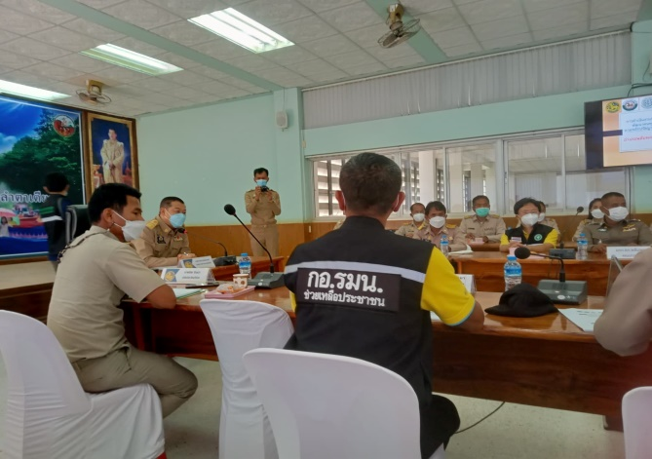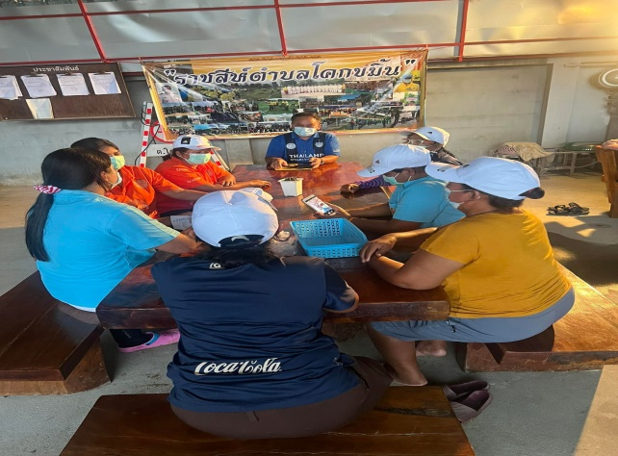
การกำกับดูแลตนเองที่ดี
โรงพยาบาลส่งเสริมสุขภาพตำบลบ้านตาพระได้ดำเนินการ ดังนี้
- ความรับผิดชอบต่อการปฏิบัติงานของส่วนราชการ ความรับผิดชอบด้านการเงิน และการป้องกันและปราบปรามการทุจริต
- การปกป้องผลประโยชน์ของประเทศและผู้มีส่วนได้ส่วนเสีย ทีมนำสุขภาพ โรงพยาบาลส่งเสริมสุขภาพตำบลบ้านตาพระกำหนดการดังกล่าว ดังนี้
- ศึกษากฎระเบียบ
- วิเคราะห์ สังเคราะห์ด้านการเงินการคลัง การตรวจสอบภายใน การใช้ระบบควบคุมภายใน
- การแจ้งระเบียบที่เกี่ยวข้อง
- ตรวจสอบข้อผิดพลาดจากเกณฑ์มาตรฐาน ตั้งกรรมการตรวจสอบภายใน
- การทบทวนผลการดำเนินการของส่วนราชการ
    - ความรับผิดชอบต่อสังคม
- มีการดำเนินการอย่างมีจริยธรรม
- มีการให้การสนับสนุนต่อชุมชนที่สำคัญ
โรงพยาบาลส่งเสริมสุขภาพตำบลบ้านตาพระมีการบริหารจัดการแบบมุ่งเน้นผลสัมฤทธิ์ด้านสุขภาพ ได้แก่
- ด้านการส่งเสริมสุขภาพ
- ด้านการป้องกันควบคุมโรค
- ด้านการรักษาพยาบาล
- ด้านการฟื้นฟูสภาพ
- ด้านการมีส่วนร่วม
- ด้านบริหารจัดการที่ดี
- ด้านการพัฒนาองค์ความรู้และเทคโนโลยี
มีการประเมินผลแผนงาน/โครงการที่มีผลกระทบต่อสุขภาวะของประชาชน โดยใช้ทรัพยากรทั้งคน งบประมาณ เครื่องมือ อย่างประหยัดและมีประสิทธิภาพสูงสุด มีการกำหนดตัวชี้วัดมาเป็นเครื่องมือในการประเมินผลอย่างชัดเจน
- ด้านองค์กรมีการวิเคราะห์องค์กร โดยใช้หลัก SWOT analysis
- มีการบริหารงานโดยยึดหลัก “ธรรมาภิบาล” ได้แก่
1) หลักนิติธรรม โรงพยาบาลคุณธรรม ปฏิบัติตามระเบียบราชการทั้งด้านการเงิน การคลัง การพัสดุ และระเบียบวินัยข้าราชการพลเรือนอย่างเคร่งครัด
2) หลักความโปร่งใส การดำเนินงานมีคณะกรรมการตรวจสอบเงินบำรุง
  - แผนกลยุทธ์ด้านสุขภาพ
    - การจัดทำยุทธศาสตร์และกลยุทธ์
โรงพยาบาลส่งเสริมสุขภาพตำบลบ้านตาพระมีเป้าประสงค์เชิงยุทธศาสตร์และกลยุทธ์ชัดเจนและเป็นรูปธรรมทั้งเชิงปริมาณและคุณภาพ ซึ่งมีกระบวนการและขั้นตอนการกำหนดยุทธศาสตร์ด้านสุขภาพตำบล ดังนี้
- การกำหนดวิสัยทัศน์ขององค์กร (Vision)
- การระบุพันธกิจขององค์กร (Mission)
- กำหนดเป้าประสงค์ (Goal)
- การกำหนดประเด็นยุทธศาสตร์ขององค์กร (Strategic Issues)
- การกำหนดเป้าประสงค์ของกลยุทธ์
- การกำหนดกลยุทธ์ (Strategics)
- การกำหนดเป้าหมาย (Target)
    - การนำกลยุทธ์ไปปฏิบัติ
โรงพยาบาลส่งเสริมสุขภาพตำบลบ้านตาพระ ได้จัดทำแผนปฏิบัติถ่ายทอดแผนไปสู่การปฏิบัติ และนำกลยุทธ์ไปปฏิบัติ โดยมีการกำหนดแผนปฏิบัติการในรูปแบบของการสร้างแผนปฏิบัติการ(Micro-SLM) แต่ละกิจกรรมจะดำเนินการ ตามกระบวนการแผนที่ทางเดินยุทธศาสตร์ (Strategic route map) โดยมีหลักการคือ พิจารณาแผนที่ยุทธศาสตร์ฉบับปฏิบัติการของชุมชน ท้องถิ่น หรือองค์กร ที่ได้สร้างขึ้นก่อนหน้านี้ และคัดลอกโดยคณะกรรมการ สร้างเป็นแผนที่ยุทธศาสตร์ปฏิบัติการฉบับของ โรงพยาบาลส่งเสริมสุขภาพตำบลบ้านตาพระ ใน 3 ประเด็นปัญหา คือ
- ปัญหาผู้สูงอายุในภาวะพึ่งพิง
- ปัญหาโรคเรื้อรัง ภัยเงียบในชุมชน
- ปัญหาโรคติดต่อ โรคระบาดในชุมชน
และมีแผนที่ทางเดินยุทธศาสตร์ที่จะดำเนินการให้ถึงจุดหมายปลายทางในปี 2565-2567

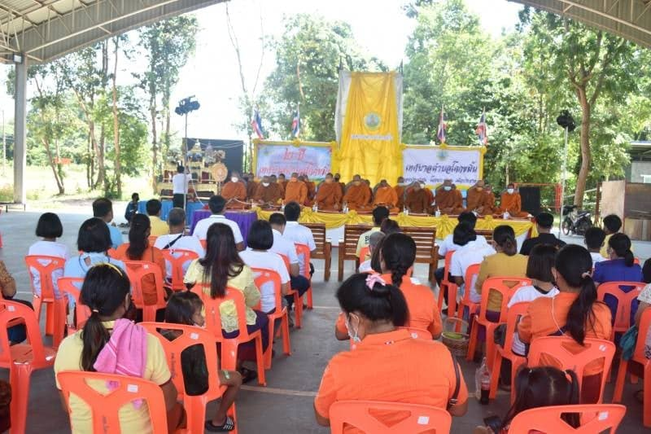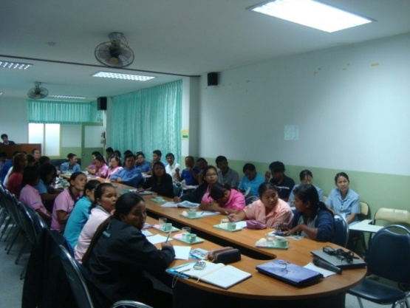

  - ระบบรายงาน/กระบวนการที่สำคัญ
    - การจัดการการเงินและบัญชี
โรงพยาบาลส่งเสริมสุขภาพตำบลบ้านตาพระควบคุมดูแลการใช้จ่ายเงินแผ่นดินให้เป็นไปโดยถูกต้องมีวินัย คุ้มค่า โปร่งใส และสามารถตรวจสอบได้โดยคณะกรรมการเก็บรักษาเงินของ โรงพยาบาลส่งเสริมสุขภาพตำบลบ้านตาพระ มีการจัดทำแผนการใช้จ่ายเงินงบประมาณประจำปี จัดทำทะเบียนควบคุมการรับ-จ่ายการเงินถูกต้องเป็นปัจจุบัน และได้รับการตรวจสอบการเงินจากคณะกรรมการตรวจสอบภายในปีละ 2 ครั้ง

การจัดการอาคารสถานที่ สภาพแวดล้อม
- สภาพแวดล้อมภายนอกอาคาร
โรงพยาบาลส่งเสริมสุขภาพตำบลบ้านตาพระ เป็นหน่วยบริการปฐมภูมิ ในเครือข่ายโรงพยาบาลแม่ข่าย คือ โรงพยาบาลพลับพลาชัย มีขอบเขตการให้บริการงานสาธารณสุข 5 ด้าน ประกอบด้วยงานส่งเสริมสุขภาพ งานป้องกันและควบคุมโรค งานฟื้นฟูสมรรถสภาพ งานคุ้มครองผู้บริโภค และงานรักษาพยาบาล โดยการจำแนกกลุ่มผู้รับบริการออกเป็นกลุ่ม ดังนี้
1) จำแนกตามกลุ่มอายุ เป็น กลุ่มเด็กแรกเกิด กลุ่มเด็กนักเรียน กลุ่มวัยเจริญพันธุ์และวัยทำงาน กลุ่มผู้สูงอายุ กลุ่มผู้พิการและด้อยโอกาส กลุ่มสตรีทั่วไป และหญิงมีครรภ์ กลุ่มผู้ป่วยโรคเรื้อรัง กลุ่มผู้ป่วยโรคติดต่อ
2) จำแนกตามความเสี่ยง เป็น กลุ่มปกติ กลุ่มเสี่ยง กลุ่มป่วย
3) จำแนกตามประเภทสิทธิการรักษา ได้แก่ สิทธิบัตรทอง สิทธิประกันสังคม สิทธิข้าราชการ
4) จำแนกตามเขตพื้นที่รับผิดชอบเป็นนอกเขตและในเขตพื้นที่รับผิดชอบ
5) จำแนกผู้รับบริการที่มารับบริการในหน่วยบริการและนอกหน่วยบริการ(ในชุมชน)

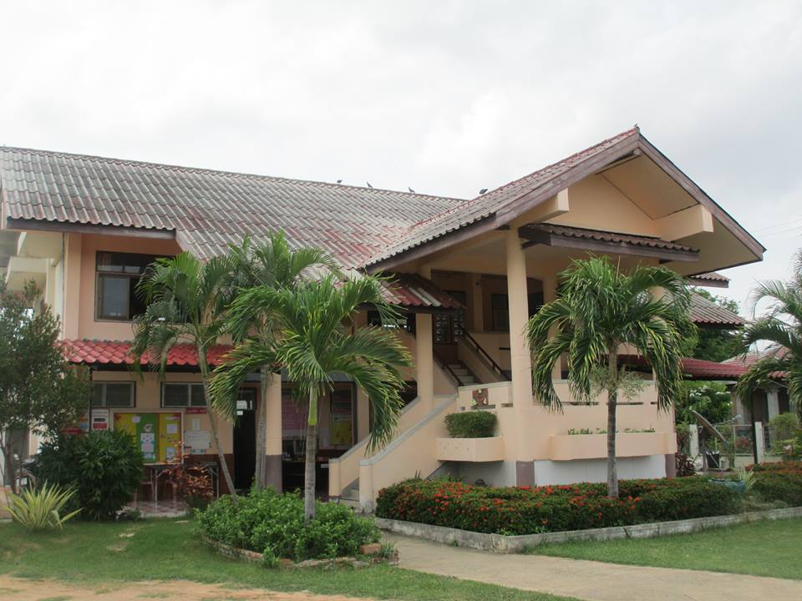
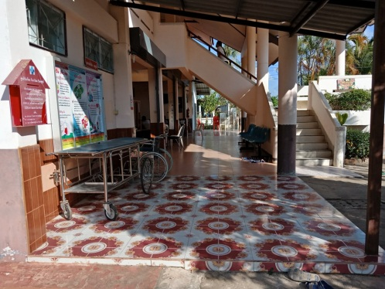

2. สภาพแวดล้อมภายในอาคาร
โรงพยาบาลส่งเสริมสุขภาพตำบลบ้านตาพระมีการจัดกิจกรรมมาตรฐาน 5 ส. และจัดสิ่งแวดล้อมให้เอื้อต่อการเข้ารับบริการ มีการแบ่งพื้นที่และกำหนดผู้รับผิดชอบครอบคลุมทุกพื้นที่
จัดโต๊ะทำงานสะอาดและปราศจากคราบสกปรกมีป้ายชื่อระบุชื่อ สกุล ตำแหน่ง ลักษณะเดียวกันและไม่มีสิ่งของซุกใต้โต๊ะทำงาน
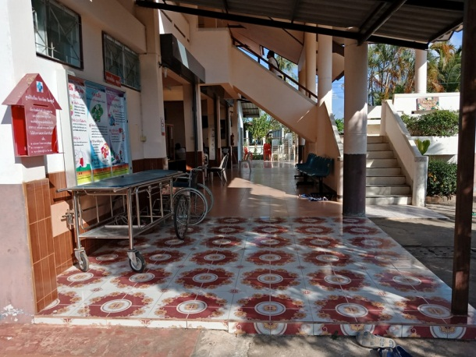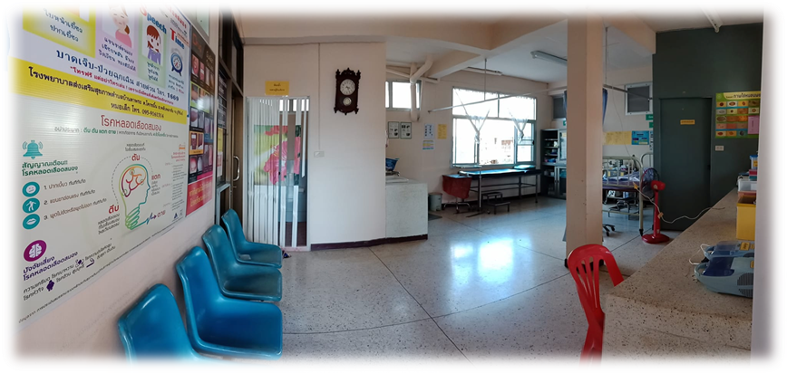
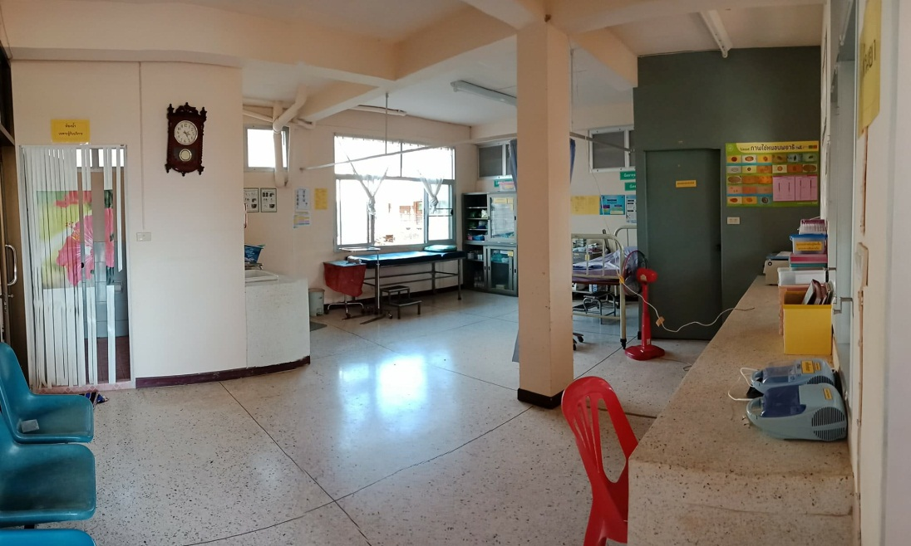
- ห้องส้วม
โรงพยาบาลส่งเสริมสุขภาพตำบลบ้านตาพระห้องน้ำห้องส้วมแยกชัดเจนผ่านมาตรฐานHASมีห้องส้วมทั่วไป แยกชาย หญิง สำหรับผู้พิการ-หญิงตั้งครรภ์-ผู้สูงอายุทีสะอาด พื้นแห้ง ไม่ลื่นการระบายอากาศดีไม่มีกลิ่น และแสงสว่างเพียงพอ สะดวกในการใช้บริการ
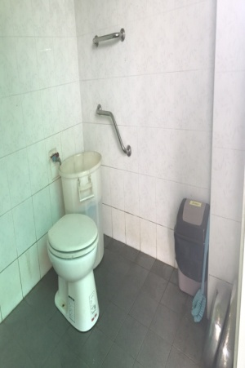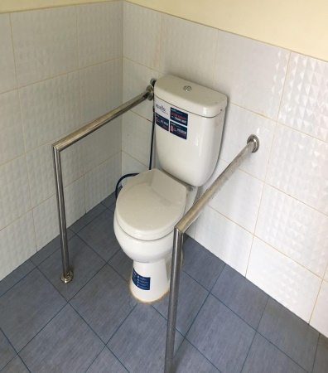

- บริการ
มีการจัดระบบคิวชัดเจนและมีการแจ้งให้ผู้รับบริการทราบมีตารางปฏิบัติงานระบุชื่อเจ้าหน้าที่อยู่เวรนอกเวลาราชการและเจ้าหน้าที่ออกปฏิบัติงานในพื้นที่จัดให้มีทีวีและสื่ออุปกรณ์เผยแพร่ความรู้ด้านสุขภาพและเผยแพร่กิจกรรมกระทรวงมีบริการน้ำดื่มร้อน เย็นและสมุนไพร หนังสือพิมพ์ พร้อมสื่อสุขศึกษาอื่นๆให้บริการ
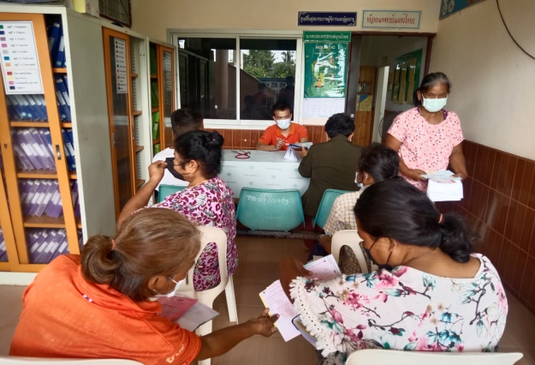

    - การจัดระบบบริการสนับสนุน
      - การป้องกันและการควบคุมการติดเชื้อ (IC)
- การออกแบบระบบและการจัดการทรัพยากร
โรงพยาบาลส่งเสริมสุขภาพตำบลบ้านตาพระ มีการมอบหมายให้ นางจิรวรรณ สารกิจ ตำแหน่งพยาบาลวิชาชีพปฏิบัติการเป็นผู้รับผิดชอบงานป้องกันและควบคุมการติดเชื้อ ตามคำสั่งมอบหมายหน้าที่การงานของสำนักงานสาธารณสุขอำเภอพลับพลาชัย
- ผู้รับผิดชอบงาน เจ้าหน้าที่ ลูกจ้างผ่านการอบรมเรื่องการป้องกันและควบคุมโรคติดเชื้อ จำนวน10 คนคิดเป็นร้อยละ 100จัดอบรมโดยงานป้องกันการติดเชื้อ โรงพยาบาลพลับพลาชัย
- มีคู่มือการปฏิบัติงานด้านระบบและการป้องกันและควบคุมการติดเชื้อในโรงพยาบาลส่งเสริมสุขภาพตำบล จัดทำเมื่อ ปี 2565

- การดำเนินงาน
- มีระบบเฝ้าระวังการติดเชื้อผู้ป่วยสอดคล้องกับปัญหาของชุมชน คือ
- โรคไข้เลือดออก การสวมเครื่องป้องกันในการควบคุมโรค แต่ยังไม่มีระบบการบันทึกและเก็บข้อมูลที่ชัดเจน
- โรคติดต่อระบบทางเดินหายใจและโรคอุบัติใหม่ มีจุดคัดกรองและให้บริการแบบ one stop service
- บุคลากรของโรงพยาบาลส่งเสริมสุขภาพตำบลบ้านตาพระ ได้รับการตรวจสุขภาพประจำปี2565 จำนวน 7 คน คิดเป็นร้อยละ 100
- มีการทดสอบสมรรถภาพทางกายของบุคลากร พร้อมมีข้อแนะนำในการออกกำลังกายจำนวน 7 คน คิดเป็นร้อยละ 100
- มีแผนการดูแลสุขภาพบุคลากรเฉพาะรายกลุ่มเสี่ยงโดยจัดกิจกรรมออกกำลังกายทุกวันราชการ
- บุคลากรได้รับการสร้างเสริมภูมิคุ้มกันโรคที่จำเป็นตามนโยบายกระทรวงร้อยละ 80 ขึ้นไป
- บุคลากรได้รับการสร้างเสริมภูมิคุ้มกันโรคตามนโยบายของกระทรวง โดยได้รับการสร้างเสริมภูมิคุ้มกันโรคไข้หวัดใหญ่ตามฤดูกาล(รณรงค์)จำนวน10คนคิดเป็นร้อยละ 100
- มีแนวทางการปฏิบัติสื่อสารแนวทางปฏิบัติบุคลากรทราบและอธิบายแนวทางปฏิบัติได้ถูกต้องและมีการบันทึกเมือเกิดอุบัติเหตุ
- ติดป้าย/โปสเตอร์แสดงขั้นตอนการทำความสะอาดมือทุกอ่างล้างมือ
- มีสบู่เหลวล้างมือเพียงพอ
- ผ้าเช็ดมือเพียงพอใช้ผ้าและซักนำกลับมาใช้ใหม่
- มีการจัดอุปกรณ์ป้องกันส่วนบุคคลสำหรับบุคลากรผู้ปฏิบัติงานเพียงพอ
- มีการจัดแบ่งพื้นที่ในโรงพยาบาลส่งเสริมสุขภาพตำบลบ้านตาพระ โดยจัดแบ่งพื้นที่เขตสะอาดและเขตปนเปื้อนตามระบบ 5 ส
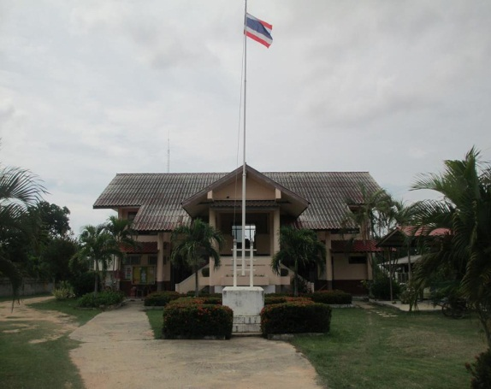
- บุคคลากรทราบแนวทางการแบ่งพื้นที่และใช้สัญลักษณ์เส้นแบ่งสีในการแบ่งพื้นที่และขนส่งอุปกรณ์สะอาดและอุปกรณ์,ขยะติดเชื้อ
- มีการทำลายเชื้อและการทำให้ปราศจากเชื้อโดยได้รับการสนับสนุนจากแม่ข่าย รพ.พลับพลาชัย
- มีการจัดเก็บที่ป้องกันการปนเปื้อนและการจัดเก็บ first infirst out
- มีการจัดการมูลฝอยติดเชื้อโดยมีรถรับขยะจาก รพ.พลับพลาชัยมารับทุกวันจันทร์
- มีสถานที่พักขยะและจัดเก็บมูลฝอยติดเชื้อ
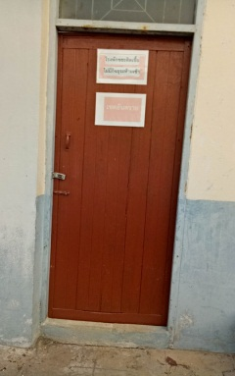

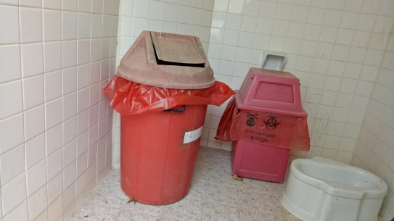
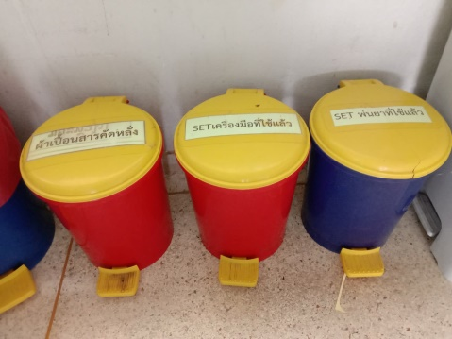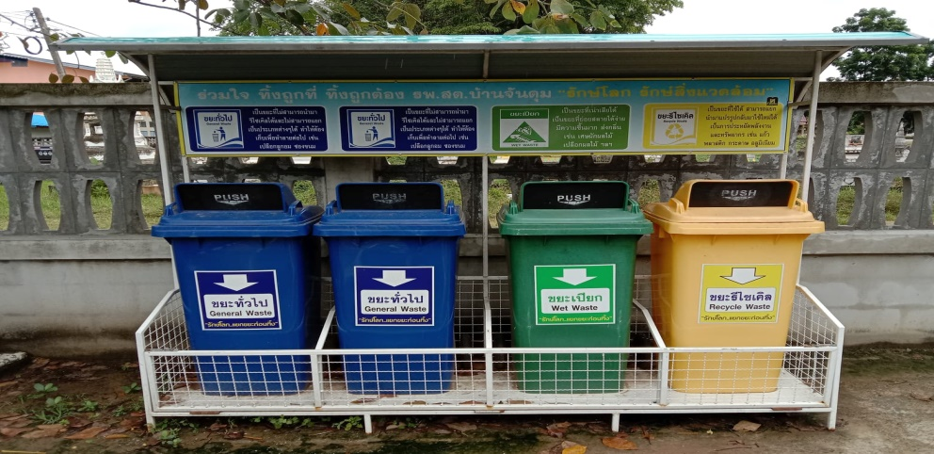

      - ระบบคุณภาพและมาตรฐานทางห้องปฏิบัติการด้านการแพทย์และสาธารณสุข (LAB)
ส่วนที่ 1 ข้อมูลทั่วไป
- ชื่อหน่วยบริการโรงพยาบาลส่งเสริมสุขภาพตำบลบ้านตาพระ |  | 6. ประเภทหน่วยงาน  ( ) โรงพยาบาลส่งเสริมสุขภาพตำบล (รพ.สต.) ขนาดกลาง
- ที่อยู่ม.5 ต.บ้านโคกขมิ้นอ.พลับพลาชัยจ.บุรีรัมย์
- เขตสุขภาพที่ 9
- รหัสหน่วยงาน (5 หลัก) 03047
- สังกัดสานักงานปลัดกระทรวงสาธารณสุข (สป.)
7. อัตรากำลังของบุคลากร  7.1 ข้าราชการ2 คน  7.2 ลูกจ้างชั่วคราว 1 คน  7.3 พนักงานกระทรวงสาธารณสุข4คน  รวมทั้งหมด 7 คน | 8. ตำแหน่งบุคลากร (ที่ปฏิบัติงานเป็นการประจำ) ดังนี้  8.1 นักวิชาการสาธารณสุข/จพ.สาธารณสุข 1 คน  8.2 พยาบาลเวชปฏิบัติ/พยาบาลวิชาชีพ 2 คน  8.3อื่นๆ เช่น ลูกจ้างฯลฯจำนวน 4 คน  รวมทั้งหมด 7คน

ส่วนที่ 2 ข้อมูลศักยภาพการให้บริการ
งานบริการทางห้องปฏิบัติการด้านการแพทย์และสาธารณสุข
1. การตรวจวิเคราะห์น้ำตาลในเลือดจากปลายนิ้ว ( ) มี
2. การตรวจวิเคราะห์น้าตาลและโปรทีนในปัสสาวะ ( ) มี
3. การตรวจวิเคราะห์การตั้งครรภ์ (HCG ในปัสสาวะ) ( ) มี
4. การตรวจหาปริมาตรเม็ดเลือดแดงอัดแน่น (Hematocrit) ( ) มี
5. การเก็บตัวอย่าง Rectal swab ( ) มี
ส่วนที่ 3 ข้อมูลคุณภาพและมาตรฐานการบริการ
- บุคลากร
- ผู้ปฏิบัติงานตรวจทางห้องปฏิบัติการด้านการแพทย์ได้รับการอบรมหรือได้รับการฟื้นฟูทางวิชาการปีละ 1 ครั้งโดยนักเทคนิคการแพทย์ โรงพยาบาลพลับพลาชัย
- มีคำสั่งมอบหมายหน้าที่การงานเป็นลายลักษณ์อักษรในรพ.
- มีคำสั่งปรึกษาทางวิชาการจาก CUP ตามคำสั่งอำเภอพลับพลาชัย
- สถานที่ทำการทดสอบ/พื้นที่ปฏิบัติงาน
- มีการจัดพื้นที่ตรวจปัสสาวะ แยกเป็นสัดส่วน โดยตรวจในส่วนที่จัดเป็นพื้นที่ตรวจทางห้องปฏิบัติการในบริเวณห้องฉุกเฉิน
- พื้นที่วางเครื่องปั่น Hematocrit แข็งแรง มั่นคงสะดวกใช้งานโดยตรวจในส่วนที่จัดเป็นพื้นที่ตรวจทางห้องปฏิบัติการในบริเวณห้องฉุกเฉิน

3. น้ำยาและเครื่องมือทดสอบ
3.1 วัสดุน้ำยา
- มีระบบการเบิกจากโรงพยาบาลพลับพลาชัย ไม่ได้จัดซื้อ และมีการจัดเก็บวัสดุ และชุดน้ำยาทดสอบ
- มีการระบุวันเปิดใช้ และวันหมดอายุตามเอกสาร โดยระบุในขวดน้ำยาทดสอบ
3.2 เครื่องมือทดสอบ
- ทะเบียนประวัติเครื่องมือมีรายละเอียดไม่ครบถ้วนและมีการทำทะเบียนประวัติไม่ครบทุกเครื่องมือ
- มีแผนสอบเทียบและบำรุงรักษาเครื่องมือรพ.สต. แต่ไม่มีแผนสอบเทียบรวมของ CUP
- การบันทึกการสอบเทียบ และบำรุงรักษาเครื่องมือไม่เป็นปัจจุบัน
3.3 การตรวจวิเคราะห์น้ำตาลในเลือดจากปลายนิ้ว
- มีแผ่นทดสอบ (Test strip) น้ำตาลในเลือดไม่หมดอายุ
- มีแบตเตอรี่สำรอง พร้อมใช้งาน
3.4 การตรวจวิเคราะห์น้ำตาลและโปรตีนในปัสสาวะ
- มีแถบวัดSugar,Proteinในปัสสาวะ ไม่หมดอายุและมีการใช้นาฬิกาจับเวลา
- มีภาชนะใส่ปัสสาวะ (สะอาด,แห้ง,ใช้ครั้งเดียว)
3.5 การตรวจวิเคราะห์การตั้งครรภ์ (HCG ในปัสสาวะ)
- มีแถบตรวจหาการตั้งครรภ์ ไม่หมดอายุ และมีการใช้นาฬิกาจับเวลา
- มีภาชนะใส่ปัสสาวะ (สะอาด,แห้ง,ใช้ครั้งเดียว)
3.6 การตรวจหาปริมาตรเม็ดเลือดแดงอัดแน่น (Hematocrit)
- มีแผ่นสเกลอ่านค่า Hematocrit คมชัดไม่จำเป็นต้องเป็นโลหะ
- เครื่องปั่น Hematocrit เป็นแบบAuto ไม่ต้องมีการสำรองตรวจสอบแปรงถ่าน/ฟิวส์
- capillary tubeสำหรับใช้ตรวจHctมีแถบคาดสีแดงและไม่หมดอายุ
- ดินน้ำมันสาหรับอุดปลาย Tube Hematocrit และคุณภาพพร้อมใช้
- มีเป็นlancetหรือเข็มเฉพาะเจาะปลายนิ้วพร้อมใช้งาน
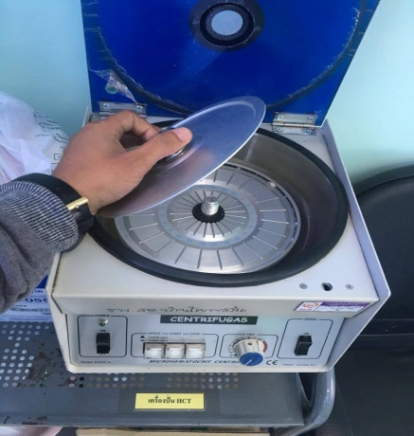

4. ขั้นตอนก่อนการทดสอบ
- มีคู่มือกรมวิทยาศาสตร์การแพทย์ และคู่มือกลุ่มงานเทคนิคการแพทย์โรงพยาบาล
พลับพลาชัย
- มีการเขียนใบส่งตรวจระบุชื่อ-นามสกุล เพศ รายการตรวจ
- มีหนังสือส่งตรวจทางห้องปฏิบัติจากรพ.สต.
- มีอุปกรณ์เก็บตัวอย่างที่สะอาดและแห้ง เช่น หลอดเก็บเลือด ภาชนะใส่ปัสสาวะ เป็นต้น
- ฉลากติดภาชนะบรรจุตัวอย่างมีระบุ ชื่อ-นามสกุล หน่วยงานที่ส่ง วันที่โดยใช้ฉลากติดที่ภาชนะบรรจุสิ่งส่งตรวจ
5. ขั้นตอนการทดสอบ
มีคู่มือการทดสอบตัวอย่างครบทุกรายการที่เปิดให้บริการปฏิบัติตามขั้นตอนที่ระบุไว้ในคู่มืออย่างเคร่งครัด
6. การประกันคุณภาพการทดสอบ
- ไม่มีการทำIQC ทุกรายการ
- มีการส่งทดสอบควบคุมคุณภาพโดยองค์กรภายนอก(EQA) ปี 2565
- ไม่มีการส่งทดสอบควบคุมคุณภาพโดยองค์กรภายนอก(External Quality Assessment, EQA)ผลการประเมินเปรียบเทียบกับค่าเป้าหมาย ระดับดีทุกการทดสอบ
7. ขั้นตอนหลังการทดสอบและความปลอดภัย
- มีแนวทางการทำลายตัวอย่างตามคู่มือกรมวิทยาศาสตร์การแพทย์และของCUP
- มีแนวทางปฏิบัติตามคู่มืองาน IC ของ CUP
8. การรายงานผลการทดสอบ
- ใบรายงานผลการทดสอบมีรายละเอียดของผู้ป่วยครบถ้วน
- เก็บผลการทดสอบในระบบ computer และบันทึกใน Hoxp_pcu
- มีทะเบียนรายชื่อผู้ป่วยที่ส่งตรวจต่อ รพ.แม่ข่ายพร้อมหนังสือส่งตรวจ

      - เภสัชกรรม/คุ้มครองผู้บริโภคด้านสุขภาพ (คบส.)
1.บุคลากร
- มีเภสัชกรรับผิดชอบในการพัฒนางานบริการเภสัชปฐมภูมิ อย่างน้อย 1 คนตามคำสั่งโรงพยาบาลพลับพลาชัยให้บุคลากรดำเนินงานเภสัชกรรม/คุ้มครองผู้บริโภคด้านสุขภาพ อำเภอพลับพลาชัย
- มีแผนการปฏิบัติการและออกปฏิบัติงานจริง อย่างน้อย 12 ครั้ง/ปี
- คลังยาและเวชภัณฑ์
2.1 มีสถานที่เก็บยาและเวชภัณฑ์ ที่เหมาะสม มีความมั่นคง ถาวร มีระบบ ป้องกันการสูญหาย (มีกุญแจ 2 ดอกโดยมีเจ้าหน้าที่ถือคนละดอก)
- ประตูมีกุญแจล็อค 2 ชั้น (มีกุญแจ 2 ดอก และมีคำสั่งมอบหมาย ให้เจ้าหน้าที่ถือกุญแจ คนละ 1 ดอกมาพร้อมกัน ตามคำสั่งโรงพยาบาลส่งเสริมสุขภาพตำบลบ้านตาพระ มีประตู 2 ชั้น และมีกุญแจล็อค 2 ชั้น
2.2 สถานที่เก็บยาและเวชภัณฑ์มี ความสะอาด อากาศถ่ายเท สะดวก ป้องกันแสงแดดและ ความชื้นสามารถป้องกันสัตว์และแมลงได้
- มีเครื่องวัดอุณหภูมิและความชื้น
- มีการบันทึกอุณหภูมิ และความชื้น ผ่านเกณฑ์มาตรฐาน (อุณหภูมิไม่เกิน 30 °c ความชื้นไม่เกิน 70%) เป็นปัจจุบันอย่างน้อย 6 เดือนนับแต่วันตรวจ
- คลังยาสามารถ ป้องกันสัตว์และแมลงได้
- ไม่มีกลิ่นอับชื้น ยาไม่ถูกแสงแดด
2.3 มีการจัดเก็บยาและเวชภัณฑ์เหมาะสม
- มีการแยกยาและเวชภัณฑ์เป็นหมวดหมู่ มีป้ายชื่อยาแต่ละ รายการ ไม่วางยาและเวชภัณฑ์บนพื้นโดยตรงไม่พบยาและเวชภัณฑ์วางบนพื้น โดยตรงมีป้ายชื่อยาทุกรายการ
- ไม่วางยาและ เวชภัณฑ์บนพื้น โดยตรง
- มีป้ายชื่อยาทุกรายการ

2.4 การควบคุมและการเบิกจ่ายเวชภัณฑ์
- มีบัญชีควบคุมการเบิกจ่าย (stock card) และลงข้อมูลเป็นปัจจุบัน การเบิกจ่ายมีใบเบิก-บันทึกการจ่ายที่ถูกต้องตรงกับทะเบียนควบคุม คลังยา
- มีใบเบิกยาจากคลังยาและมีการลงนาม ครบถ้วน (ผู้เบิก ผู้จ่าย ผู้รับ ผู้อนุมัติ) และวันที่สอดคล้องกับ stock card
2.5 การสำรองยาและเวชภัณฑ์ยาในคลังจำนวนเพียงพอ
2.6 มีการบันทึกตรวจสอบยาหมดอายุ ในคลังยาและจุดบริการผู้ป่วยจัดเรียงยาแบบ first expired first use
2.7 ตู้เย็นเก็บยาและตู้เย็นเก็บวัคซีน
- อุณหภูมิขณะตรวจ 2-8 Cและ อุณหภูมิช่องแช่แข็งอยู่ระหว่าง– 15 ถึง -25 C (เฉพาะตู้เย็นเก็บวัคซีน)
- การจัดเก็บยาเป็นไปตามหลักวิชาการ
- บันทึกอุณหภูมิเป็นปัจจุบัน
- เทอร์โมมิเตอร์ไดมาตรฐาน มีสติ๊กเกอร์รับรองผ่านการสอบเทียบและไม่หมดอายุ
- เก็บยาและวัคซีนเป็นสัดส่วน ไม่ปะปนกันและเป็นระเบียบ เรียบร้อย
- ไม่มีอาหารและเครื่องดื่ม
- ฝาตู้เย็นมีขวดน้ำเติมเกลือเพื่อควบคุมอุณหภูมิ
- งานบริการเภสัชกรรม
3.1 มีบัญชีรายการยาและ เวชภัณฑ์ โดยมียาช่วยชีวิต ดังนี้
1. Adrenaline injection 1:1000
2. Atropine injection 1:1000
3. 0.5% calcium chloride/gluconate
4. 20% dextrose หรือ 50% dextrose
5. Furosemide injection
6.Hydrocortisone/Dexamethasone
7.Diaepam 10 mg/2 ml inj
- มีกล่องยาฉุกเฉิน
- มีคู่มือการใช้ยาช่วยชีวิต
3.2 มีเภสัชกร/เจ้าหน้าที่ที่รับผิดชอบการจัดยาและส่งมอบยา
- เจ้าหน้าที่โรงพยาบาลส่งเสริมสุขภาพตำบลบ้านตาพระได้รับการอบรมความรู้ด้านยา โดยเภสัชกร โรงพยาบาลพลับพลาชัย
- มีคู่มือ/สื่อการใช้ยาในโรงพยาบาลส่งเสริมสุขภาพตำบลบ้านตาพระ
- มีคู่มือการ ใช้ยาช่วยชีวิต
3.3 มีการเชื่อมโยงข้อมูลผู้ป่วยแพ้ยาระหว่างโรงพยาบาลส่งเสริมสุขภาพตำบลบ้านตาพระและโรงพยาบาลพลับพลาชัย
- มีข้อมูลผู้ป่วยแพ้ยา
- มีการบันทึกข้อมูลผู้ป่วยแพ้ยาใน Hosxp_pcu ติดสติ๊กเกอร์และบันทึกใน family folder
- โรงพยาบาลพลับพลาชัยเป็นผู้ออกบัตรแพ้ยา
3.4 ยาที่ส่งมอบมีข้อมูลครบถ้วน
- ฉลากยาระบุสถานที่บริการ ชื่อผู้ป่วยวันที่จ่ายยา ชื่อยา วิธีใช้ ข้อควรระวังในการใช้ยา
- มีการระบุวันหมดอายุในซองยาแบ่งบรรจุ (Pre-pack)
3.5 มีการส่งเสริมการใช้ยาของผู้ป่วยให้ถูกต้อง ปลอดภัย
- จัดทำฉลากช่วย ได้แก่การใช้ยาหยอดตา ยาหยอดหู การใช้ยาเหน็บช่องคลอด การผสมยาผงแห้งสำหรับเด็ก
- มีแผ่นพลิกความรู้ด้านยาและผลิตภัณฑ์สุขภาพ

4. งานคุ้มครองผู้บริโภค
4.1 มีการจัดทำฐานข้อมูลร้านค้า แผงลอย, จำหน่ายอาหารแปรรูป (อย.),อาหารปรุงจำหน่าย (CFGT),ร้านชำถูกต้องและเป็นปัจจุบัน
- ทะเบียนสรุปข้อมูล คบส.ของโรงพยาบาลส่งเสริมสุขภาพตำบลบ้านตาพระ แยกรายหมู่บ้าน
4.2 มีการดำเนินการตรวจสอบเฝ้าระวังอาหารสด อาหารแปรรูป ยา และเครื่องสำอาง ในร้านค้าและแผงลอยในชุมชน
- จัดทำแบบติดตามเฝ้าระวังผลิตภัณฑ์อาหาร ยา เครื่องสำอาง ในร้านค้าและร้านชำประเด็น
- มีการประชุมคณะทำงานระดับอำเภอและตำบล
- มีการตรวจร้านชำเพื่อตรวจสอบและเฝ้าระวังครบทุกประเภท
- มีการแก้ไขปัญหาประเด็นปัญหาคือ การจำหน่ายอาหารที่ไม่มี อย. ยาอันตรายห้ามจำหน่าย และเครื่องสำอางที่ไม่มีเลขที่ใบแจ้ง
4.3 ร้านค้า ร้านชำ ไม่พบ ผลิตภัณฑ์สุขภาพที่ผิดกฎหมาย
4.4 ผู้จำหน่ายในร้านค้า ร้านชำมีองค์ความรู้ด้านผลิตภัณฑ์สุขภาพ

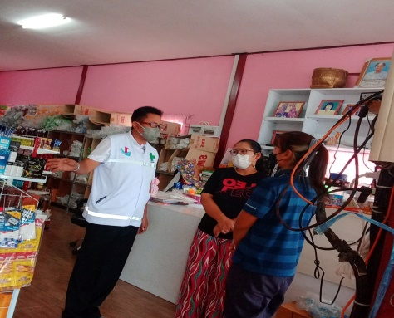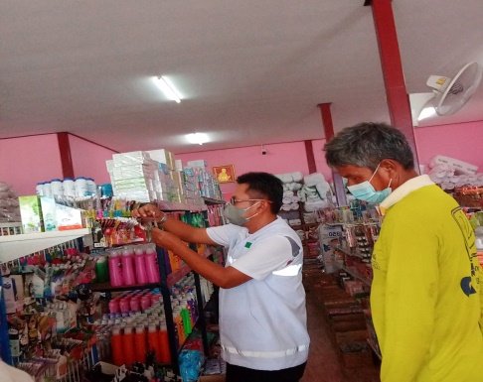

- ผู้จำหน่ายในร้านค้า ร้านชำได้รับการอบรมความรู้ด้านผลิตภัณฑ์สุขภาพ ครบ 3 ข้อ ผู้จำหน่ายสามารถบอกได้ (1)ดูอย. (2)ดูวันผลิต วันหมดอายุ (3)ทราบรายการยาที่กฎหมายกำหนดายในร้านค้า
4.5 มีการเฝ้าระวังการโฆษณา ผลิตภัณฑ์สุขภาพที่ผิดกฎหมาย (ยาและอาหาร)ในป้ายโฆษณา
4.6 ร้านค้า ร้านชำ ไม่พบการปิดแผ่นป้ายโฆษณาผลิตภัณฑ์สุขภาพผิดกฎหมาย
4.7 มีแผนการพัฒนาศักยภาพผู้บริโภค ได้แก่ กลุ่ม อสม. ครู/ นักเรียน อย.น้อย
ผู้จำหน่ายในร้านชำจำนวน โดยใช้งบประมาณจากกองทุนหลักประกันสุขภาพ อบต.โคกขมิ้น
4.8 มีการทำแผนออกตรวจสอบเฝ้าระวังร้านชำ ร่วมกับ อปท.และ อสม. ในเดือนพฤษภาคม2560 เพื่อมีส่วนร่วมในการแก้ไขปัญหาการคุ้มครองผู้บริโภคในพื้นที่
- ได้รับเงินอุดหนุนโครงการและกิจกรรมเชิงรุกแก้ไขปัญหาการคุ้มครองผู้บริโภคในพื้นที่ จากอบต.โคกขมิ้น
ระบบข้อมูลสารสนเทศด้านสุขภาพ

ส่วนที่ 1 ระบบคุณภาพข้อมูล
1.1 การจัดการระบบบันทึกข้อมูล
1) โรงพยาบาลส่งเสริมสุขภาพตำบลบ้านตาพระ มีโปรแกรมคอมพิวเตอร์ที่ใช้ในการบันทึกข้อมูลอย่างมีประสิทธิภาพและปรับปรุงเป็นปัจจุบัน
- มีเครื่อง (Sever) จำนวน 1 เครื่อง เครื่องสำรองข้อมูล (Sever เก่า) จำนวน 1 เครื่อง มีคอมพิวเตอร์ที่ใช้ในการบันทึกข้อมูล แบบตั้งโต๊ะ 3 เครื่อง และคอมพิวเตอร์notebook จำนวน 3เครื่อง ใช้ได้ 3 เครื่อง
- มีโปรแกรมที่ในการบันทึกข้อมูล ได้แก่
- โปรแกรม Hosxp_pcuในการบันทึกข้อมูลการบริการของผู้ป่วยที่มารับบริการแต่ละวัน บริการส่งเสริมสุขภาพในชุมชน การรคัดกรองสุขภาพและมีการปรับปรุงเวอร์ชั่นให้เป็นปัจจุบัน เวอร์ชั่นล่าสุดHos _ xppcu3.64.7.20 และใช้งานได้ทุกเครื่อง
- โปรแกรม Thai COC ในการบันทึกของมูลการเยี่ยมบ้านผู้ป่วยที่ได้รับการส่งกลับและเยี่ยมผู้สูงอายุ ผู้พิการ ผู้ป่วยติดบ้าน ติดเตียง
- โปรแกรม Thai refer ในการตอบกลับข้อมูลคนไข้ที่ได้รับการส่งต่อเพื่อติดตามในชุมชน
- โปรแกรม pap registในการบันทึกการตรวจคัดกรองมะเร็งปากมดลูก
- โปรแกรม CVD Rick ในการบันทึกข้อมูลพฤติกรรมเสี่ยงในผู้ป่วยโรคเรื้อรัง

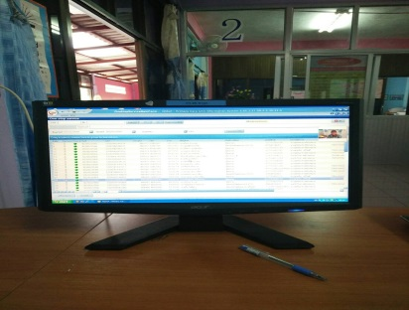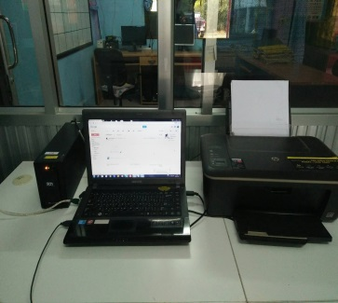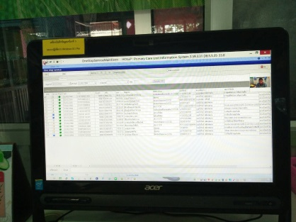
2) บันทึกข้อมูลบริการ (OP) ขณะบริการหรือบันทึกเสร็จสิ้นภายในวันที่ให้บริการโดยสุ่มข้อมูลบริการ (ตุลาคม 2564–สิ้นเดือนก่อนการประเมิน)และตรวจนับร้อยละการบันทึกข้อมูลจากตาราง Visit ของ Hosxp_pcu
- มีเจ้าหน้าที่บันทึกข้อมูล คือ นางสาวอุษณีย์ วรรณศิลป์ มีหน้าที่ในการบันทึกข้อมูลดังนี้
- มีผู้รับบริการในแต่ละวันเฉลี่ย 20-30 รายต่อวันไม่นับรวมวันคลินิก WCC NCDและ FP
  - การตรวจสอบและการจัดส่งข้อมูล
- โรงพยาบาลส่งเสริมสุขภาพตำบลบ้านตาพระ จัดส่งข้อมูล 43 แฟ้มเข้า HDC ของจังหวัดบุรีรัมย์ และ HDC อำเภอ ทุกวัน และตรวจสอบข้อมูลและส่งข้อมูลที่บันทึกไม่ทันก่อนวันสุดท้ายของเดือนถัดไป
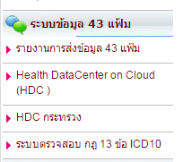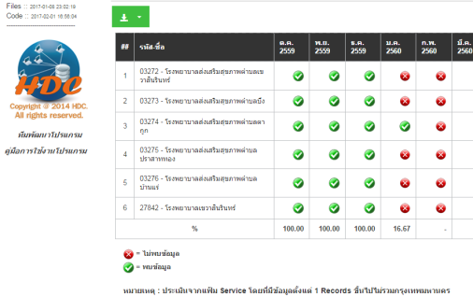
- โรงพยาบาลส่งเสริมสุขภาพตำบลบ้านตาพระ ตรวจสอบข้อมูลการบริการผ่านโปรแกรม OPP2010 ก่อนดำเนินการส่งจังหวัดทุกครั้ง
1.3 คุณภาพของข้อมูล
- ข้อมูล 43 แฟ้มผ่านการตรวจสอบคุณภาพด้วยโปรแกรม OPPP-2010 (ตุลาคม 2564– ปัจจุบัน)
- โรงพยาบาลส่งเสริมสุขภาพตำบลบ้านตาพระ ดำเนินการตรวจสอบข้อมูลทุกครั้งก่อนส่ง ข้อมูลให้อำเภอ/จังหวัด ร้อยละคุณภาพการตรวจสอบข้อมูล ร้อยละ 95.00 ขึ้นไปทุกเดือน

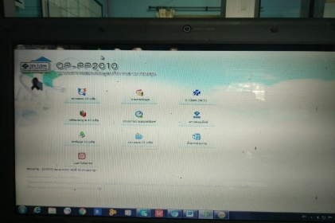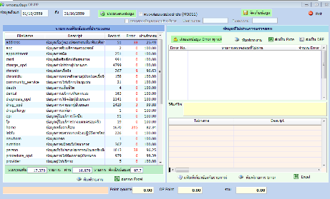

ส่วนที่ 2 ระบบเทคโนโลยีสารสนเทศ
2.1 โรงพยาบาลส่งเสริมสุขภาพตำบลบ้านตาพระ มีเครื่องคอมพิวเตอร์เพียงพอต่อการทำงานของเจ้าหน้าที่และพร้อมใช้งานทั้งคอมพิวเตอร์ Notebook และ PC (ไม่รวมเครื่องส่วนตัว) (ประเมินจากสัดส่วนเจ้าหน้าที่ต่อเครื่องคอมพิวเตอร์โดยไม่นับรวมแม่ข่าย
2.2 มีเครื่อง (Sever) จำนวน 1 เครื่อง ไว้สำหรับเก็บข้อมูลการบริการโดยเฉพาะและไม่ใช่ในงานอื่น
2.3 โรงพยาบาลส่งเสริมสุขภาพตำบลบ้านตาพระมีการสำรองข้อมูล Hosxp_pcuที่ใช้ในการบันทึกข้อมูลการบริการอาทิตย์ละครั้ง โดยการเก็บฐานข้อมูลไว้ใน Drive :E ของเครื่องคอมพิวเตอร์ มีเก็บไว้ในอุปกรณ์ภายนอกที่ปลอดภัย ฐานข้อมูลสามารถเรียกใช้ได้ทันทีจากเครื่องคอมพิวเตอร์ที่สำรองไว้
2.4 มีระบบการดูแลบำรุงรักษาคอมพิวเตอร์และแผนรองรับเมื่อเครื่องมีปัญหา และแผนรองรับเมื่อเครื่องมีปัญหา
2.5 มีแผนการดูแลรักษาและแก้ไขปัญหา (ทำ Flow chart )
2.6 มีโปรแกรมแอนติไวรัสแท้ที่สามารถตรวจจับได้สำหรับเครื่อง Sever ซึ่งโรงพยาบาลส่งเสริมสุขภาพตำบลบ้านตาพระยังไม่ได้ใช้ระบบปฏิบัติการ Linux ในเครื่อง Sever
  - มีเครื่องสำรองไฟฟ้า (UPS) ที่ใช้ได้สำหรับเครื่องแม่ข่ายSever
2.8 มีการพัฒนาทักษะด้านด้านการจัดการข้อมูลและนำข้อมูลมาใช้ในการดำเนินงานโดยสำนักงานสาธารณสุขจังหวัดบุรีรัมย์ กลุ่มงานสารสนเทศ ได้จัดทำกลุ่มใน Facebook เพื่อให้ข้อมูลและจัดการระบบสารสนเทศ
2.9 มีระบบการรักษาความลับและป้องกันการรั่วไหลของข้อมูลในการบริการข้อมูลและสารสนเทศ
ส่วนที่ 3 การวิเคราะห์และประเมินผลการดำเนินงาน
  - มีข้อมูลสุขภาพที่เป็นปัญหาสำคัญในพื้นที่ตามประชากร 5กลุ่มวัย
- กลุ่มเด็กปฐมวัย (0-5 ) มีปัญหาสุขภาพดังนี้ปัญหาฟันน้ำนมผุ
- กลุ่มเด็กวัยเรียน ( 5-14 ปี ) มีปัญหาสุขภาพดังนี้ปัญหาฟันแท้ผุและโรคเหงือกอักเสบ และภาวะอ้วน
- กลุ่มวัยรุ่น (15-21 ปี) มีปัญหาสุขภาพคือการสูบบุหรี่และการตั้งครรภ์ไม่พึงประสงค์
- กลุ่มวัยทำงาน ( 21-59 ปี) มีปัญหาสุขภาพดังนี้ภาวะอ้วนลงพุง โรคเบาหวานความดันโลหิตสูง
- กลุ่มวัยผู้สูงอายุ (60 ปีขึ้นไป) มีปัญหาสุขภาพดังนี้ผู้สูงอายุมีภาวะพึ่งพิง ปัญหาในการมองเห็นและโรคไตเรื้อรังในผู้ป่วยโรคเรื้อรังซึ่งมีนำข้อมูลมาดำเนินการดั้งนี้
- มีแผนงานโครงการที่ใช้แก้ไขปัญหาสุขภาพตามการวิเคราะห์ปัญหาของชุมชน
- มีการสรุปผลการดำเนินงานตามโครงการที่ใช้แก้ไขปัญหาสุขภาพ
- มีการทบทวนและประเมินผลงานตามตัวชี้วัดของการดำเนินงานโครงการแก้ไขปัญหาสุขภาพในพื้นที่อย่างเป็นระบบและต่อเนื่อง

หมวด 2 การให้ความสำคัญกับประชากรเป้าหมาย ชุมชน และผู้มีส่วนได้ส่วนเสีย
การทำงานร่วมกับชุมชนภาคีเครือข่าย มีช่องทางการสื่อสารที่ชัดเจน มีการสร้างสัมพันธ์ที่ดีกับชุมชนและสร้างความร่วมมือ ร่วมกันคิด ค้นหาปัญหาด้านสุขภาพในพื้นที่ นำปัญหามาวางแผนโครงการแก้ปัญหา ร่วมทำ ร่วมปัญหา รวมถึงร่วมประเมินผลแลกเปลี่ยนเรียนรู้ไปด้วยกัน ส่งผลให้ประชาชนมีสุขภาพดี เกิดความพึงพอใจ ไม่มีข้อร้องเรียน นอกจากการประสานกับภาคีเครือข่ายแล้วการประสานภายใน คปสอ. หรือ โรงพยาบาลพลับพลาชัย มีแนวทางชัดเจน นำไปปฏิบัติได้อย่างเป็นรูปธรรม เหมาะสมตามบริบท
ขั้นที่ 1 การได้มาซึ่งปัญหาของชุมชน(ODOP/OTOP) ประชากรกลุ่มเป้าหมาย ฐานข้อมูลผู้รับบริการ
ทราบความต้องการของประชาชนและผู้รับบริการ(Health Need) ประเด็นปัญหาหรือประเด็นที่ต้องพัฒนาที่ประชาชนและผู้รับบริการ จำเป็นต้องได้รับ มีกระบวนการ(ประชุม ประชาคม เรื่องเล่า CBL SRM ธรรมนูญสุขภาพ) อย่างใดอย่างหนึ่งขึ้นอยู่กับบริบทของพื้นที่นั้นๆ เพื่อให้ได้มาซึ่งประเด็นปัญหาของชุมชน (ODOP/OTOP) มีการนำฐานข้อมูลมาจัดทำแผนงานโครงการเพื่อตอบสนองต่อปัญหาและความต้องการ
- แนวทางการดำเนินงานตำบลจัดการสุขภาพแบบบูรณการ เดิมทีเรามีกองทุนตำบลแต่ไม่ได้มีการเชื่อมโยงทุกภาคส่วน โดยดำเนินการให้ตคลอบคลุมในการให้บริการด้านสุขภาพ 5 กลุ่มวัย (Essential care)
1. กลุ่มแม่และเด็ก หญิงตั้งครรภ์ได้รับการดุแลครบตามเกณฑ์ พัฒนาการเด็กสมวัย
2.กลุ่มวัยเรียน ปัญหาการตั้งครรภ์ก่อนวัยอันควร / เพศสัมพันธ์ศึกษา
3.กลุ่มวัยรุ่น ยาเสพติด / อุบัติเหตุจาการจราจร
4. กลุ่มวัยทำงาน การคัดกรองปรับเปลี่ยนพฤติกรรมกลุ่มเสี่ยง DM, HT / อุบัติเหตุจากการประกอบอาชีพ
5. กลุ่มผู้สูงอายุ การเจ็บป่วยเรื้อรัง / การดูแลระยะยาว
- ทีมหมอครอบครัว ( Family Care Team)
- สภาพปัญหา การเข้าถึงบริการด้านสุขภาพในทุกระดับ ไม่เท่าเทียมกัน เกิดความเหลื่อมล้ำ ขาดโอกาสเข้าถึงบริการ
- ปัญหาด้านสุขภาพ ทำให้เกิดโรคเรื้อรังมีแนวโน้มสูงขึ้น
- สรุปข้อมูลพื้นฐาน 5 กลุ่มวัย รพ.สต.บ้านตาพระ ตำบลโคกขมิ้น อำเภอพลับพลาชัย จังหวัดบุรีรัมย์
แบ่งกลุ่มระดมสมอง กลุ่มเป้าหมาย ๕ กลุ่ม คือ
๑.กลุ่มแม่และเด็ก
๒.กลุ่มวัยเรียน
๓.กลุ่มวัยรุ่น
๔.กลุ่มวัยทำงาน
๕.กลุ่มสูงอายุ (กลุ่มติดบ้าน/กลุ่มติดเตียง)
ค้นหาปัญหาและแนวทางในการแก้ไขปัญหาร่วมกัน

ปัญหาที่พบ | แนวทางแก้ไข
๑.กลุ่มแม่และเด็ก  - ฝากครรภ์ช้า  - เด็กได้รับการเลี้ยงดูที่ไม่ถูกทาง  - ทิ้งลูกไว้กับตายาย  - เด็กน้ำหนักต่ำกว่าเกณฑ์ และ อ้วน เพิ่มมากขึ้น | - ให้ความรู้เกี่ยวกับการฝากครรภ์ ให้ฝากครรภ์ก่อนอายุครรภ์ ๑๒ สัปดาห์  - อสม.ติดตามหญิงตั้งครรภ์ในพื้นที่ เข้ารับการฝากครรภ์ตามเกณฑ์  - สร้างอาชีพและรายได้ เพื่อพ่อแม่จะได้ไม่ไปทำงานต่างถิ่น  - ให้ความรู้ในการดูแลบุตร-หลานแก่ผู้ดูแล  - ให้ความรู้การประเมินโภชนาการทุก ๓ เดือน ติดตามเด็กที่มีภาวะโภชนาการน้อย-อ้วนเกินเกณฑ์ ปรับเปลี่ยนพฤติกรรมการรับประทานอาหารและการเลี้ยงดู
ปัญหาที่พบ | แนวทางแก้ไข
๒.กลุ่มวัยเรียน  - เด็กขาดการดูแลเรื่องสุขอนามัย  - รับประทานขนมขบเคี้ยว น้ำหวาน มาก  - พูดจากก้าวร้าว ไม่สุภาพ  - ติดยาเสพติด  - ท้องก่อนวัยอันควร | -ให้ความรู้แก่ผู้ปกครองในการดูแลสุขวิทยา ความสะอาด และให้ความรู้ในกลุ่มนักเรียน  -แนะนำการรับประทานอาหารที่มีประโยชน์  -ให้ความรู้เกี่ยวกับคุณธรรม จริยธรรม  -ให้ความรู้เพศศึกษา เปิดใจ ให้คำแนะนำ
๓.กลุ่มวัยรุ่น  - เด็กแวนซ์  - ว่างงาน  - ยาเสพติด  - ท้องก่อนวัยอันควร  - อุบัติเหตุทางการจราจร | - กรรมการหมู่บ้านและผู้ปกครอง ช่วยกันสอดส่องดูแล  -จัดกิจกรรมแข่งกีฬา และลานกีฬาทุกหมู่บ้าน  -ให้ความรู้เพศศึกษา  -รณรงค์เมาไม่ขับ  -รณรงค์ให้ความรู้เกี่ยวกับจราจร การใช้หมวกกันน็อก
๔.กลุ่มวัยทำงาน  - การใช้สารเคมีในการเกษตรทำให้มีสารพิษสะสมในร่างกาย  -การเจ็บป่วยจากโรคเรื้อรัง เช่น เบาหวาน และความดันโลหิตสูง โรคหัวใจ โรคมะเร็ง  -การเจ็บป่วยจากโรคติดต่อ เช่น โรคฉี่หนู  -อุบัติเหตุจากการทำงาน เช่น เครื่องจักร  -การเจ็บป่วยจากการทำงาน เช่น ปวดหลัง ปวดเข่า ลมแดด | -ให้ความรู้ในการป้องกันอันตรายจากสารเคมี การสวมผ้าปิดจมูก ใส่รองเท้าบูท ผ้าปิดจมูก  -ลดการใช้สารเคมีทางการเกษตร  -ให้ความรู้ในการดูแลสุขภาพ ออกกำลังกาย ลดอาหารหวาน มัน เค็ม  -ให้ความรู้การออกกกำลังกายที่เหมาะสม และการรับประทานอาหารที่เป็นประโยชน์  -รณรงค์ลด ละ เลิก บุหรี่ สุรา และของมึนเมาต่างๆ  -ตรวจคัดกรองสุขภาพอย่างน้อยปีละ 1 ครั้ง
๕.กลุ่มวัยสูงอายุ  -ขาดคนดูแล  -ไม่มีรายได้ รายได้น้อย  -เจ็บป่วยเรื้อรัง ขาดยา  -มีปัญหาด้านสายตา การได้ยิน | -จัดตั้งชมรมผู้สูงอายุทำกิจกรรมร่วมกัน  -ในผู้สูงอายุที่ไม่มีคนดูแล ให้มีการเยี่ยมบ้านผู้สูงอายุอย่างต่อเนื่อง โดย จนท.สาธารณสุข อสม. ผู้นำชุมชน  -ให้มีผู้ดูแลผู้สูงอายุและมีค่าตอบแทน  -ตรวจคัดกรองสุขภาพผู้สูงอายุด้านสายตา การได้ยิน ปีละ 1 ครั้ง และส่งต่อในรายที่ผิดปกติ

ภาพการประชุมจัดทำแผนแก้ไขปัญหาด้านสุขภาพและบูรณาการ
ตารางที่1 การจัดลำดับความสำคัญของปัญหาสาธารณสุข รพ.สต.บ้านตาพระ ตำบลโคกขมิ้น อำเภอพลับพลาชัย จังหวัดบุรีรัมย์ ปี งบประมาณ 2565

หลักเกณฑ์ | ขนาดของกลุ่มคนที่ได้รับผลกระทบ  (น้ำหนักคะแนน 2 ) |  | ความร้ายแรงเร่งด่วน  (น้ำหนักคะแนน 3 ) |  | ความเป็นไปได้ในการแก้ไขปัญหา  (น้ำหนักคะแนน 2) |  | การยอมรับของชุมชน  (น้ำหนักคะแนน 3) |  | รวมคะแนนที่ได้ | ลำดับที่ของปัญหา
ปัญหา | น้ำหนักความสำคัญ | คะแนน | น้ำหนักความสำคัญ | คะแนน | น้ำหนักความสำคัญ | คะแนน | น้ำหนักความสำคัญ | คะแนน
1.ปัญหาสุขภาพผู้สูงอายุ | 3 | 6 | 3 | 9 | 3 | 6 | 3 | 9 | 30 | 1
2.ป่วยด้วยโรคติดต่อนำโดยยุง | 2 | 4 | 3 | 9 | 3 | 6 | 2 | 6 | 25 | 3
3.ปัญหาโรคไม่ติดต่อ | 3 | 6 | 3 | 9 | 3 | 6 | 2 | 6 | 27 | 2
4.ท้องในวัยรุ่น | 2 | 4 | 3 | 9 | 3 | 6 | 2 | 6 | 25 | 3
5.อุบัติเหตุ | 2 | 4 | 3 | 9 | 3 | 6 | 2 | 6 | 25 | 3
6.สิ่งแวดล้อม | 1 | 2 | 3 | 9 | 2 | 4 | 2 | 6 | 21 | 5
7.ยาเสพติดในวัยรุ่น | 2 | 4 | 2 | 6 | 3 | 6 | 2 | 6 | 22 | 4
8.การใช้สารเคมี | 3 | 6 | 3 | 9 | 2 | 4 | 2 | 6 | 25 | 3
9.โภชนาการเด็ก | 2 | 4 | 3 | 9 | 2 | 4 | 2 | 4 | 21 | 5
10.เศรษฐกิจ | 1 | 2 | 2 | 6 | 2 | 4 | 2 | 6 | 18 | 6

กลุ่มประชากร/กลุ่มผู้ป่วยที่สำคัญและความต้องการของผู้รับบริการแต่ละกลุ่ม
กลุ่มผู้รับบริการ | บริการที่ให้ | ความต้องการ/ความคาดหวัง | แนวทางและวิธีการสื่อสารระหว่างกัน
1.แรกเกิดถึง 5 ปี | งานโภชนาการ/งานส่งเสริมพัฒนาการ/งานทันตกรรม/งาน EPI/งานรักษาพยาบาล | ได้มาตรฐานบริการได้ข้อมูลถูกต้องครบถ้วนรวดเร็วดูแลตนเองได้ | หนังสือราชการ/โทรสาร/โทรศัพท์/กลุ่ม Line /FB/ประชุมร่วมกัน/การให้คำปรึกษา/การให้สุขศึกษา
2.กลุ่มเยาวชน | งานส่งเสริมสุขภาพ/งานรักษา/งานป้องกัน | ได้มาตรฐานบริการได้ข้อมูลถูกต้องครบถ้วน | หนังสือราชการ/โทรสาร/โทรศัพท์/กลุ่ม Line/FB/
กลุ่มผู้รับบริการ | บริการที่ให้ | ความต้องการ/ความคาดหวัง | แนวทางและวิธีการสื่อสารระหว่างกัน
 | โรค/งานฟื้นฟูสภาพ | รวดเร็วดูแลตนเองได้ | ประชุมร่วมกัน/การให้คำปรึกษา/การให้สุขศึกษา
3.กลุ่มวัยทำงาน | งานส่งเสริมสุขภาพ/งานรักษา/งานป้องกันโรค/งานฟื้นฟูสภาพ | ได้มาตรฐานบริการได้ข้อมูลถูกต้องครบถ้วนรวดเร็วดูแลตนเองได้ | หนังสือราชการ/โทรสาร/โทรศัพท์/กลุ่ม Line/FB/ประชุมร่วมกัน/การให้คำปรึกษา/การให้สุขศึกษา
4.หญิงตั้งครรภ์ | งานดูแลระหว่างตั้งครรภ์ (ANC) /การเยี่ยมหลังคลอด/การส่งต่อเพื่อแก้ไขปัญหา | ได้มาตรฐานบริการได้ข้อมูลถูกต้องครบถ้วนรวดเร็วดูแลตนเองได้ | หนังสือราชการ/โทรสาร/โทรศัพท์/กลุ่ม Line/FB/ประชุมร่วมกัน/การให้คำปรึกษา/การให้สุขศึกษา/HHC./ Home Visit
5.กลุ่มผู้สูงอายุ | งานส่งเสริมสุขภาพ/งานรักษา/งานป้องกันโรค/งานฟื้นฟูสภาพ | ได้มาตรฐานบริการได้ข้อมูลถูกต้องครบถ้วนรวดเร็วดูแลตนเองได้ | หนังสือราชการ/โทรศัพท์/Line/ประชุมร่วมกัน/การให้คำปรึกษา/การให้สุขศึกษา/HHC./ Home Visit./การอบรมให้ความรู้ care giver/การอบรมปรับเปลี่ยนพฤติกรรมสุขภาพ
6.กลุ่มผู้พิการ | งานส่งเสริมสุขภาพ/งานรักษา/งานป้องกันโรค/งานฟื้นฟูสภาพ/การดูแลอย่างต่อเนื่อง | ได้มาตรฐานบริการ ได้ข้อมูลถูกต้องครบถ้วนรวดเร็วดูแลตนเองได้ | หนังสือราชการ/โทรสาร/โทรศัพท์/HHC./Home Visit/การประชุมร่วม/การให้คำปรึกษา/การให้สุขศึกษา/การอบรมให้ความรู้ care giver
7.ประชาชนกลุ่มเป้าหมาย | การคัดกรองความเสี่ยง/การให้ความรู้/การปรับเปลี่ยนพฤติกรรมสุขภาพ | ได้มาตรฐานบริการได้ข้อมูลถูกต้องครบถ้วนรวดเร็วดูแลตนเองได้ | หนังสือราชการ/โทรศัพท์/กลุ่ม Line /FB/การอบรม/การประชุม/การให้คำปรึกษา/การให้สุขศึกษา /Home Visit/HHC./อบรมปรับเปลี่ยนพฤติกรรมสุขภาพ
8.ประชาชนกลุ่มเสี่ยง | การตรวจสุขภาพอย่างต่อเนื่อง/การให้ความรู้และทักษะในการปรับเปลี่ยนพฤติกรรมสุขภาพ | ได้มาตรฐานบริการได้ข้อมูลถูกต้องครบถ้วนรวดเร็วดูแลตนเองได้ | หนังสือราชการ/โทรศัพท์/กลุ่ม Line /FB/ประชุมร่วมกัน/การให้คำปรึกษา/การให้สุขศึกษา/Home Visit/HHC/อบรมปรับเปลี่ยนพฤติกรรม
กลุ่มผู้รับบริการ | บริการที่ให้ | ความต้องการ/ความคาดหวัง | แนวทางและวิธีการสื่อสารระหว่างกัน
9.กลุ่มผู้ป่วยฉุกเฉิน | งานส่งต่อ/งานรักษา/งานฟื้นฟูสภาพ/การดูแลอย่างต่อเนื่อง | ได้มาตรฐานบริการได้ข้อมูลถูกต้องครบถ้วนรวดเร็วดูแลตนเองได้ | สุขภาพ/อบรมให้ความรู้หนังสือราชการ/โทรศัพท์/การให้คำปรึกษา/การให้สุขศึกษา/Home Visit/HHC./อบรมให้ความรู้care giver
10.กลุ่มผู้ป่วย  โรคเรื้อรัง | งานส่งเสริมสุขภาพ/งานรักษา/งานป้องกันโรค/งานฟื้นฟูสภาพ/การดูแลอย่างต่อเนื่อง | ได้มาตรฐานบริการได้ข้อมูลถูกต้องครบถ้วนรวดเร็วดูแลตนเองได้ | การให้คำปรึกษา/การให้สุขศึกษา/HHC./Home Visit/การอบรมปรับเปลี่ยนพฤติกรรม/การอบรมให้ความรู้
11.ประชาชนทั่วไป | 1.เฝ้าระวังและให้บริการส่งเสริม ป้องกัน รักษา และฟื้นฟูแก่ภาคีเครือข่ายสุขภาพ  2.ให้ประชาชนกลุ่มเสี่ยงได้เพิ่มทักษะในการปรับเปลี่ยนพฤติกรรมสุขภาพ  3.จัดคลินิกบริการผู้ป่วยที่มีคุณภาพและเหมาะสมกับบริบทปัญหาของพื้นที่  4.สร้างช่องทาง/สื่อสุขภาพ ให้ประชาชนเข้าถึงข้อมูลด้านสาธารณสุขที่จำเป็น  5.การมีส่วนร่วมของประชาชนร่วมแก้ไขและพัฒนางานสาธารณสุขในชุมชน | 1.ประชาชนมีสุขภาพดี มีความรู้และสามารถดูแลสุขภาพตนเองได้ หากมีปัญหาสุขภาพสามารถเข้ารับบริการที่สะดวกรวดเร็ว  2.สถานบริการสาธารณสุขมีคุณภาพในการให้บริการประชาชน  3.มีสื่อเพื่อให้ประชาชนเข้าถึงข้อมูลด้านสุขภาพ  4.ร่วมคณะกรรมการในชุมชนและมีส่วนร่วมในการแก้ไขปัญหาชุมชน | หนังสือราชการ/โทรสาร/โทรศัพท์/กลุ่ม Line /FB จดหมายอิเลคโทรนิก/การประชุม/การอบรม/การแลกเปลี่ยนเรียนรู้/การนำเสนอผลงาน/เวทีสาธารณะ/การประชาคม/วิทยุชุมชน/หอกระจายข่าว

ตารางที่ 2 แสดงบทบาทของผู้ส่งมอบคู่ความร่วมมือผู้จัดการสนับสนุนทรัพยากรในการดำเนินงานประเภทต่างๆ และผลกระทบต่อการจัดบริการขององค์กร
ส่วนราชการ/องค์กร | บทบาทหน้าที่ในการปฏิบัติงานร่วมกัน | ข้อกำหนดสำคัญในการปฏิบัติงานร่วมกัน | แนวทางและวิธีการสื่อสารระหว่างกัน
1.เทศบาลโคกขมิ้น | 1.การสนับสนุนวิชาการด้านสาธารณสุข ในการปฏิบัติงานในเขต เทศบาลโคกขมิ้น.  2.การปฏิบัติงานเป็นทีม  3.การพัฒนาศักยภาพบุคลากร/ทีมงาน  4.การจัดทำแผนงาน/โครงการร่วมกัน  5.การประเมินผล  ดำเนินงาน | 1.ได้ข้อมูลถูกต้องครบถ้วนรวดเร็วมีประสิทธิภาพ ทันเวลา โปร่งใสและตรวจสอบได้  2.ได้แนวทางในการปฏิบัติงาน ร่วมกัน  3.ได้แผนปฏิบัติงาน ในการดำเนินงาน  4.ผลการปฏิบัติงานที่มี  ประสิทธิภาพ | หนังสือราชการ/โทรสาร/โทรศัพท์/จดหมายอิเลคโทรนิก/Website/การ  ประชุม/การอบรม/การแลกเปลี่ยนเรียนรู้/การนำเสนอผลงาน
2.กองทุนสุขภาพ  ตำบลโคกขมิ้น | 1.ร่วมจัดทำแผนที่ทางเดินยุทธศาสตร์ตำบลเช่น SRM ,SLM, mini SLM  2.ร่วมจัดทำแผนงาน/โครงการของชุมชน  3.พัฒนาศักยภาพคณะ  กรรมการกองทุนตำบล  4.ร่วมสร้างนวัตกรรมชุมชนด้านสุขภาพ | 1.กองทุนฯตำบล มีแผนงาน/โครงการของชุมชน/ตำบล  2.มีการใช้แผนที่ทางเดินยุทธศาสตร์  3.คณะกรรมการฯกองทุนตำบลมีความรู้และทักษะในการแก้ไขและพัฒนางานด้านสาธารณสุข | หนังสือราชการ/โทรสาร/โทรศัพท์/จดหมายอิเลคโทรนิก/การประชุม/การอบรม/การแลกเปลี่ยนเรียนรู้/การนำเสนอผลงาน/เวทีสาธารณะ/การประชาคม/วิทยุชุมชน/หอกระจายข่าว

ผู้รับผลงานอื่นและความต้องการ
กลุ่มผู้มีส่วนได้ส่วนเสีย | บริการที่ให้ | ความต้องการ/ความคาดหวัง | แนวทางและวิธีการสื่อสารระหว่างกัน
1.โรงพยาบาลพลับพลาชัย | 1.บริการข้อมูลบุคคล/  การเงิน/เวชภัณฑ์/ครุภัณฑ์/วัสดุ-พัสดุ  2.รับมอบนโยบายมา  ปฏิบัติ และประสานงานทีมสหสาขาวิชาชีพ  3.การพัฒนาคุณภาพ  บริการการสร้างแนวทางช่วยเหลือภายใน CUP  4.พัฒนาบุคลากร/วิชาการ/วิจัย/นวัตกรรม | 1.ได้ข้อมูลถูกต้องครบถ้วนรวดเร็วมีประสิทธิภาพ ทันเวลา โปร่งใส และตรวจสอบได้  2.ได้แนวทางการปฏิบัติงานร่วมกัน  3.ได้แผนยุทธศาสตร์ในการดำเนินงาน  4.ได้การทำงานเป็นทีม | หนังสือราชการ/โทรสาร/โทรศัพท์/จดหมายอิเลค โทรนิก/Website/การประชุม/การอบรม /กลุ่ม Line /FB
2.คณะกรรมการ คปสอ.พลับพลาชัย | 1.การร่วมจัดทำแผนยุทธศาสตร์/แผนที่ทางเดินยุทธศาสตร์ระดับ CUP  2.การร่วมจัดทำแผนปฏิบัติงาน CUP  3.การนิเทศงาน  4.การประเมินผลงาน | 1.ได้ข้อมูลถูกต้องครบถ้วนรวดเร็วมีประสิทธิภาพ ทันเวลาโปร่งใสตรวจสอบได้  2.ได้แผนยุทธศาสตร์แผนปฏิบัติงาน  3.มีการนิเทศงาน  4.มีการประเมินผลงานร่วมกัน | การประชุม/อบรม/การนิเทศงาน/การประเมินผลงาน
กลุ่มผู้มีส่วนได้ส่วนเสีย | บริการที่ให้ | ความต้องการ/ความคาดหวัง | แนวทางและวิธีการสื่อสารระหว่างกัน
3.รพ.สต. | 1.การบริหารบุคคล/การเงิน/เวชภัณฑ์/ครุภัณฑ์/วัสดุ-พัสดุ  2.รับมอบนโยบายมาปฏิบัติ  3.การร่วมจัดทำแผนปฏิบัติงานในด้านต่างๆ ของหน่วยบริการปฐมภูมิ  4.การนิเทศงาน/การประเมินผลงาน  5.การพัฒนาคุณภาพบริการ  6.การสร้างแนวทางช่วยเหลือภายในเครือข่าย คปสอ.  7.การพัฒนาบุคลากร/งานวิชาการ/งานวิจัย/นวัตกรรม  8.การจัดกิจกรรมแลกเปลี่ยนเรียนรู้ | 1.ได้ข้อมูลถูกต้องครบถ้วนรวดเร็วมีประสิทธิภาพ ทันเวลา โปร่งใสและตรวจสอบได้  2.ได้แผนงาน/โครงการ และแนวทางในการปฏิบัติงานร่วมกัน  3.มีการทำงานเป็นทีม  4.เจ้าหน้าที่มีความพึงพอใจและมีความสุขในการปฏิบัติงาน | หนังสือราชการ/โทรสาร/โทรศัพท์/จดหมายอิเลคโทรนิก/Website/กลุ่ม Line /  FB/การประชุม/อบรม/การแลกเปลี่ยนเรียนรู้/การนำเสนอผลงาน
4.สสจ.บุรีรัมย์/รพ.บุรีรัมย์/รพ.ชุมชน/สคร.ฯลฯ | 1.ประสานงานในการดำเนินงานด้านรักษา ส่งเสริม ป้องกันและฟื้นฟู  2.รับมอบนโยบายในการปฏิบัติงานในด้านต่างๆ มาจัดทำแผนปฏิบัติงาน  3.สนับสนุนการปฏิบัติงาน  4.ศึกษาวิจัย/สร้างนวัตกรรมใหม่  5.การควบคุม/ติดตามประเมินผล | 1.ได้ข้อมูลถูกต้องครบถ้วนรวดเร็วมีประสิทธิภาพ ทันเวลา โปร่งใสและตรวจสอบได้  2.ได้แนวทางในการปฏิบัติงาน ร่วมกัน  3.ได้แผนปฏิบัติงาน | หนังสือราชการ/โทรสาร/โทรศัพท์/จดหมายอิเลคโทรนิก/Website/กลุ่ม Line /  FB/การประชุม/การอบรม/การแลกเปลี่ยนเรียนรู้/การนำเสนอผลงาน
กลุ่มผู้มีส่วนได้ส่วนเสีย | บริการที่ให้ | ความต้องการ/ความคาดหวัง | แนวทางและวิธีการสื่อสารระหว่างกัน
ในการดำเนินงาน
4.ได้ผลการปฏิบัติงานในด้านต่างๆ ที่มีประสิทธิภาพ

ส่วนราชการ /  องค์กรที่เกี่ยวข้อง | บทบาทหน้าที่ในการ  ปฏิบัติร่วมกัน | ข้อกำหนดที่สำคัญในการ  ปฏิบัติงานร่วมกัน | แนวทางและวิธีการ  สื่อสารระหว่างกัน
1.สถานศึกษา | 1.เฝ้าระวังส่งเสริม ป้องกัน รักษา ฟื้นฟู  2.พัฒนาคุณภาพตามเกณฑ์มาตรฐานด้านสาธารณสุขที่เกี่ยวข้อง  3.ศึกษาและแก้ไขปัญหาด้านสุขภาพของโรงเรียนและนักเรียนร่วมกัน | 1.ให้มีบริการที่สะดวกรวดเร็ว นักเรียนมีสุขภาพดี มีความรู้และสามารถดูแลสุขภาพตนเองได้  2.โรงเรียนผ่านเกณฑ์มาตรฐานที่กำหนด | หนังสือราชการ/โทรสาร/โทรศัพท์/กลุ่ม Line /FB/จดหมายอิเลคโทรนิก/Website/การประชุม/การอบรม/การแลกเปลี่ยนเรียนรู้/การนำเสนอผลงาน
2.ศาสนสถาน/วัด | 1.เฝ้าระวังและให้บริการส่งเสริมป้องกันรักษาและฟื้นฟูด้านสุขภาพ  2.ร่วมส่งเสริมกิจกรรมทางศาสนา  3.พัฒนาคุณภาพตามเกณฑ์มาตรฐาน  4.ร่วมกันพัฒนางานสาธารณสุขในชุมชน | 1.สามเณร/พระมีสุขภาพดี มีความรู้และสามารถดูแลสุขภาพตนเองได้ หากมีปัญหาด้านสุขภาพสามารถเข้ารับบริการที่รวดเร็วถูกต้อง  2.ศาสนสถานผ่านเกณฑ์มาตรฐานที่กำหนด  3.วัดมีส่วนร่วมในการพัฒนางาน ด้านสาธารณสุขในชุมชน | หนังสือราชการ/โทรสาร/โทรศัพท์/จดหมายอิเลคโทรนิก/การประชุม/การอบรม/การแลกเปลี่ยนเรียนรู้/การนำเสนอผลงาน
3.ผู้นำชุมชน/อสม. | 1.ให้ความรู้ด้านสุขภาพอนามัยและให้บริการด้านการ | 1.มีสุขภาพดี มีความรู้และสามารถดูแลสุขภาพตนเองและประชาชนในชุมชน | หนังสือราชการ/โทรสาร/โทรศัพท์/จดหมายอิเลคโทรนิก/กลุ่ม
ส่วนราชการ /  องค์กรที่เกี่ยวข้อง | บทบาทหน้าที่ในการ  ปฏิบัติร่วมกัน | ข้อกำหนดที่สำคัญในการ  ปฏิบัติงานร่วมกัน | แนวทางและวิธีการ  สื่อสารระหว่างกัน
 | ส่งเสริมสุขภาพ รักษา ป้องกัน และฟื้นฟูสภาพ  2.สร้างปฏิสัมพันธ์ สร้างเยาวชนจิตอาสาและผู้มีจิต  สาธารณในชุมชนเพื่อให้มีส่วนช่วยเหลือในการปฏิบัติงานด้านสาธารณสุข  3.สร้างการมีส่วนร่วมของประชาชน ผู้นำชุมชน อสม.ในการแก้ไขและพัฒนางานด้านสาธารณสุข  4.พัฒนาศักยภาพผู้นำชุมชน/อสม. | 2.เผยแพร่ประชาสัมพันธ์งานด้านสุขภาพให้ประชาชนทราบ  3.เป็นต้นแบบในการแก้ไขปัญหาและพัฒนางานสาธารณสุขในชุมชน | Line /FB/การประชุม/การอบรม/การแลกเปลี่ยนเรียนรู้/การนำเสนอผลงาน/วิทยุชุมชน/หอกระจายข่าว
4.ร้านอาหาร/แผงลอย/ร้านชำ | 1.ให้บริการส่งเสริมสุขภาพ  ป้องกันโรคการรักษาด้านสุขภาพให้แก่ผู้ประกอบการร้านอาหาร/แผงลอย/ร้านชำ  2.ดูแลเฝ้าระวังความ  ปลอดภัยด้านอาหาร ผลิตภัณฑ์สุขภาพในร้าน  3.พัฒนาคุณภาพผลิตภัณฑ์  สุขภาพให้ได้ตามเกณฑ์มาตรฐานด้านสาธารณสุข | 1.ผู้ประกอบการมีสุขภาพดี มีความรู้และสามารถดูแลสุขภาพตนเองได้  2.ร้านอาหาร/  แผงลอย/ร้านชำผ่านเกณฑ์มาตรฐานอาหารสะอาด ปลอดภัยจากสารปนเปื้อนที่กำหนด  3.ร้านอาหาร/  แผงลอย/ร้านชำมีส่วนร่วมในการพัฒนางานด้านสาธารณสุขในชุมชน | หนังสือราชการ/โทรสาร/โทรศัพท์/จดหมายอิเลคโทรนิก/การประชุม/การอบรม/การแลกเปลี่ยนเรียนรู้/การนำเสนอผลงาน
ส่วนราชการ /  องค์กรที่เกี่ยวข้อง | บทบาทหน้าที่ในการ  ปฏิบัติร่วมกัน | ข้อกำหนดที่สำคัญในการ  ปฏิบัติงานร่วมกัน | แนวทางและวิธีการ  สื่อสารระหว่างกัน

หมวด 3 การมุ่งเน้นทรัพยากรบุคคล
การบริการที่ดีของโรงพยาบาลส่งเสริมสุขภาพตำบลบ้านตาพระเกิดจากการวางแผน อัตรากำลัง สำรวจส่วนขาด วางแผนการสรรหาบุคลากรให้ตรงตามความต้องการ มอบหมายความรับผิดชอบให้บุคลากรตามวิชาชีพ วางแผนการพัฒนาคุณภาพบุคลากร สร้างแรงจูงใจ สร้างความก้าวหน้าในหน้าที่การงาน ให้รางวัล ประเมินผลอย่างเป็นธรรม สร้างสิ่งแวดล้อมที่ดีทั้งในและนอกสถานบริการให้เอื้อต่อการทำงาน ส่งผลให้บุคลากรในองค์กรมีความพึงพอใจ สอดคล้องกับเป้าหมายของกระทรวงสาธารณสุข คือ ประชาชนสุขภาพดีแล้วเจ้าหน้าที่ต้องมีความสุขในการทำงานด้วยและเพื่อให้เกิดระบบสุขภาพยั่งยืน ในการพัฒนา บุคลากร รวมถึงการพัฒนาศักยภาพให้ประชาชนสามารถดูแลสุขภาพตนเอง และครอบครัวได้
1. มีผลการวิเคราะห์ Happinometer/ มีการประเมินความพึงพอใจของบุคลากร และผลการวิเคราะห์องค์กร เริ่มมีแนวทางหรือวิธีการดำเนินการดูแลพัฒนาวางแผนการใช้ทรัพยากร และพัฒนาบุคลากรทั้งภายในองค์กรและภาคีเครือข่ายร่วมกัน

ตาราง Happinometer โรงพยาบาลส่งเสริมสุขภาพตำบลบ้านตาพระ
สุขภาพกายดี | ผ่อนคลายดี | น้ำใจดี | จิตวิญญาณดี | ครอบครัวดี | สังคมดี | ใฝ่รู้ดี
69.29 | 63.57 | 77.86 | 80.71 | 76.19 | 73.21 | 73.81
สุขภาพเงินดี | การงานดี | ค่าเฉลี่ยความสุข | ความผูกพัน | สมดุลชีวิตกับการทำงาน
50.89 | 66.18 | 70.19 | 76.59 | 57.14

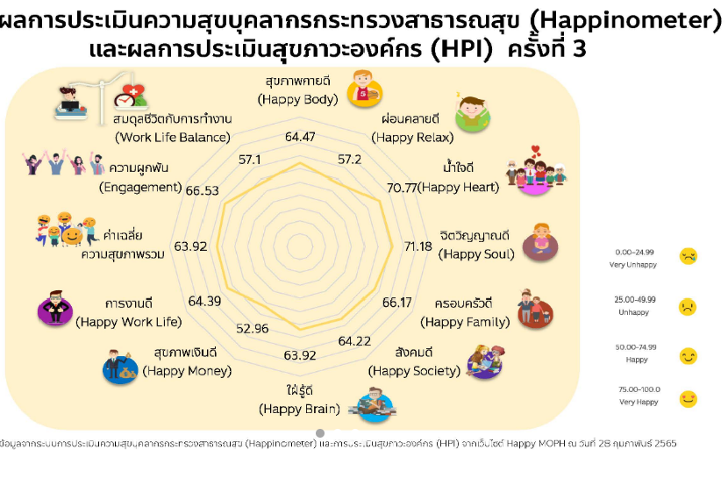

2.การขยายการดำเนินการตามแนวทางหรือวิธีการดูแลพัฒนาเพิ่มขึ้นซึ่งดำเนินการร่วมกันในการใช้ทรัพยากรและพัฒนาบุคลากรในบางประเด็น ได้แก่ ปัญหาสำคัญของพื้นที่ (OTOP) หรือบางระบบของการจัดระบบบริการ
โรงพยาบาลส่งเสริมสุขภาพตำบลบ้านตาพระ ได้มีการขยายการดำเนินงานตามแนวทางการพัฒนานอกเหนือจากการพัฒนาตามแผนพัฒนาบุคลากรเพื่อตอบสนองต่อวิสัยทัศน์ขององค์กรตามบทบาทหน้าที่ของบุคลากรแต่ละคนแล้ว รพ.สต.บ้านตาพระ ยังมีการสร้างเสริมความพึงพอใจให้กับบุคลกรเพื่อให้บุคลากรมีความรู้ความสามารถเฉพาะ สามารถดำเนินงานเพื่อตอบสนองกับปัญหาสำคัญของพื้นที่ (OTOP) ได้อย่างมั่นใจและมีประสิทธิภาพ คือ การควบคุมป้องกันโรค COVID-19 จะต้องมีการดำเนินกิจกรรมควบคุมป้องกันโรคตามมาตรการต่างๆ ทั้งระดับ ศบค. และตามประกาศคณะกรรมการโรคติดต่อ จังหวัดบุรีรัมย์ ตั้งแต่การเฝ้าระวังโรคในพื้นที่ การสอบสวนโรค ค้นหาผู้ป่วย ผู้สัมผัสเสี่ยงสูง ผู้สัมผัสเสี่ยงต่ำ การประสานความร่วมมือกับองค์กรปกครองส่วนท้องถิ่นในการรับส่งผู้ป่วย ผู้สัมผัสเสี่ยงสูงเพื่อตรวจหาเชื้อ COVID-19 ตลอดจนการรณรงค์ประชาสัมพันธ์มาตรการการป้องกันตนเอง DMHTT ประสานส่งต่อการรักษาร่วมกับโรงพยาบาลแม่ข่ายได้อย่างมีคุณภาพ

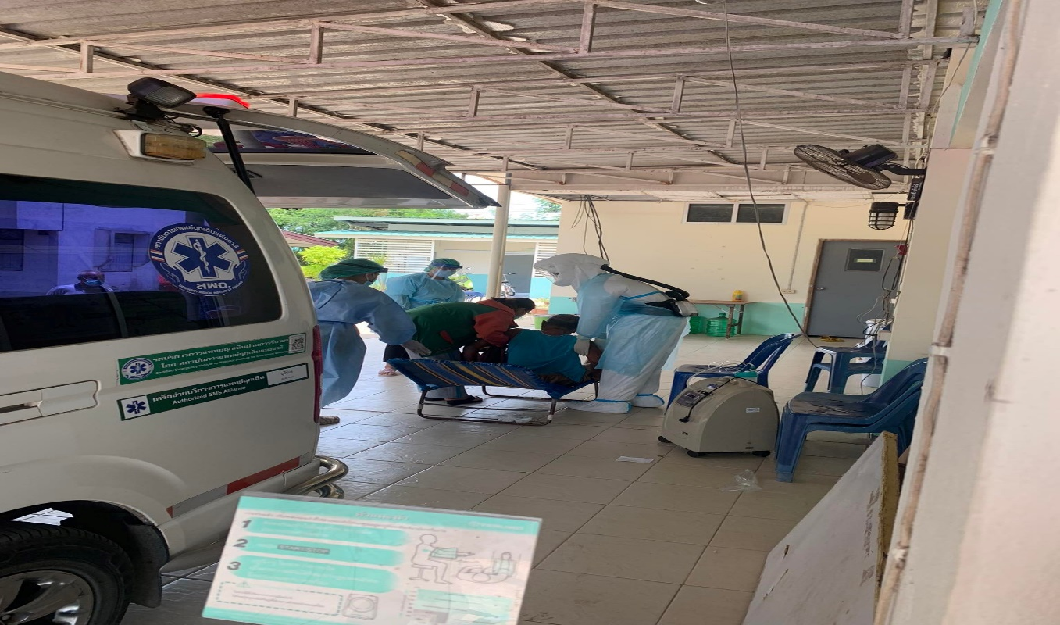

3.การดำเนินการตามแนวทางหรือวิธีการดูแลพัฒนา มีการใช้ทรัพยากรและพัฒนาบุคลากรร่วมกันอย่างเป็นระบบ ครอบคลุมตามบริบท และความจำเป็นของพื้นที่ เพื่อสนับสนุน การแก้ไขปัญหาสำคัญของพื้นที่ (OTOP) และการจัดระบบบริการ
โรงพยาบาลส่งเสริมสุขภาพตำบลบ้านตาพระมีการวิเคราะห์ปัจจัยที่เกี่ยวข้องในการปฏิบัติงานที่เป็นอยู่ในปัจจุบันเพื่อนำมาออกแบบปรับปรุงและจัดการให้เหมาะสมกับการปฏิบัติงานของบุคลากรทุกกลุ่มมีการจัดบรรยากาศและสภาพแวดล้อมในการทำงานจัดระบบสนับสนุนการดำเนินงานการพิจารณาค่าตอบแทนการปฏิบัติงานนอกเวลา ค่าตอบแทนเหมาจ่าย ความก้าวหน้าในตำแหน่งงานการแก้ไขปัญหาและข้อร้องเรียนการพัฒนาความรู้ความสามารถสิ่งแวดล้อมในการทำงานการช่วยเหลือของผู้บริหาร การช่วยเหลือของผู้บริการความปลอดภัยในสถานที่ทำงานภาระงานการสื่อสารความร่วมมือการทำงานเป็นทีมรู้สึกเป็นส่วนหนึ่งขององค์กร บุคลากรในหน่วยงานรู้สึกผูกพันความมั่นคงในงาน ทำให้บุคลากรในองค์กรมีความผาสุกมีความพึงพอใจและมีแรงจูงใจในการปฏิบัติงานเมื่อได้รับการสนับสนุนจากเพื่อนร่วมงานและที่ทำงานทำให้เกิดความไว้ใจซึ่งกันและกัน แรงจูงใจในการปฏิบัติงานที่ดีเสริมสร้างประสิทธิภาพการปฏิบัติงานสร้างความปลอดภัยต่อผู้ให้บริการและผู้รับบริการความปลอดภัยและสภาพแวดล้อมที่ร่วมกันปฏิบัติงานการสื่อสารที่ดีการแลกเปลี่ยนข้อมูลมีความคล่องตัวการให้อำนาจในการตัดสินใจและความรับผิดชอบต่อผลการดำเนินการเป็นผลให้งานพันธกิจ และวิสัยทัศน์ขององค์กรบรรลุผลปัจจัยแห่งความสำเร็จ ได้แก่
- การแก้ไขปัญหาและข้อร้องทุกข์อย่างมีประสิทธิผล
- โอกาสในการพัฒนาและความก้าวหน้าในอาชีพ
- บรรยากาศในการทำงานและการสนับสนุนจากฝ่ายบริหาร
- สถานที่ทำงานที่ปลอดภัยและมีการป้องกันภัย
- ภาระงานที่เหมาะสมและมีความท้าทาย
- การสนับสนุนของส่วนราชการในการให้บริการแก่ผู้รับบริการและผู้มีส่วนได้ส่วนเสีย
3.1 มีการจัดระบบพัฒนาและการเรียนรู้ของบุคลากรตามความจำเป็นจัดให้มีระบบการเรียนรู้ของบุคลากรมีการค้นหาความจำเป็นและความต้องการในการฝึกอบรมการจัดทำแผนพัฒนาบุคลากรประจำปี และดำเนินการพัฒนาบุคลากรให้สอดคล้องกับพันธกิจ รวมทั้งการประเมินผลสำเร็จของการดำเนินงานการพัฒนาตามที่กำหนด มีการปรับปรุงแผนพัฒนาบุคลากรเพื่อให้สอดคล้องกับสภาพปัญหาในพื้นที่
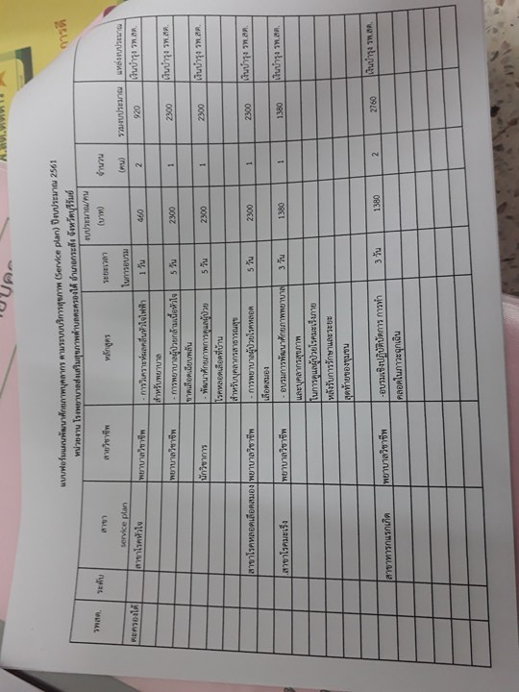
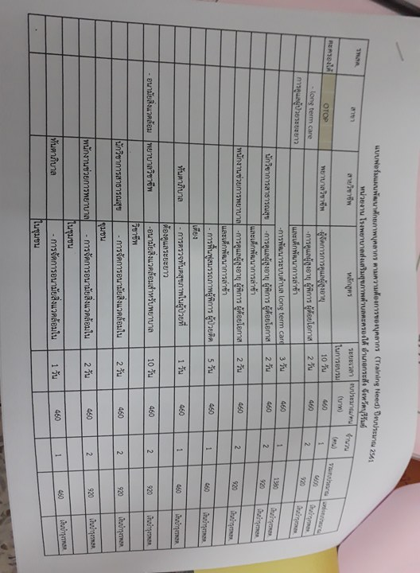

3.2 มีระบบการประเมินผลการปฏิบัติงานของบุคลากร ปีละ 2 ครั้งมีการจัดระบบการประเมินผลการปฏิบัติงานของบุคลากรอย่างโปร่งใสเป็นธรรม มีการสื่อสารแจ้งผลการประเมินให้บุคลากรทราบ การให้คำปรึกษาเพื่อให้เกิดการพัฒนาและแก้ไขปรับปรุงการทำงานให้ดียิ่งขึ้น มีแนวทางในการยกย่องชมเชยผู้บังคับบัญชานำผลการประเมินไปพิจารณาในการเลื่อนขั้นเงินเดือน การให้รางวัลและสิ่งจูงใจเพื่อสนับสนุนให้บุคลากรมีขวัญกำลังใจมีการทำงานที่มีประสิทธิผลมีจิตสำนึกในการทำงานที่มุ่งเน้นผลประโยชน์และความต้องการของผู้รับบริการและผู้มีส่วนได้ส่วนเสีย
4. มีการเรียนรู้ ทบทวน กระบวนการดูแลพัฒนาให้สอดคล้องกับภารกิจที่จำเป็นอย่างเป็นระบบ สร้างความพึงพอใจ และความผูกพันของบุคลากร ให้สอดคล้องกับบริบทร่วมกันมีการปรับปรุงการใช้ทรัพยากร พัฒนาบุคลากรให้เหมาะสมและ มีประสิทธิภาพเพิ่มขึ้น
1.ด้านความพึงพอใจในคุณภาพชีวิตการทำงานของบุคลากร รพ.สต.บ้านตาพระ มีการจัดกระบวนการสร้างสัมพันธภาพให้กับบุลากรเพิ่มขึ้น เช่น การทำอาหารกลางวันรับประทานด้วยกัน การออกไปศึกษาดูงานด้วยกันภายในหน่วยงาน และผู้บริหารควรชื่นชม ให้กำลังใน ส่งเสริมให้เห็นว่าทุกคนคือส่วนสำคัญที่ทำให้หน่วยงานประสบความสำเร็จ เพื่อส่งเสริมให้บุคลากรมีความพึงพอใจต่อสัมพันธภาพกับบุคลากรในหน่วยงาน การได้รับการยอมรับจากผู้ร่วมงาน และมีความพึงพอใจที่เห็นว่าบุคลากรเป็นส่วนหนึ่งในความสำเร็จของหน่วยงาน
2.ความพึงพอใจในงานของบุคลากร รพ.สต.บ้านตาพระ มีการจัดกิจกรรมคือ ให้บุคลากรของ
รพ.สต.เสนอให้ผู้บริหารทุกระดับในการประชุมต่างๆ โดยเน้นประเด็นที่ว่าควรให้ความสำคัญกับการจัดสรรกำลังพลด้านสุขภาพให้เพียงพอ สร้างขวัญกำลังใจโดยการบรรจุแต่งตั้งให้บุคลากรที่ยังเป็นลูกจ้างชั่วคราวหรือพนักงานกระทรวงสาธารณสุขได้เข้ารับราชการ หรือจัดให้มีสวัสดิการที่ใกล้เคียงกับข้าราชการมากที่สุดเป็นต้น เพื่อที่จะให้บุคลากรมี ความพึงพอใจต่อการจัดสรรอัตรากาลังในการทำงานของหน่วยงาน รวมถึงมีความพึงพอใจที่มีต่อกระบวนการบรรจุแต่งตั้งบุคลากรของหน่วยงาน
3.ด้านความผูกพันต่อองค์กร รพ.สต.บ้านตาพระ มีการจัดกิจกรรมโดยผู้บริหารของ รพ.สต. สร้างแรงจูงในให้บุคลกรเห็นคุณค่าของงานในหน้าที่ของตนเอง โดยมีนโยบายเน้นผลงานเชิงปริมาณให้น้อยลง และเน้นผลงานเชิงคุณภาพเชิงประจักษ์ให้มากขึ้นเพื่อให้บุคลากรรู้สึกว่าทำงานแล้วมีประโยชน์มีคุณค่า สนับสนุนให้บุคลากรยอมรับกับนโยบายขององค์กร

5.สร้างวัฒนธรรมให้บุคลากรมีความสุข เกิดความพึงพอใจ มีความผูกพันกับองค์กร ภูมิใจ และรับรู้คุณค่าในการพัฒนาคุณภาพเครือข่ายบริการปฐมภูมิการใช้ทรัพยากรร่วมกัน และมีการใช้ทรัพยากรจากชุมชนส่งผลให้เกิดการแก้ไขปัญหาสำคัญของพื้นที่(OTOP) และการจัดระบบบริการอย่างยั่งยืน
รพ.สต.บ้านตาพระ มีการใช้ทรัพยากรร่วมกันกับชุมชน บูรณาการแก้ไข้ปัญหาสำคัญในพื้นที่ OTOP การควบคุมป้องกันโรค COVID-19 มีผลลัพธ์ชัดเจนด้านการใช้ทรัพยากรจากชุมชนในการแก้ไขปัญหา เห็นได้จากการบูรณาการร่วมกันในการทำงานของชุมชน มีจิตอาสาในการร่วมดำเนินงาน ตลอดจนได้รับการจัดสรรงบประมาณการดำเนินงานจากกองทุนหลักประกันสุขภาพเทศบาลโคกขมิ้น อย่างต่อเนื่องทุกปี

หมวด 4 การจัดระบบบริการครอบคลุมประเภทและประชากรทุกกลุ่มวัย

โรงพยาบาลส่งเสริมสุขภาพตำบลบ้านตาพระ พัฒนาคุณภาพการบริการทั้งในเชิงรุกและเชิงรับ โดยจัดให้มีระบบการบริการและข้อมูลสุขภาพที่เชื่อมโยงกับโรงพยาบาลแม่ข่ายอย่างเหมาะสมเป็นหน่วยบริการด่านหน้า สามารถให้บริการที่เป็นความจำเป็นขั้นพื้นฐานให้ได้ตามมาตรฐาน ครบทุกมิติทั้ง4 ด้านในเรื่องการรักษา ส่งเสริม ป้องกัน ฟื้นฟู และทุกกลุ่มวัย ได้แก่การบริการตรวจรักษาโรคแบบผู้ป่วยนอกแบบ one stop service คลินิกเบาหวาน-ความดันโลหิตสูง บริการการแพทย์ฉุกเฉิน การฝากครรภ์ คลินิกส่งเสริมสุขภาพเด็กดี การฟื้นฟูโดยแพทย์แผนไทยหรือกายภาพบำบัด และงานทันตกรรม มีเครื่องมือ อุปกรณ์ ให้บริการที่เพียงพอและพร้อมใช้สำหรับการให้บริการประชาชน
สำหรับการจัดบริการเชิงรุกในพื้นที่ โรงพยาบาลส่งเสริมสุขภาพตำบลบ้านตาพระ มีการจัดรูปแบบการดูแลผู้สูงอายุที่มีภาวะพึ่งพิง ผู้ป่วยติดเตียง ผู้พิการ การควบคุมโรคระบาด การคุ้มครองผู้บริโภคในการบริการได้มีการทำงานร่วมกับโรงพยาบาลแม่ข่าย โดยอาศัยClinical Practice Guidelines (CPG) จากโรงพยาบาลแม่ข่ายเป็นแนวทางการให้บริการและสามารถปฏิบัติได้จริง ช่องทางการสื่อสาร ได้แก่ line และโทรศัพท์ ระบบให้คำปรึกษา ระบบส่งต่อผู้ป่วยกรณีเกินขีดความสามารถ เพื่อให้เกิดการบริการที่ไร้รอยต่อ มีการบันทึกข้อมูลให้บริการใน Family Folder และ Hosxp_pcuครบถ้วน ถูกต้อง และเก็บรักษาในฐานข้อมูลที่มีความปลอดภัย
โรงพยาบาลส่งเสริมสุขภาพตำบลบ้านตาพระได้จัดให้มีระบบงานและกระบวนการบริการปฐมภูมิที่ครอบคลุมการบริการที่สร้างคุณค่าแก่ผู้รับบริการและผู้มีส่วนได้ส่วนเสีย รวมทั้งจัดให้มีกระบวนการสนับสนุนการให้บริการ ดังกล่าวเพื่อให้บรรลุผลและครอบคลุมประเภทและประชากรทุกกลุ่มวัยดังนี้

เกณฑ์ | ฐานข้อมูล | ช่องทางการเข้าถึง บริการ | Flow chart | CPG | เครื่องมือ | บุคลากร สามารถ ให้บริการ | การลงข้อมูล
4.1 จัดบริการตามสภาพปัญหาชุมชน (ODOP/OTOP)
4.1.1ผู้สูงอายุที่มีภาวะพึ่งพิง
4.1.2โรคเรื้อรัง
4.1.3 การตั้งครรภ์ในวัยรุ่น
4.1.4อุบัติเหตุ
4.1.5 เด็กจมน้ำ
4.2 การบริการในสถานบริการ (บทบาทเจ้าหน้าที่)
4.2.1 OPD
4.2.2 ER
4.2.3 ANC
4.2.4 WCC
4.2.5 NCD
4.2.6 แผนไทย
4.2.7 ทันตกรรม
4.3 การบริการในชุมชน (บทบาท เจ้าหน้าที่ / อสม./ กสค./ อสค./ ญาติผู้ป่วย)
4.3.1 การดูแลบริการ สุขภาพที่บ้าน (Home Health Care) / LTC และ Palliative care
4.3.2 การควบคุมและ ป้องกันโรค (SRRT)
4.3.3 คุ้มครองผู้บริโภค ด้านสุขภาพ (คบส.)

หมวด 5 ผลลัพธ์

ผลลัพธ์ในการทำงานของโรงพยาบาลส่งเสริมสุขภาพตำบลบ้านตาพระ คือประชาชนมีสุขภาพดี ประชาชนสามารถดูแลสุขภาพตนเองและครอบครัวได้ รวมถึงร่วมกันดูแลกันในชุมชนที่ตนเอง ได้รับบริการด้านสุขภาพครบถ้วนเหมาะสม มีการติดตามผลการดำเนินงานตัวชี้วัดจากแหล่งข้อมูลกลาง คือ HDCและนำข้อมูลมาวิเคราะห์ สร้างนวัตกรรม งานวิจัย สอดคล้องกับปัญหาชุมชน เพื่อพัฒนาคุณภาพการทำงานอย่างต่อเนื่อง โรงพยาบาลส่งเสริมสุขภาพตำบลบ้านตาพระ สามารถพัฒนาคุณภาพตามวงล้อ PDCA ที่ไม่มีสิ้นสุด
โรงพยาบาลส่งเสริมสุขภาพตำบลบ้านตาพระ ได้พัฒนาคุณภาพมาตรฐานโรงพยาบาลส่งเสริมสุขภาพตำบลติดดาว เพื่อสร้างความมั่นใจให้ประชาชนว่าจะได้รับการดูแลเป็นอย่างดี แบบบริการใกล้บ้านใกล้ใจ ดังจะนำเสนอผลการดำเนินการดังนี้
  - บทบาทของบุคคลและครอบครัวในการดูแลตนเอง (self care)
โดยการให้สุขศึกษาแบบมีส่วนร่วมพร้อมกับการคัดกรองสุขภาพประจำปี โดยเจ้าหน้าที่ออกให้บริการที่ชุมชนมีการดำเนินการทุกหมู่บ้านและแลกเปลี่ยนเรียนรู้วิถีชีวิตเพื่อเป็นแนวทางในการปรับเปลี่ยนพฤติกรรมและรับรู้ข้อมูลทางสุขภาพตามวิถีชุมชนแบบบอกเล่าสู่กันฟัง ขยายต่อแบบปากต่อปากและเสียงสุขภาพจากหอกระจายข่ายในหมู่บ้าน โดยผู้นำชุมชนและแกนนำสุขภาพ ,อสม. โดยเน้นการรับรู้ข้อมูลและนำไปปรับใช้ในวิถีชีวิต
1.การปรับเปลี่ยนพฤติกรรมสุขภาพหรือแนะนำให้คนในครอบครัวปรับเปลี่ยนพฤติกรรมสุขภาพโดยใช้หลักการ 3อ2ส
1.)ปรับพฤติกรรมการกิน : หวาน,มัน,เค็ม,ผัก 5 สี สุขภาพดี 5 อย่าง
2)ปรับพฤติกรรมการออกกำลังกาย : ยางยืดลดพุง
3)ปรับอารมณ์สร้างสุข : ฝึกหายใจคลายเครียด
4)ปรับพฤติกรรม ลดบริโภคผลิตภัณฑ์ยาสูบ/สุรา,ยาเสพติด :3ล้าน 3ปีเลิกบุหรี่ทั่วไทยเทิดไท้องค์ราชัน
5)ความรู้เรื่องโรคเบาหวาน-โรคความดันโลหิตสูงและการสังเกตอาการผิดปกติ,การดูแลในชุมชน
โรงพยาบาลส่งเสริมสุขภาพตำบลบ้านตาพระ ได้พัฒนาศักยภาพประชาชนและครอบครัวในการดูแลสุขภาพตนเอง (self care) เพื่อให้สอดคล้องกับปัญหาสุขภาพการบริการทั้งในสถานบริการและชุมชน โดยเน้นกลุ่มเจ็บป่วยเรื้อรังและดูแลต้องดูแลต่อเนื่องระยะยาว ดังนี้
- การปฏิบัติตนเป็นตัวอย่างที่ดีด้านสุขภาพแก่คนในครอบครัว
- การปรับเปลี่ยนพฤติกรรมสุขภาพและแนะนำให้คนในครอบครัวปรับเปลี่ยนพฤติกรรมสุขภาพโดยใช้หลักการ 3อ2สอย่างไร
- การรับประทานอาหารที่ดีต่อสุขภาพอย่างไร
- ออกกำลังกายที่เหมาะสมต่อสุขภาพอย่างไร
- การจัดการอารมณ์เมื่อเกิดความเครียดอย่างไร
- ทราบผลกระทบของบุหรี่หรือยาเส้นต่อสุขภาพและวิธีหลีกเลี่ยงอย่างไร
- ทราบผลกระทบของสุราและเครื่องดื่มแอลกอฮอล์ต่อสุขภาพและวิธีหลีกเลี่ยงอย่างไร
- ทราบความสำคัญ/การปฏิบัติตัวของการฝากครรภ์ครบ 5 ครั้งคุณภาพอย่างไร
- ทราบความสำคัญ/การปฏิบัติตัว ในการไปรับวัคซีนตามระยะเวลาที่กำหนดไว้อย่างไร
- ทราบความสำคัญ/การปฏิบัติตัวเพื่อนำบุตรหลานอายุ 0-5 ปี ไปรับการตรวจพัฒนาการตามระยะเวลาที่กำหนดไว้อย่างไร
- ทราบความสำคัญ/การปฏิบัติตัวที่ถูกต้องแก่ผู้ป่วยโรคเบาหวาน (น้ำตาลต่ำ/น้ำตาลสูง) ความดันโลหิตสูงอย่างไร
- ทราบความสำคัญ/การปฏิบัติตัว ในการดูแลและส่งเสริมสุขภาพของผู้สูงอายุในเรื่องของ อาหาร อารมณ์ ออกกำลังกาย เพื่อสุขภาพที่ดีอย่างไร
- ทราบความสำคัญ/การปฏิบัติตัวในการช่วยเหลือ ให้คำแนะนำแก่ครอบครัวที่มีผู้ป่วยติดบ้าน ติดเตียง หรือผู้ป่วยระยะสุดท้าย อย่างไร
- หมอประจำครอบครัวท่านมีบทบาทอย่างไรในการให้บริการหรือสนับสนุนด้านสุขภาพ
และได้สุ่มประเมินกสค./อสค. และผู้รับบริการ ทั้ง 7 หมู่บ้าน จำนวน 98คน พบว่ามีการรับรู้ผ่านเกณฑ์ จำนวน 80คน คิดเป็นร้อยละ 81.63

5.2 ผลลัพธ์ตามตัวชี้วัด (KPI)
ตัวชี้วัด | รายละเอียด | เป้า  หมาย | ผลงาน | ร้อยละ | คะแนนเต็ม | คะแนนที่ได้
5.2.1 ตัวชี้วัดพื้นที่กำหนดเกี่ยวกับ OTOP (ตามบริบทของพื้นที่กำหนด) |  | 1 | 1 | 100 | 5 | 5

5.2.2 ตัวชี้วัดกระทรวง ( จาก HDC )

ลำดับ | ตัวชี้วัด | เป้าหมาย | ผลงาน | ร้อยละ | คะแนนเต็ม | คะแนนที่ได้
1 | ร้อยละของประชากรอายุ 35 ปีขึ้นไปได้รับการคัดกรองเบาหวาน | 1,339 | 1,329 | 99.25 | 5 | 5
2 | ร้อยละหญิงตั้งครรภ์ที่ได้รับการดุแลก่อนคลอด 5 ครั้ง ตามเกณฑ์คุณภาพ | 9 | 7 | 77.78 | 5 | 4
3 | ความครอบคลุมการได้รับวัคซีนแต่ละชนิดครบตามเกณฑ์ในเด็กอายุครบ 1 ปี (fully immunized) | 14 | 13 | 92.86 | 5 | 5

R2R นวัตกรรมงานวิจัย

ชื่อเรื่อง โครงการส่งเสริมสุขภาพแบบองค์รวมในผู้สูงอายุ ผู้ป่วยพึ่งพิงและคนพิการระยะยาว
ชื่อกองทุน กองทุนหลักประกันสุขภาพองค์การบริหารส่วนตำบลโคกขมิ้น ต.โคกขมิ้น อ.พลับพลาชัย
จ.บุรีรัมย์
ผู้นำเสนอ ว่าที่ร้อยตรีวินัย เกียรติกำจร เลขานุการกรรมการกองทุนหลักประกันสุขภาพเทศบาล.โคกขมิ้น
หลักการและเหตุผล
จากข้อมูลประชากรในพื้นที่ตำบลโคกขมิ้น อ.พลับพลาชัย จ.บุรีรัมย์ มีประชากรในเขตรับผิดชอบจำนวน 11,381 คน พบว่าผู้สูงอายุและคนพิการมีจำนวนเพิ่มมากขึ้น ทุกภาคส่วนได้ให้ความสำคัญและร่วมดำเนินงานในการดูแลคนพิการและผู้สูงอายุ เพื่อมุ่งเน้นให้ทั้งสองกลุ่มนี้ดูแลตัวเองได้และชะลอการเข้าสู่ภาวะพึ่งพิง และหากมีภาวะพึ่งพิงก็ควรได้รับการดูแลอย่างเหมาะสมอย่างต่อเนื่อง
คนพิการทั้ง 7 ประเภทความพิการ ได้แก่ ความพิการด้านการมองเห็น ความพิการทางการได้ยินและสื่อความหมาย ความพิการทางการเคลื่อนไหว ความพิการทางจิตใจหรือพฤติกรรม ความพิการทางสติปัญญา ความพิการทางการเรียนรู้ ความพิการทางออทิสติก และผู้สูงอายุที่มีภาวะพึ่งพิง ตามแบบประเมินความสามารถในการดำเนินชีวิตประจำวันตามดัชนีบาร์เธลเอดีแอล ( Barthel ADL index ) โดยการแบ่งผู้สูงอายุออกเป็น 3 กลุ่ม คือ กลุ่มติดสังคม กลุ่มติดบ้าน กลุ่มติดเตียง คนพิการและผู้สูงอายุเมื่อมีการจำแนกประเภทและระดับการพึ่งพิง เป็นรายบุคคลแล้ว ควรส่งเสริมให้ได้รับสิทธิและโอกาส ในการฟื้นฟูสมรรถภาพ ทั้งด้านการแพทย์ การศึกษา อาชีพ การปรับสภาพแวดล้อมที่อยู่อาศัย ด้านสังคมและเศรษฐกิจ รวมถึงได้รับการยอมรับและการมีส่วนร่วมในกิจกรรมทางสังคมอย่างครอบคลุมทุกด้าน ตามพระราชบัญญัติส่งเสริม และพัฒนาคุณภาพชีวิตคนพิการและผู้สูงอายุ พ.ศ.2550 ตลอดจนสิทธิอื่นๆที่รัฐจัดบริการให้
ศูนย์พัฒนาคุณภาพชีวิตและส่งเสริมอาชีพผู้สูงอายุและคนพิการ ตำบลโคกขมิ้น อำเภอพลับพลาชัย จังหวัดบุรีรัมย์ ร่วมกับเครือข่ายสุขภาพ ทั้งภาครัฐและหน่วยบริการ อันได้แก่ โรงพยาบาลส่งเสริมสุขภาพตำบลโคกขมิ้นทั้ง 2 แห่ง องค์การบริหารส่วนตำบลโคกขมิ้น วัด โรงเรียน ชุมชน เยาวชนและครอบครัว ในระดับตำบลได้เล็งเห็นความสำคัญ จึงจัดทำโครงการพัฒนาศักยภาพเพื่อความเข้มแข็งของคณะทำงานและเครือข่ายศูนย์พัฒนาคุณภาพชีวิตและส่งเสริมอาชีพผู้สูงอายุและคนพิการ(ศพอส.)ตำบลโคกขมิ้น โดยบูรณาการให้ครอบคลุมและเชื่อมโยงทุกด้าน อย่างเป็นระบบ และต่อเนื่อง

วัตถุประสงค์
1.เพื่อให้ผู้สูงอายุและคนพิการเข้าถึงบริการสุขภาพ โดยได้รับการตรวจประเมินภาวะสุขภาพ และสามารถดูแลตนเองได้ทั้งทางร่างกายและจิตใจ
2.เพื่อให้ผู้สูงอายุและคนพิการได้รับความรู้การเกี่ยวกับการดูแลสุขภาพและแก้ปัญหาด้านสุขภาพด้วยตนเอง

เป้าหมาย
ผู้สูงอายุคนพิการหรือผู้ดูแล และผู้ป่วยพึ่งพิงระยะยาวในเขตพื้นที่ตำบลโคกขมิ้น
ขั้นตอนการเตรียมการ
1.เก็บรวบรวมข้อมูล
2.วิเคราะห์ปัญหาร่วมกับภาคีเครือข่ายโดยการใช้แผนที่ทางเดินยุทธศาสตร์
3.จัดทำแผนโครงการเพื่ออนุมัติใช้งบประมาณจากกองทุนหลักประกันสุขภาพอบต.โคกขมิ้น
ขั้นตอนการดำเนินงาน
1. ประชุมเตรียมโครงการแก่ เจ้าหน้าที่สาธารณสุข ,เครือข่ายสุขภาพ,ผู้นำชุมชนและผู้นำกลุ่มผู้สูงอายุและคนพิการ
2. จัดอบรมให้ความรู้ และแลกเปลี่ยนเรียนรู้ประสบการณ์แก่ผู้สูงอายุและคนพิการหรือผู้ดูแล ในเรื่อง
2.1 - การคัดกรองภาวะซึมเศร้าผู้สูงอายุและคนพิการที่เป็นโรคเรื้อรัง 5 โรค
- การออกกำลังกาย (การบริหารร่างกาย)
- โรคเรื้อรังในผู้สูงอายุและคนพิการ
- การนวดคลายเครียด
2.2- การประเมินภาวะสมองเสื่อมในผู้สูงอายุและคนพิการ
- โรคอ้วนในผู้สูงอายุและคนพิการ
- โรคมะเร็งที่พบบ่อยในผู้สูงอายุและคนพิการ
- โรคกระดูกและข้อในผู้สูงอายุและคนพิการ
3. คัดกรองสุขภาพผู้สูงอายุและคนพิการ
4. สรุปผลการตรวจคัดกรองในผู้สูงอายุและคนพิการ
5. คืนข้อมูลกลับชุมชนโดยภาคีเครือข่าย อสม.
6. ส่งต่อผู้สูงอายุและคนพิการที่มีปัญหาสุขภาพเพื่อรับการรักษาต่อไป
7. เครือข่ายสุขภาพ และทีมหมอครอบครัว ออกติดตาม เยี่ยมบ้าน ดูแลช่วยเหลือผู้สูงอายุ ผู้ป่วยพึ่งพิงและคนพิการ
8. ประสานหน่วยงาน และองค์กรที่เกี่ยวข้องเพื่อรับการช่วยเหลือตามความเหมาะสม
9. ประชุมสรุปและประเมินผลโครงการ
แผนภูมิแสดงขั้นตอนการดำเนินงาน

ขั้นตอนการเตรียมการขั้นตอนการดำเนินงาน

1.ประชุมเจ้าหน้าที่ และเครือข่ายสุขภาพ
2.จัดอบรมให้ความรู้แก่ผู้สูงอายุ ผู้ป่วยพึ่งพิงและคนพิการ หรือผู้ดูแล
3.คัดกรองสุขภาพผู้สูงอายุและคนพิการ
4. สรุปผลการตรวจคัดกรองในผู้สูงอายุและคนพิการ
5. คืนข้อมูลกลับชุมชนโดยภาคีเครือข่าย อสม.
6. ส่งต่อผู้สูงอายุและคนพิการที่มีปัญหาสุขภาพเพื่อรับการรักษาต่อไป
7. เครือข่ายสุขภาพ และทีมหมอครอบครัว ออกติดตาม เยี่ยมบ้าน ดูแลช่วยเหลือผู้สูงอายุ ผู้ป่วยพึ่งพิงและคนพิการ
8. ประสานหน่วยงาน และองค์กรที่เกี่ยวข้องเพื่อรับการช่วยเหลือตามความเหมาะสม
9. ประชุมสรุปและประเมินผลโครงการ

1.เก็บรวบรวมข้อมูล
2.วิเคราะห์ปัญหาร่วมกับภาคีเครือข่ายโดยการใช้แผนที่ทางเดินยุทธศาสตร์
3.จัดทำแผนโครงการเพื่ออนุมัติใช้งบประมาณจากกองทุนหลักประกันสุขภาพเทศบาล.โคกขมิ้น

แนวคิดในการศึกษา

สะท้อนปัญหาผู้สูงอายุ ผู้ป่วยพึ่งพิง
และคนพิการในชุมชน

องค์กรภาครัฐ/อบต.
รพ.สต.
องค์กรชุมชน/เครือข่ายสุขภาพ/อสม.ผู้นำ/พระภิกษุ

ตรวจคัดกรอง/ส่งต่อ/ติดตามเยี่ยมบ้าน/ประสานการดูแลช่วยเหลือ
ผู้สูงอายุ ผู้ป่วยพึ่งพิง
และคนพิการ
อบรมให้ความรู้

กองทุนหลักประกันสุขภาพสุขภาพ
ประชาชนในพื้นที่

กำหนดนโยบายของตำบล

จากการดำเนินงานพบว่าผู้สูงอายุและคนพิการหรือผู้ดูแลในเขตตำบลโคกขมิ้น มีความรู้เกี่ยวกับการดูแลสุขภาพตนเองในผู้สูงอายุเพิ่มขึ้นหลังการอบรมคิดเป็นร้อยละ 89.77มีพฤติกรรมการดูแลสุขภาพที่ถูกต้องเพิ่มขึ้น มีพฤติกรรมการทำความสะอาดและดูแลสุขภาพช่องปากได้ถูกต้องและเหมาะสมเพิ่มขึ้น
ผู้สูงอายุและคนพิการได้รับการตรวจคัดกรองสุขภาพ คิดเป็นร้อยละ 98.96ผู้สูงอายุและคนพิการมีปัญหาเกี่ยวกับสุขภาพ ได้รับการส่งต่อและได้รับบริการทางสุขภาพตามความเหมาะสม
ผู้สูงอายุ คนพิการและผู้ป่วยพึ่งพิงได้รับการดูแลติดตามเยี่ยมบ้าน มีปัญหาที่ต้องประสานหน่วยงานและองค์กรเพื่อรับการดูแลช่วยเหลืออย่างเร่งด่วนได้รับการช่วยเหลือ

ประเมินผลโครงการ
จากการประเมินความพึงพอใจผู้สูงอายุ ผู้ป่วยพึ่งพิง คนพิการหรือผู้ดูแล เรื่องท่านมีความพึงพอใจกับโครงการส่งเสริมสุขภาพแบบองค์รวมในผู้สูงอายุ ผู้ป่วยพึ่งพิงและคนพิการระยะยาวพึงพอใจมากที่สุด
ร้อยละ 100พึงพอใจกับรูปแบบการดำเนินกิจกรรมและบริการพึงพอใจมากที่สุดพึงพอใจมาก ตามลำดับ

นวัตกรรม/สื่อใหม่
1.สมุดสุขภาพประจำตัวผู้สูงอายุ
2.กลุ่มบ้านปันรัก

ประโยชน์ที่ได้รับ
1.ผู้สูงอายุและคนพิการหรือผู้ดูแลมีความรู้ในการดูแลสุขภาพด้วยตนเอง
2.ผู้สูงอายุและคนพิการได้รับการตรวจประเมินภาวะสุขภาพ
3.ป้องกันภาวะแทรกซ้อนที่อาจเกิดขึ้นกับผู้สูงอายุและคนพิการ
4.ภาคีเครือข่ายสุขภาพมีส่วนร่วมในการดูแลตนเอง และชุมชน
5.สร้างพลังความสามัคคีในชุมชน

การนำผลงานไปประยุกต์ใช้และขยายผล
1.มีการนำผลงานและกิจกรรมไปขยายผลผ่านสังคมออนไลน์
2.ประชาสัมพันธ์โครงการและกิจกรรม เพื่อประสานการดูแลและช่วยเหลือโดยกลุ่มบ้านปันรัก

สรุป อภิปรายผล ข้อเสนอแนะ
ผลการดำเนินกิจกรรมตามโครงการส่งเสริมสุขภาพแบบองค์รวมในผู้สูงอายุ ผู้ป่วยพึ่งพิงและคนพิการระยะยาวมีการจัดอบรมให้ความรู้กับผู้สูงอายุและคนพิการหรือผู้ดูแล เพิ่มพูนทักษะให้กลุ่มเป้าหมายสามารถดูแลสุขภาพด้วยตนเองเพื่อป้องกันการเจ็บป่วยได้อย่างถูกต้องผู้สูงอายุและคนพิการได้รับการตรวจประเมินภาวะสุขภาพป้องกันภาวะแทรกซ้อนที่อาจเกิดขึ้นซึ่งอาจนำไปสู่ความเจ็บป่วยที่รุนแรงต่อไปได้ ลงบันทึกผลการตรวจประเมินภาวะสุขภาพผู้สูงอายุคนพิการ และผู้ป่วยพึ่งพิงในสมุดประจำตัว และคู่มือการดูแลตนเอง บันทึกในโปรแกรมคอมพิวเตอร์เพื่อสรุปวิเคราะห์ ประเมินผล และนำข้อมูลกลับชุมชน เพื่อประสานเครือข่ายสุขภาพและทีมหมอครอบครัวในการติดตามดูแลเยี่ยมบ้าน ประสานงานหน่วยงานและองค์กรที่เกี่ยวข้องเพื่อขอรับความช่วยเหลือตามความเหมาะสม
สรุปได้ว่าการดำเนินกิจกรรมตามโครงการส่งเสริมสุขภาพแบบองค์รวมในผู้สูงอายุ ผู้ป่วยพึ่งพิงและคนพิการระยะยาวได้รับความร่วมมือจากภาคีเครือข่ายทุกภาคส่วนมีเครือข่ายสุขภาพในการดำเนินงาน เกิดพลังความสามัคคีในชุมชนสังคมมีการแบ่งปันและเอื้อเผื่อแผ่ มีการประชาสัมพันธ์โครงการและกิจกรรมผ่านสังคมออนไลน์ เพื่อประสานการดูแลและช่วยเหลือโดยกลุ่มบ้านปันรัก และทีมหมอครอบครัวอำเภอพลับพลาชัย เหมาะสมกับสังคมในยุคปัจจุบัน และเหมาะสมกับพื้นที่ตำบลโคกขมิ้น ควรมีการดำเนินกิจกรรมอย่างต่อเนื่องและยั่งยืนต่อไป

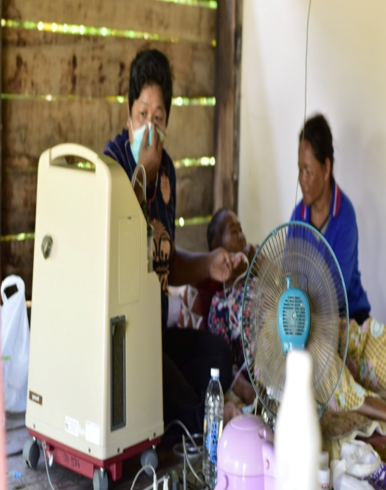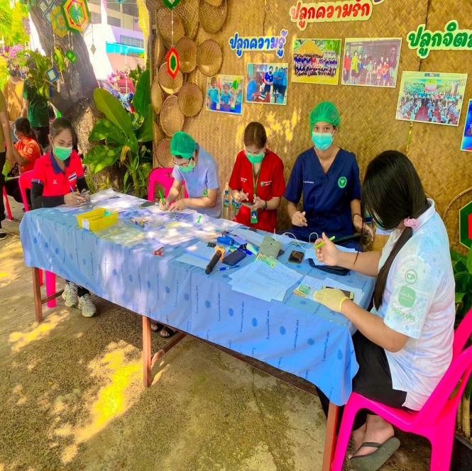

R2R นวัตกรรมงานวิจัย

ชื่อเรื่อง การส่งเสริมและสนับสนุนการจัดงานศพปลอดเหล้าแบบมีส่วนร่วมโดยภาคีเครือข่าย
ตำบลโคกขมิ้น
ชื่อกองทุน กองทุนหลักประกันสุขภาพองค์การบริหารส่วนตำบลโคกขมิ้น อ.พลับพลาชัย จ.บุรีรัมย์
ผู้นำเสนอ ว่าที่ร้อยตรีวินัย เกียรติกำจร เลขานุการกรรมการกองทุนหลักประกันสุขภาพเทศบาล.โคกขมิ้น
บทคัดย่อ
การเสพติดสุราเป็นความผิดปกติของการดื่มสุราในปริมาณที่มาก และดื่มติดต่อกันเป็นระยะเวลานาน ซึ่งเป็นปัญหาสาธารณสุขที่สำคัญปัญหาหนึ่งของประเทศไทย จากข้อมูลการสำรวจพฤติกรรมการดื่มสุราครั้งที่ 13 ปี 2564 พบว่าประชากร15 ปีขึ้นไปดื่มสุรา 53.9 ล้านคนคิดเป็นร้อยละ ร้อยละ 31.5 กลุ่มวัยทำงาน(25-59 ปี)มีอัตราการดื่มสูงกว่ากลุ่มอื่น คือร้อยละ 37.3(สำนักงานสถิติแห่งชาติกระทรวงเทคโนโลยีสารสนเทศและการสื่อสาร,2564)จากข้อมูลแผนพัฒนาหมู่บ้านและข้อมูล จปฐ. ปี 2556ตำบลโคกขมิ้น พบปัญหา ชุมชนไม่มีการออมร้อยละ 83.90 ปัญหาการดื่มสุราของประชากรร้อยละ 97.60 การดื่มสุรานอกจากเป็นการดื่มเพื่อเข้าสังคมแล้วชุมชนยังใช้สุราในประเพณี และวัฒนธรรมอันดีงามรวมถึงการดื่มสุราในงานศพนอกจากเป็นการซ้ำเติมความเศร้าเสียใจของเจ้าภาพและญาติแล้วยังมีผลกระทบต่อสุขภาพผู้ดื่ม หรืออาจมีผลกระทบในด้านต่างๆเช่น การสูญเสียรายได้ในครัวเรือน ครอบครัวต้องแตกแยก และมีผู้บริสุทธิ์อีกหลายชีวิตที่ต้องรับเคราะห์กรรมจากการดื่มสุราหรือเครื่องดื่มแอลกอฮอล์ตำบลโคกขมิ้นมีหมู่บ้านที่ดำเนินกิจกรรมงานศพปลอดเหล้าซึ่งเป็นข้อตกลงของหมู่บ้านเองจำนวน 2 หมู่บ้าน คิดเป็นร้อยละ 13.33 โดยหมู่ 7 บ้านลำเดงมีการดำเนินกิจกรรมงานศพปลอดเหล้ามาแล้วประมาณ 10 ปีหมู่ 15 บ้านหนองอุดมดำเนินกิจกรรมงานศพปลอดเหล้ามาแล้วประมาณ5 ปี สำหรับหมู่บ้านที่ไม่ได้จัดงานศพปลอดเหล้าพบว่าในแต่ละงานเจ้าภาพต้องรับภาระค่าใช้จ่ายในส่วนของสุราหรือเครื่องดื่มแอลกอฮอล์เฉลี่ยที่30,000 - 40,000 บาทกองทุนหลักประกันสุขภาพองค์การบริหารส่วนตำบลโคกขมิ้น ได้ตระหนักถึงความสำคัญของปัญหาดังกล่าวจึงได้ดำเนินกิจกรรมโครงการงานศพปลอดเหล้าขึ้นในปีงบประมาณ 2564โดยมีวัตถุประสงค์เพื่อให้ทุกหมู่บ้านในตำบลโคกขมิ้นได้เข้าร่วมโครงการงานศพปลอดเหล้าแบบมีส่วนร่วมโดยภาคีเครือข่ายตำบลโคกขมิ้นอย่างต่อเนื่อง และยั่งยืนประชาชนไม่ดื่มสุราหรือเครื่องดื่มแอลกอฮอล์ในงานศพส่งเสริมและสนับสนุนให้ประชาชนมีทัศนคติที่ดีในการดูแลสุขภาพด้วยการไม่ดื่มสุรา หรือเครื่องดื่มแอลกอฮอล์ในงานศพ และงานบุญและลดค่าใช้จ่ายที่ไม่จำเป็นในการจัดงานศพในครั้งนี้เป็นการศึกษาแบบวิจัยเชิงปฏิบัติการ( Action Research )โดยการประชุมแกนนำหมู่บ้านเพื่อชี้แจงแผนงานโครงการและแนวทางการดำเนินงานประชุมพระภิกษุสามเณร ในตำบลโคกขมิ้นเพื่อหาข้อตกลงระหว่างพิธีสงฆ์กับงานศพปลอดเหล้าประชาคมระดับหมู่บ้าน ระดับตำบล โดยบูรณาการร่วมกับงานอื่นๆ โดยคณะกรรมการกองทุนหลักประกันสุขภาพองค์การบริหารส่วนตำบลโคกขมิ้นและภาคีเครือข่ายตำบลโคกขมิ้นประกาศแถลงนโยบายงานศพปลอดเหล้าจัดทำป้ายแถลงนโยบายและป้ายงานศพปลอดเหล้าเพื่อมอบให้หมู่บ้านในตำบลโคกขมิ้นที่เข้าร่วมโครงการจำนวน 15 หมู่บ้าน ตั้งแต่ เดือน มีนาคม 2564– กันยายน2564วิเคราะห์ข้อมูลด้วยสถิติเชิงพรรณนา
ผลการศึกษาพบว่ามีหมู่บ้านในตำบลโคกขมิ้นเข้าร่วมโครงการงานศพปลอดเหล้า15 หมู่บ้านคิดเป็นร้อยละ 100 มีการประกาศและแถลงนโยบายระดับหมู่บ้าน ระดับตำบล มีการประชาสัมพันธ์โครงการอย่างต่อเนื่อง มีผู้เสียชีวิต 113 รายดำเนินกิจกรรมงานศพปลอดเหล้าทุกรายคิดเป็นร้อยละ 100 จากการประเมินค่าใช้จ่ายพบว่าทุกงานไม่มีค่าใช้จ่ายเกี่ยวกับสุราหรือเครื่องดื่มแอลกอฮอล์ จากการประเมินความพึงพอใจเจ้าภาพจัดงานมีความพึงพอใจกับกิจกรรมโครงการงานศพปลอดเหล้าพึงพอใจมากที่สุดร้อยละ 100ผู้ร่วมงานมีความพึงพอใจกับกิจกรรมโครงการงานศพปลอดเหล้าพึงพอใจมากที่สุดร้อยละ 99.65 และพึงพอใจมากร้อยละ 0.35
สรุปได้ว่าการดำเนินกิจกรรมตามโครงการงานศพปลอดเหล้า ได้รับความร่วมมือจากภาคีเครือข่ายทุกภาคส่วน ดำเนินกิจกรรมอย่างเข้มแข็งและจริงจังต่อเนื่อง และยั่งยืน ประชาชนไม่ดื่มสุรา หรือเครื่องดื่มแอลกอฮอล์ในงานศพ ประชาชนมีทัศนคติที่ดีในการดูแลสุขภาพด้วยการไม่ดื่มสุรา หรือเครื่องดื่มแอลกอฮอล์ในงานศพ และงานงานบุญ ส่งผลดีต่อสุขภาพกายและใจเกิดแนวทางปฏิบัติที่ดีของสังคม มีการส่งเสริมสนับสนุนและสร้างสุขภาพรวมถึงประเพณี วัฒนธรรมที่ดีงาม เหมาะสมกับพื้นที่ตำบลโคกขมิ้น ควรมีการดำเนินกิจกรรมอย่างต่อเนื่องและยั่งยืน
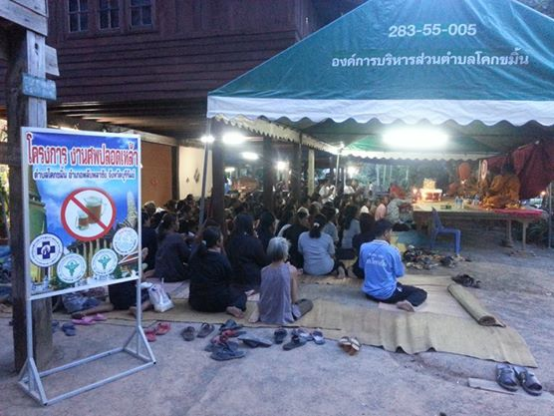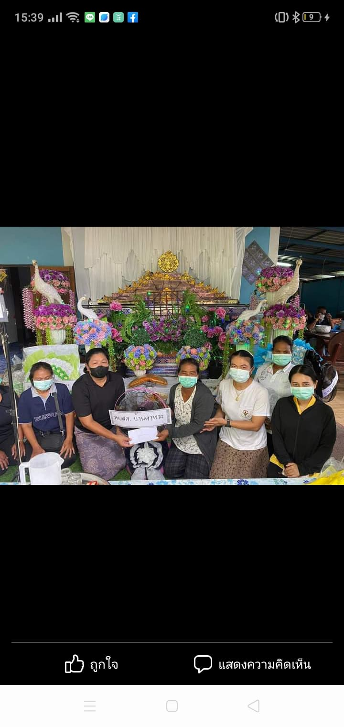

นวัตกรรม งานวิจัย/องค์ความรู้
ปฏิทินแจ้งเตือนวันนัดฉีดวัคซีนตามเกณฑ์
๑.หลักการและเหตุผล
ผู้มารับบริการฉีดวัคซีนตามนัดของโรงพยาบาลส่งเสริมสุขภาพตำบลบ้านตาพระ ตำบลโคกขมิ้น อำเภอพลับพลาชัย จังหวัดบุรีรัมย์ ปีงบประมาณ 2564 พบว่า ปีงบประมาณ 2564 มีผู้มารับบริการฉีดวัคซีนตามเกณฑ์อายุ 0-5 ปีจำนวน 271คน มีผู้มารับบริการฉีดวัคซีนตามนัด จำนวน 229 คน คิดเป็นร้อยละ 84.5 และมีผู้มารับบริการฉีดวัคซีนไม่ตรงตามนัด จำนวน 42 คน คิดเป็นร้อยละ 15.5 พบว่ามีอัตราการมารับบริการฉีดวัคซีนไม่ต้องตามนัดน้อยกว่าเป้าหมาย (ร้อยละ 90) ซึ่งทำให้เด็ก 0-5ปีได้รับวัคซีนล่าช้ากว่ากำหนด เราจึงเล็งเห็นความสำคัญของการมารับบริการวัคซีนตรงตามนัด เพื่อให้ได้รับวัคซีนตามเกณฑ์ ผู้ศึกษาจึงได้จัดทำปฏิทินแจ้งเตือนวันนัดฉีดวัควีนตามเกณฑ์ขึ้น เพื่อให้แจ้งเตือนผู้ปกครองที่ดูแลเด็กนำเด็กมารับบริการฉีดวัคซีนให้ตรงตามนัดในครั้งต่อไป
วัตถุประสงค์ของนวัตกรรม
1.เพื่อแจ้งเตือนผู้ปกครองที่ดูแลเด็กนำเด็กมารับบริการฉีดวัคซีนให้ตรงตามนัดในครั้งต่อไป
2.เด็กอายุ 0- 5 ปี ได้รับวัคซีนตามเกณฑ์อายุ
ขั้นตอนการพัฒนานวัตกรรม
1.ศึกษาเกณฑ์การมารับบริการวัคซีนตามเกณฑ์คุณภาพ
2. ปรับปรุงตารางนัด จาก สมุดบันทึกสุขภาพแม่และเด็กของกรมอนามัย
3. จัดทำสติ๊กเกอร์ติดเตือนผู้ปกครองหน้าบันทึกสุขภาพแม่และเด็กของกรมอนามัย
4. ทดลองใช้
5.สอบถามความพึงพอใจของผู้ปกครอง
ผลของนวัตกรรม
ปีงบประมาณ 2564 มีผู้ปกครองมารับบริการตรงตามนัด และได้รับวัคซีน ร้อยละ 84.5 โดยในปี2565 เพิ่มขึ้นเป็น ร้อยละ 90
การนำไปใช้ประโยชน์
1.ใช้เตือนผู้ปกครองให้นำบุตรหลานมาตามนัดได้สะดวกเพิ่มขึ้น
2.ให้อสม.เตือนผู้มารับบริการในเดือนนั้นในเขตรับผิดชอบของตนเองให้เตือนผู้ปกครองล่วงหน้า 3 วันก่อนวันนัด
2.สาระสำคัญ
1.รายละเอียดเกี่ยวกับผลงานนวัตกรรม (ให้ระบุรายละเอียดให้มากที่สุด)
1.1 จุดเริ่มต้นหรือที่มาของการจัดทำ / คิดค้นนวัตกรรม วัคซีนเป็นวิธีการสร้างเสริมภูมิคุ้มกันโรคที่ได้ประสิทธิภาพสูงสุด ในการควบคุมป้องกันโรคติดต่อร้ายแรงที่ อาจเกิดขึ้นกับสุขภาพของประชาชนทั่วโลก ในประเทศไทยผลการดำเนินการป้องกันโรคด้วยวัคซีนกับประเทศ ต่างๆ ทั่วโลก พบว่าประเทศไทยประสบความสำเร็จค่อนข้างสูง โดยได้ให้บริการวัคซีนพื้นฐานแก่ประชากร ครอบคลุมกว่า ร้อยละ 90 ของกลุ่มเป้าหมาย ทำให้โรคที่ป้องกันได้ด้วยวัคซีนในโครงการสร้างเสริมภูมิคุ้มกันโรคลดลงอย่างมาก การได้รับวัคซีนเพื่อสร้างเสริมภูมิคุ้มกันโรคจึงเป็นวิธีที่มีประสิทธิภาพและคุ้มทุนที่สุด ในปัจจุบันการพัฒนาด้านวัคซีนในประเทศไทยมีความก้าวหน้าเป็นอย่างมาก โดยที่ภาครัฐได้มีการสนับสนุนให้ มีการได้รับวัคซีนพื้นฐาน เพื่อส่งเสริมภูมคุ้มกันโรคได้อย่างทันท่วงทีและมีประสิทธิภาพ โดยประชาชนมากกว่าร้อยละ 90 ได้รับวัคซีนในระบบบริการสาธารณสุขของรัฐ ส่วนบริการวัคซีนในสถานบริการภาคเอกชนเป็นที่นิยมในเขตเมือง เป้าหมายหลักของการขยายงานสร้างเสริมภูมิคุ้มกันโรค คือการปกป้องประชาชนให้ปลอดภัยจากโรค ที่ป้องกันได้ ด้วยวัคซีนให้ได้มากที่สุด
ผู้มารับบริการวัคซีนตามนัดของโรงพยาบาลส่งเสริมสุขภาพตำบลบ้านตาพระ ปีงบประมาณ 2564 พบว่า ปีงบประมาณ 2564 มีผู้มารับบริการฉีดวัคซีนตามเกณฑ์อายุ 0-5 ปีจำนวน 271คน มีผู้มารับบริการฉีดวัคซีนตามนัด จำนวน 229 คน คิดเป็นร้อยละ 84.5 และมีผู้มารับบริการฉีดวัคซีนไม่ตรงตามนัด จำนวน 42 คน คิดเป็นร้อยละ 15.5 พบว่ามีอัตราการมารับบริการฉีดวัคซีนไม่ต้องตามนัดน้อยกว่าเป้าหมาย (ร้อยละ 90) ซึ่งทำให้เด็ก 0-5ปีได้รับวัคซีนล่าช้ากว่ากำหนด จะเห็นว่าความครอบคลุมวัคซีนแต่ละชนิดมีแนวโน้มล่าช้าอย่างเห็นได้ชัด เมื่ออายุเด็ก เพิ่มมากขึ้น การเข้าถึงบริการด้านวัคซีนมีความสำคัญมากในการการขยายความครอบคลุมของการได้รับวัคซีนใน ประชาชนกลุ่มเป้าหมาย ภายใต้นโยบายหลักประกันสุขภาพถ้วนหน้า (30 บาทรักษาทุกโรค) มุ่งเน้นจัดบริการสุขภาพ โดยคำนึงถึงความเสมอภาค ความเป็นธรรมในการกระจายการให้บริการสุขภาพ ตลอดจนมีความเท่าเทียมในการ เข้าถึงบริการสุขภาพที่มีความจำ เป็นโดยบริการนั้นจะต้องเป็นไปอย่างมีประสิทธิภาพ มีคุณภาพ และเน้นการสร้าง สุขภาพนอกเหนือไปจากการซ่อมสุขภาพของประชาชน มีการกระจายการให้บริการสาธารณสุขแก่ประชาชนและ หน่วยบริการปฐมภูมิ ระบบบริการสุขภาพด้านวัคซีนก็เช่นกัน โดยเฉพาะอย่างยิ่งในกลุ่มเด็กปฐมวัยสามารถเข้าถึง บริการทั้งด้านการส่งเสริมสุขภาพ ป้องกันโรค การรักษา และฟื้นฟู ตามความจำเป็นที่ระบุในชุดสิทธิประโยชน์การ ให้บริการด้านวัคซีน
1.2 ระยะเวลาที่ใช้ในการจัดทำนวัตกรรม 1 ตุลาคม 2564 – 31 พฤษภาคม 2565
1.3 ลักษณะผลงานนวัตกรรม (โปรดระบุลักษณะอย่างใดอย่างหนึ่ง) - เป็นสิ่งที่พัฒนา / คิดค้นขึ้นใหม่ โดยมีความแปลกใหม่ คือเป็นหน้าปกสมุดสีชมพู แจ้งเตือนวันตามความสำคัญของสีแดงใกล้ถึงวันนัดไม่เกิน 6 เดือน สีเหลือง วันนัดถัดไปมากกว่า 6 เดือน พร้อมระบุวันที่ถัดไปไว้ในสีดังกล่าว จะมีเฉพาะผู้มารับบริการที่มาไม่ตรงตามนัด
- เป็นสิ่งที่ได้ปรับปรุงแก้ไขใหม่ คือ เป็นวันเตือนนัดถัดไปอยู่ตรงหน้าปกสีชมพู ไม่ต้องเปิดหาข้อมูลใหม่ เข้าใจง่าย ใช้สะดวก
1. เป้าหมาย ผู้มารับบริการฉีดวัคซีนในพื้นที่รับผิดชอบของ รพ.สต. บ้านตาพระที่มาผิดนัด
2. หลักการและขั้นตอน รวมทั้งกรรมวิธีที่ใช้ในการพัฒนา/คิดค้นนวัตกรรม
3.ศึกษาเกณฑ์การมารับบริการฉีดวัคซีนตามเกณฑ์
4. ปรับปรุงตารางนัดถัดไป หน้าสมุดบันทึกสุขภาพแม่และเด็กของกรมอนามัย
5. จัดทำสติ๊กเกอร์สี พร้อมวันนัดถัดไป
6. ทดลองใช้
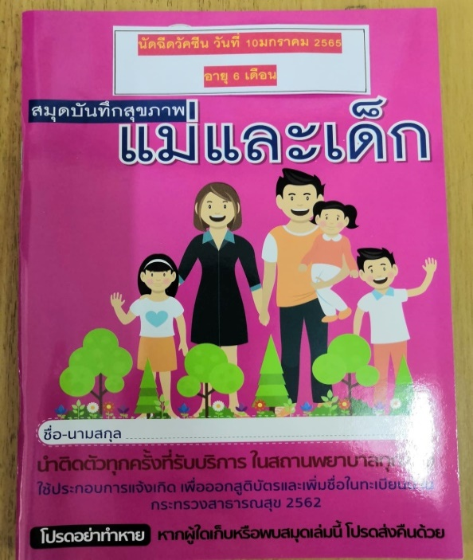
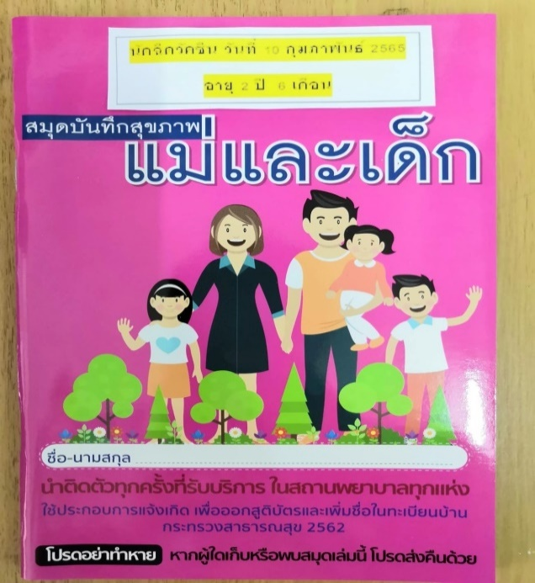

7.สอบถามความพึงพอใจของ ผู้มารับบริการฉีดวัคซีนตามเกณฑ์ตามนัด
8. ตัวชี้วัด ผลผลิต / ผลลัพธ์
-ผู้มารับบริการฉีดวัคซีนตามนัด มารับบริการฉีดวัคซีนตามเกณฑ์ตามอายุ ไม่น้อยกว่าร้อยละ 90
-ผู้ตอบแบบสอบถามมีความพึงพอใจระดับมากที่สุดไม่น้อยกว่าร้อยละ 70

สรุปคะแนนประเมินโรงพยาบาลส่งเสริมสุขภาพตำบลติดดาว ปี 2565
ลำดับ | เกณฑ์ | น้ำหนัก | คะแนนเต็ม | คะแนนประเมิน | ร้อยละ | คะแนน X น้ำหนัก | คะแนนที่ได้ | ผ่านตามเกณฑ์ ตามหมวด
1 | หมวด 1 การนำองค์กรและการจัดการที่ดี | 30 | 302 | 266 | 88.07 | 2,642.10 | 26.42 | ผ่าน
1 | 1.1 ภาวะผู้นำ การนำ ธรรมภิบาล | 10 | 14 | 10 | 71.42 | 714.28 | 71.42
1 | 1.2 แผนกลยุทธ์สุขภาพ | 5 | 4 | 4 | 80 | 400 | 4
1 | 1.3 ระบบงาน/กระบวนการสำคัญ | 15 | 284 | 252 | 88.73 | 1330.98 | 13.30
2 | หมวด 2 การให้ความสำคัญกับ ประชากรเป้าหมาย ชุมชน และผู้มีส่วนได้เสีย | 10 | 10 | 9 | 90 | 900 | 9 | ผ่าน
3 | หมวด 3 การมุ่งเน้นทรัพยากรบุคคล | 10 | 10 | 8 | 80 | 800 | 8 | ผ่าน
4 | หมวด 4 การจัดการระบบบริการครอบคลุมประเภทและประชากรทุกกลุ่มวัย | 30 | 10 | 9 | 90 | 2700 | 27 | ผ่าน
4 | 4.1 จัดการตามสภาพปัญหาชุมชน (ODOP/OTOP) | 5 | 1 | 1 | 100 | 500 | 5
4 | 4.2 การบริการในสถานบริการ  (บทบาทเจ้าหน้าที่) | 15 | 7 | 6 | 85.71 | 1285.71 | 12.85
4 | 4.3 การบริการในชุมชน (บทบาทเจ้าหน้าที่/อสม./กสค./อสค./ญาติผู้ป่วย) | 10 | 2 | 2 | 100 | 1000 | 10
5 | หมวด 5 ผลลัพธ์ | 20 | 40 | 32 | 80 | 1600 | 16.00 | ผ่าน
5 | 5.1 บทบาทของบุคคลและครอบครัว  ในการดูแลตนเอง(Self Care) | 10 | 15 | 10 | 66.67 | 666.67 | 6.7
5 | 5.2 ผลลัพธ์ตามตัวชี้วัด (KPI) | 5 | 20 | 16 | 80 | 400 | 4
5 | 5.3 นวัตกรรม งานวิจัยการจัดการองค์ความรู้ | 5 | 5 | 3 | 60 | 300 | 3
คะแนนรวม |  | 130 | 372 | 324 |  |  | 86.42 | 87.09

จากตาราง พบว่า คะแนนประเมินตนเองโรงพยาบาลส่งเสริมสุขภาพตำบลติดดาว ได้คะแนนทั้ง 5หมวด และคะแนนรวม 87.09 %

ปัญหาอุปสรรค

ปัจจัยที่ทำให้การดำเนินงานไม่บรรลุวัตถุประสงค์ | ข้อเสนอแนะต่อหน่วยผู้ตรวจเยี่ยม
1. งบประมาณในการพัฒนาสถานบริการไม่เพียงพอ | 1.ขอรับสนับสนุนจากผู้บริหารต่อไป  2.ขอรับบริจาคจากเอกชน,ชุมชนฯลฯ
2. บุคลากรไม่เพียงพอ (เกณฑ์ PCC) ภาระงานมาก การบันทึกข้อมูลล่าช้า | 1.ขอรับสนับสนุนอัตรากำลังบุคลากรตำแหน่ง พยาบาลวิชีพ/พยาบาลเวชปฏิบัติ
3. วัสดุและอุปกรณ์ในการให้บริการไม่เพียงพอ | 1.จัดทำแผนของบประมาณจากcup  2.ขอรับบริจาคจากเอกชน,ชุมชนฯลฯ
4. ผลลัพธ์ตามตัวชี้วัด มีจำนวนมากและการวัดผลงานบางตัวไม่ตรงตามการปฏิบัติ | 3. เสนอต่อผู้บริหารต่อไป

คำนำ

ระบบสุขภาพของประเทศไทยขยายการเข้าถึงบริการสุขภาพ โดยมีการสร้างสถานีอนามัย ครอบคลุมในทุกพื้นที่ทั่วประเทศ ปัจจุบันสถานีอนามัยได้ปรับเปลี่ยนมาเป็นโรงพยาบาลส่งเสริมสุขภาพตำบล (โรงพยาบาลส่งเสริมสุขภาพตำบลบ้านตาพระ) ได้มีการยกระดับการให้บริการด้านการส่งเสริม ป้องกัน รักษา ฟื้นฟู รวมถึงงานคุ้มครองผู้บริโภค ทำให้ประชาชนได้รับบริการสุขภาพปฐมภูมิอย่างครอบคลุม ครบถ้วน และสำคัญที่สุดคือมีคุณภาพมาตรฐาน กระทรวงสาธารณสุขกำหนดยุทธศาสตร์พัฒนาความเป็นเลิศโดยการพัฒนาคุณภาพโรงพยาบาลส่งเสริมสุขภาพตำบลบ้านตาพระเป็นประเด็นสำคัญในยุทธศาสตร์ที่ 2 ระบบบริการ เรียกว่า โรงพยาบาลส่งเสริมสุขภาพตำบลบ้านตาพระติดดาว เนื้อหาหลักประกอบด้วยเกณฑ์การประเมินคุณภาพโรงพยาบาลส่งเสริมสุขภาพตำบลบ้านตาพระ 5 ดาว 5 ดี และแนวทางการดำเนินงานการประเมินโรงพยาบาลส่งเสริมสุขภาพตำบลบ้านตาพระในปี 2565 โดยหน่วยงานระดับต่าง ๆ ของกระทรวงสาธารณสุข
ระบบบริการปฐมภูมิ (CUP)พลับพลาชัยได้มีการพัฒนาและฟื้นฟูขึ้นหลังจากการปฏิรูประบบบริการสุขภาพเป็นการเปลี่ยนแปลงการจัดระบบบริการปฐมภูมิเริ่มตั้งแต่การกำหนดให้มีศูนย์สุขภาพชุมชนให้เป็นหน่วยบริการใกล้บ้านใกล้ใจประชาชนสามารถเข้าถึงได้สะดวกและได้รับบริการขั้นพื้นฐานที่ดีมีคุณภาพมาตรฐานจึงได้กำหนดนโยบายตามแนวทางการพัฒนาโรงพยาบาลส่งเสริมสุขภาพตำบลติดดาว (โรงพยาบาลส่งเสริมสุขภาพตำบลบ้านตาพระ ติดดาว) ปี 2565กระทรวงสาธารณสุข โรงพยาบาลส่งเสริมสุขภาพตำบลบ้านตาพระเล็งเห็นความสำคัญของการพัฒนาคุณภาพของหน่วยบริการปฐมภูมิในรูปแบบของเครือข่ายบริการโดยมุ่งเน้นเชื่อมโยงระบบบริการระหว่างปัจจัยนำเข้ากระบวนการบริการรวมทั้งการบริหารจัดการซึ่งจะทำให้เกิดการจัดการเป็นระบบทั้งองค์กรโดยใช้เกณฑ์คุณภาพโรงพยาบาลส่งเสริมสุขภาพตำบลติดดาวเป็นแนวทางในการดำเนินงานมาตรฐานประกอบด้วย 5 ส่วน ต่อไปนี้ คือ บริหารดี ประสานงานดี ภาคีมีส่วน ร่วม บุคลากรดี บริการดี ประชาชนมีสุขภาพดี (5 ดาว 5 ดี) โดยสรุปรวบรวม วิเคราะห์ข้อมูล ผลการปฏิบัติงาน และเอกสารในส่วนที่เกี่ยวข้อง เพื่อให้ได้ข้อมูลที่ถูกต้องสมบูรณ์ ซึ่งจะเป็นประโยชน์และแนวทางในการปฏิบัติงาน ของท่านที่สนใจต่อไป
เครือข่ายสุขภาพโรงพยาบาลส่งเสริมสุขภาพตำบลบ้านตาพระ หวังเป็นอย่างยิ่งว่าเอกสารฉบับนี้ จะก่อให้เกิดประโยชน์และเป็นแนวทางต่อผู้ปฏิบัติงานด้านสาธารณสุขและด้านอื่น ๆ

ทีมสุขภาพโรงพยาบาลส่งเสริมสุขภาพตำบลบ้านตาพระ
1 สิงหาคม 2565

สารบัญ

เรื่อง หน้า

คำนำ
สารบัญ
ข้อมูลหน่วยบริการปฐมภูมิ 1
ส่วนที่ 1 บริบทชุมชน(Context) 6
ส่วนที่ 2 เกณฑ์คุณภาพโรงพยาบาลส่งเสริมสุขภาพตำบลติดดาว 21
หมวด 1 การนำองค์กรและการจัดการที่ดี 21
หมวด 2 การให้ความสำคัญกับ ประชากรเป้าหมาย ชุมชนและผู้มีส่วนได้เสีย 39
หมวด 3 การมุ่งเน้นทรัพยากรบุคคล 51
หมวด 4 การจัดการระบบบริการครอบคลุมประเภทและประชากรทุกกลุ่มวัย 55
หมวด 5 ผลลัพธ์ 58
นวัตกรรม R2R 61
สรุปคะแนนประเมินโรงพยาบาลส่งเสริมสุขภาพตำบลติดดาว ปี 2565 72

ฐานข้อมูล ผู้รับบริการ ตรงตาม กลุ่มวัย (ประเมินจาก เอกสารหรือ Electronic file)
ช่องทางการเข้าถึง บริการเชิงรุก เชิง รับ และช่องทาง การสื่อสาร (โทรศัพท์, Line, สื่อประชาสัมพันธ์)
Flow chart การบริการ ของ FCT ทุกระดับ เชื่อมโยงกับ แม่ข่ายและ ชุมชน
CPG รายบริการที่ สนับสนุนจาก แม่ข่าย (ไม่เกิน 5 ปี) และระบบ ส่งต่อ
เครื่องมือที่สอดคล้องกับการบริการ (การบำรุง รักษา หมุนเวียน)
บุคลากร สามารถ ให้บริการได้ สอดคล้องกับ การบริการ
การลงข้อมูล (Electronic file) ที่ ให้บริการ/ Family Folder (ตามบริบทสถานบริการ)

